Казахский национальный аграрный исследовательский университет

УДК 616. - 008.3/5:575 (574) На правах рукописи

САДУАКАСОВА МЕРУЕРТ АКБЕРОВНА

Разработка геномных тест-систем для идентификации и индикации топотипов вируса ящура, циркулирующих в странах Центральной Азии, представляющих угрозу Республике Казахстан

6D120100 – «Ветеринарная медицина»

Диссертация на соискание степени
доктора философии (Ph.D)

Научный консультант
д.в.н., профессор
Кутумбетов Леспек Бекболатович
Зарубежный консультант
Ph.D доктор Дональд Кинг
(Великобритания)

Республика Казахстан
Алматы, 2025
СОДЕРЖАНИЕ
НОРМАТИВНЫЕ ССЫЛКИ | 4
ОПРЕДЕЛЕНИЯ | 5
ОБОЗНАЧЕНИЯ И СОКРАЩЕНИЯ | 7
ВВЕДЕНИЕ | 9
1 ОБЗОР ЛИТЕРАТУРЫ | 15
- Общая характеристика вируса ящура (FMDV) | 15
- Топотипы вируса | 15
- Структура генома | 16
- Особенности патогенеза при ящуре | 19
- Глобальное распространение FMDV | 20
- Молекулярная эпизоотология ящура в Центральной Азии | 21
- Филогеография вируса ящура в Республике Казахстан | 24
- Учебно-симуляционные мероприятия по реагированию на ящур в Карагандинской области | 28
- Социально-экономическое значение и меры борьбы с ящуром | 29
- Лабораторная диагностика | 30
- Конструирование праймеров и зондов | 31
- Методы диагностики и ПЦР | 31
- Выводы по обзору литературы | 33
2 СОБСТВЕННЫЕ ИССЛЕДОВАНИЯ | 35
2.1 Материалы и методы исследования | 35
2.1.1 Лабораторные оборудования и принадлежности | 35
2.1.2 Реактивы и растворы | 35
2.1.3 Вирусные изоляты и нуклеотидные последовательности | 35
2.1.4 Биоинформатический анализ | 35
2.1.5 Подбор прототипных изолятов | 36
2.1.6 Конструирование олигонуклеотидов | 36
2.1.7 Экстракция РНК | 36
2.1.8 Разработка геномных тест-систем | 36
2.1.9 Оптимизация ОТ-ПЦР в режиме реального времени | 37
2.1.10 Валидация геномных тест-систем | 37
2.1.11 Обработка результатов | 37
3 РЕЗУЛЬТАТЫ ИССЛЕДОВАНИЙ И ОБСУЖДЕНИЕ | 38
3.1 Разработка геномной O/ME-SA/PanAsia-PanAsia-2 тест-системы | 38
3.2 Разработка геномной O/ME-SA/Ind-2001 тест-системы | 42
3.3 Разработка геномной O/SEA/Mya-98 тест-системы | 45
3.4 Разработка геномной O/CATHAY тест-системы | 48
3.5 Разработка геномной A/ASIA/Sea-97 тест-системы | 50
3.6 Разработка геномной A/ASIA/G-VII тест-системы | 54
3.7 Разработка геномной Asia1 тест-системы | 64
3.8 Разработка геномной A/ASIA/Iran-05 тест-системы | 67
3.9 Чувствительность и специфичность разработанных тест-систем | 69
3.10 Предел обнаружения (LOD) и эффективность амплификации | 72
3.11 Лиофилизация реагентов | 73
3.12 Основные выводы по результатам исследования | 87
ЗАКЛЮЧЕНИЕ | 91
ПРАКТИЧЕСКИЕ ПРЕДЛОЖЕНИЯ | 93
СПИСОК ИСПОЛЬЗОВАННЫХ ИСТОЧНИКОВ | 95
ПРИЛОЖЕНИЕ А – Подтверждающие материалы по результатам исследований: регистрация тест-систем в Институте Пирбрайт, публикации в рецензируемых международных изданиях | 114
ПРИЛОЖЕНИЕ Б - Участие в симуляционном учении по реагированию на ящур в Карагандинской области РК | 119
ПРИЛОЖЕНИЕ В - Доклад на международной конференции Европейской Комиссий по борьбе с ящуром (EuFMD) | 120
ПРИЛОЖЕНИЕ Г – Патент на полезную модель (подана заявка) | 121
ПРИЛОЖЕНИЕ Д – Сертификаты участия в научных мероприятиях Республики Казахстан | 122
ПРИЛОЖЕНИЕ Ж - Фотоиллюстрация | 124

НОРМАТИВНЫЕ ССЫЛКИ

В настоящей диссертации использованы ссылки на следующие стандарты:
СТ РК ISO/IEC 17025-2019 Общие требования к компетентности испытательных и калибровочных лабораторий.
ГОСТ 12.1.008-76 Межгосударственный стандарт. Система стандартов безопасности труда. Биологическая безопасность.
ГОСТ 25384-82 Животные сельскохозяйственные. Методы лабораторной диагностики ящура.
ГОСТ 29312-92 Антитела и антигены для лабораторной диагностики ящура.
ГОСТ 25336-82 – Посуда и оборудование лабораторные стеклянные. Типы, основные параметры и размеры.
ГОСТ 1770-74 – Посуда мерная лабораторная стеклянная. Цилиндры, мензурки, колбы, пробирки. Общие технические условия.
ГОСТ 21104-2001 – Весы лабораторные. Общие технические требования.
ГОСТ 13646-68 – Термометры стеклянные ртутные для точных измерений.
ГОСТ 6709-72 – Вода дистиллированная.

ОПРЕДЕЛЕНИЯ

В настоящей диссертации применяются следующие термины с соответствующими определениями:

Носитель | - животное, у которого вирус ящура сохраняется в ротоглотке более 28 дней после заражения и которое может служить потенциальным источником инфекции. Для подтверждения носительства необходимо выделение жизнеспособного вируса.
Реконвалесцент | - животное в стадии выздоровления после перенесённого заболевания.
Тест-система | - биологическая, химическая или физическая система в отдельности или в комбинации, используемая в исследованиях
3D тест-система | - пан-специфичный ПЦР-тест-система, направленная на выявление консервативного участка гена 3D вируса ящура.
Замедленное элиминирование вируса | - сохранение вируса в ротоглотке животного после исчезновения клинических признаков заболевания.
Пул (pool) | - замкнутый географический регион, в котором циркулируют уникальные и обособленные топотипы/генетические линии вируса ящура. В настоящее время определено семь основных эпизоотических пулов. Возможна передача генетических линий вируса между пулами.
Резервуар инфекции | - экологическая система, в которой возбудитель может постоянно сохраняться и из которой возможна передача инфекции в восприимчивую популяцию.
Серотип | - группа вирусов, различаемых по специфическим антигенам, выявляемым серологическими методами. Перенесённое заболевание или вакцинация против одного серотипа не обеспечивают защиту от другого.
Аналитическая чувствительность | - минимальное количество определяемого вещества (аналита), которое может быть достоверно зафиксировано с определённой степенью уверенности. Синоним: предел обнаружения (limit of detection).
Диагностическая чувствительность | - доля известных положительных образцов, которые дают положительный результат в тесте. Образцы, ошибочно давшие отрицательный результат, считаются ложными отрицательными.
Аналитическая специфичность | - степень, с которой тест различает целевой аналит и другие компоненты матрицы пробы.
Диагностическая специфичность | - доля известных отрицательных образцов, которые дают отрицательный результат в тесте. Образцы, ошибочно давшие положительный результат, считаются ложными положительными.
Топотип | - группа вирусов, объединённых в пределах одной генетической линии и имеющих географическую кластеризацию, с более чем 85% (для серотипов O, A, C и Asia1) или более 80% (для SAT1–SAT3) идентичности нуклеотидной последовательности гена VP1.
Штамм | - генетически однородная популяция микроорганизмов, характеризующаяся специфическими и стабильными морфологическими и биологическими свойствами в рамках одного вида.
Вирулентность | - мера патогенности возбудителя.
In silico | - термин, обозначающий компьютерное моделирование (симуляцию) биологического эксперимента

ОБОЗНАЧЕНИЯ И СОКРАЩЕНИЯ

В настоящей диссертации применяют следующие термины с соответствующими обозначениями и сокращениями:
Ag - Антиген
Ag-LFD - иммунохроматографический тест для обнаружения антигена
ВОЗ - Всемирная организация здравоохранения
BHK - перевиваемая суспензионная сублиния клеток почки новорожденного сирийского хомячка
BTY - Бычья щитовидная железа
кДНК - комплементарная дезоксирибонуклеиновая кислота
Ct - пороговое значение цикла
ЦПД – Цитопатическое действие
ДНК - Дезоксирибонуклеиновая кислота
dsДНК - Двухцепочечная дезоксирибонуклеиновая кислота
ELISA - иммуноферментный анализ
EuFMD - Европейская Комиссия по борьбе с ящуром
FAM - 6-карбоксифлуоресцеин флуоресцентная метка
FAO - Продовольственная и сельскохозяйственная организация
Объединенных Наций
FMDV - Вирус ящура
ФАО REU - Региональный офис ФАО по Европе и Центральной Азии
КазНИВИ – Казахский научно-исследовательский ветеринарный инстиут
LOD - Предел обнаружения
Loops - Петлевые праймеры
МСХ - Министерство сельского хозяйства РК
мМ - милимоль
NFW - вода, свободная от нуклеаз
NSP - Non-Structural Protein
OIE (ВОЗЖ) - Всемирная организация здоровья животных
OP - Ротоглоточный образец (образец эзофагеально-фарингеальной жидкости)
OS - Исходный образец
OF - Исходная жидкость
PCP-FMD - Поэтапная программа контроля ящура
Primer-BLAST - инструмент NCBI для подбора и валидации праймеров с использованием алгоритма BLAST
ПЦР - Полимеразная цепная реакция
ОТ- Обратная транскрипция
реакция в режиме реального времени
НК – Нуклеиновая кислота
РНК - Рибонуклеиновая кислота
RS - Клетки почки свиньи
rRT-PCR - ОТ-ПЦР-РВ – Обратно-транскриптазная полимеразная цепная
SAT - Южноафриканские серотипы вируса ящура
SP - Структурные белки
SVD(V) - Вирус везикулярной болезни свиней
SVV - вирус Сенека-Валли
TBED - Трансграничные и вновь возникающие болезни
UTR - Нетранслируемый участок
UD (undetected) – амплификация не обнаружена (отрицательная реакция).
VES - Везикулярная экзантема свиней
VI - Выделение вируса
VP - Вирусный белок
VPg - Белок, связанный с геномом вируса
VS - Везикулярный стоматит
VSV - Вирус везикулярного стоматита
WRLFMD - Международная референтная лаборатория по ящуру, Институт
Пирбрайт, Великобритания

ВВЕДЕНИЕ

Актуальность проблемы. Животноводство является ключевым сектором агропромышленного комплекса Республики Казахстан, играющим стратегическую роль в обеспечении продовольственной безопасности, развитии экспортного потенциала и устойчивости сельских территорий. В 2024 году производство мяса в убойном весе достигло 1,2 млн тонн, что на 4,3 % превышает показатели предыдущего года. Объёмы переработки мяса крупного и мелкого рогатого скота увеличились на 17 %, составив 270 тыс. тонн. В первом квартале 2025 года экспорт говядины и баранины из Казахстана удвоился по сравнению с аналогичным периодом 2024 года. Основными направлениями поставок стали Узбекистан, Объединённые Арабские Эмираты и Иран, что свидетельствует о росте конкурентоспособности отечественной мясной продукции на внешних рынках [1-5].
Однако дальнейшее устойчивое развитие отрасли невозможно без обеспечения эпизоотического благополучия, особенно в отношении особо опасных трансграничных инфекций, к числу которых относится ящур. Даже единичная вспышка данного заболевания может привести к значительным экономическим потерям, ограничению экспорта и подрыву доверия к ветеринарному контролю со стороны международных партнёров. Актуальность данной проблемы особенно высока для Казахстана, расположенного на перекрёстке интенсивных торгово-логистических и миграционных маршрутов, соединяющих страны Центральной Азии, где продолжают циркулировать различные генетические линии вируса ящура (FMDV).
Генетическая изменчивость циркулирующих штаммов FMDV существенно затрудняет эпизоотологический мониторинг, молекулярную диагностику и выбор эффективных вакцинных штаммов. В этих условиях крайне важным становится наличие высокоспецифичных и чувствительных методов быстрой индикации и точной идентификации генетических вариантов вируса, особенно тех, которые могут быть занесены на территорию Казахстана из сопредельных государств.
Обеспечение эпизоотического благополучия и поддержание статуса территории, свободной от ящура, требует внедрения современных подходов к раннему выявлению инфекции и молниеносной диагностике. Применение молекулярно-генетических методов, в частности, разработка и использование геномных тест-систем в режиме ОТ-ПЦР (real-time RT-PCR), становится одним из ключевых направлений в реализации стратегии профилактики, контроля и ликвидации ящура в регионе.
В странах Центральной Азии, включая Казахстан, циркулируют серотипы вируса ящура O, A и Asia1. Подтипы этих серотипов демонстрируют значительное внутрисеротипическое генетическое разнообразие, что требует применения методов молекулярной дифференциации. Наиболее надёжным методом остаётся секвенирование участка VP1 и последующий филогенетический анализ, однако большинство ветеринарных лабораторий региона не располагает необходимыми ресурсами — специализированным оборудованием, биоинформационной инфраструктурой и квалифицированным персоналом — для систематического проведения таких исследований.
В ответ на данный вызов, в рамках международного научно-технического сотрудничества между Казахским научно-исследовательским ветеринарным институтом (КазНИВИ) и Институтом Пирбрайт (Великобритания) была разработана серия высокоспецифичных геномных тест-систем формата ОТ-ПЦР для выявления и идентификации топотипов/генетических линий FMDV, циркулирующих на территории Азии. В рамках работы были созданы и апробированы 8 тестов, нацеленных на линии O/ME-SA/PanAsia–PanAsia-2, O/ME-SA/Ind-2001, O/SEA/Mya-98, O/CATHAY, A/ASIA/Iran-05, A/ASIA/G-VII, Asia1/Sindh-08/06 и A/ASIA/Sea-97.
Тест-системы валидированы на обширной коллекции положительных образцов различных типов (эпителий, орофарингеальная жидкость, культуральные супернатанты). Полученные результаты продемонстрировали высокую аналитическую чувствительность (точность свыше 96,5 %) и специфичность (100 %), при полном отсутствии перекрёстной амплификации между различными линиями.
Таким образом, созданные геномные тест-системы существенно расширяют инструментарий эпизоотического мониторинга и позволяют оперативно принимать управленческие решения при выявлении и распространении очагов ящура. Кроме того, их использование позволяет обоснованно подбирать штаммы для вакцинации с учётом актуальной молекулярной эпизоотической картины, что имеет важнейшее значение для повышения эффективности профилактических мероприятий в условиях Центральной Азии.
В связи с вышеуказанной актуальностью, целью исследований явилась: разработка геномных тест-систем для индикации и идентификации топотипов вируса ящура, циркулирующих в странах Центральной Азии и угрожающих эпизоотическому благополучию Республики Казахстан.
В соответствии с поставленной целью в рамках диссертационной работы были определены следующие задачи:
- Изучить молекулярно-генетические особенности вирусов ящура, циркулирующих на территории стран Азии, на основе анализа последовательностей гена VP1;
- Отобрать прототипные изоляты и репрезентативные нуклеотидные последовательности, характерные для отдельных топотипов и генетических линий вируса ящура;
- Разработать ген-специфичные олигонуклеотиды (праймеры и флуоресцентные зонды) для проведения амплификации в формате ОТ-ПЦР-РВ, направленной на дифференциацию FMDV по генетическим линиям;
- Провести оптимизацию и валидацию диагностических тест-систем ОТ-ПЦР в режиме реального времени для индикации и идентификации вируса ящура по ключевым топотипам;
- Оценить чувствительность и специфичность разработанных геномных тест-ситем, включая перекрестную реактивности между генетическими линииями;
- Сопоставить диагностическую эффективность разработанных тестов с универсальной 3D молекулярной тест-системой.
Научная новизна диссертационной работы заключается в разработке комплекса диагностических тест-систем на основе обратной транскрипции с полимеразной цепной реакцией в режиме реального времени (ОТ-ПЦР-РВ), предназначенных для обнаружения и типирования эпизоотически значимых топотипов и генетических линий вируса ящура.
Разрабтанные тест-системы позволяют:
- выявлять вирус ящура без необходимости его изоляции и секвенирования;
- дифференцировать эпизоотически значимые линии вируса (A/ASIA/G-VII, O/ME-SA/PanAsia, O/ME-SA/Ind-2001, O/SEA/Mya-98, O/CATHAY и др.);
- проводить прямую диагностику из полевых образцов (эпителиальные ткани, орофарингеальная жидкость, культуральные супернатанты);
- обеспечивать своевременное реагирование на вспышки, проводить эпизоотическую оценку и обоснованный подбор вакцинных штаммов;
- применять молекулярную диагностику в условиях региональных ветеринарных лабораторий, не оснащённых высокотехнологичным оборудованием.
Практическая и теоретическая значимость научных результатов.
Полученные в ходе диссертационного исследования научные результаты имеют как практическую, так и теоретическую значимость. Они могут быть использованы в системе эпизоотического надзора и лабораторной диагностики ящура на территории Республики Казахстан, а также служат научной основой для разработки и внедрения современных методов раннего выявления и профилактики заноса новых топотипов вируса ящура из сопредельных стран.
Практическая значимость подтверждается следующими положениями:
проведён молекулярно-генетический и филогенетический анализ штаммов вируса ящура, циркулирующих в странах Азии, что позволило обосновать необходимость создания регионально адаптированных средств диагностики;
разработан комплекс ген-специфичных тест-систем ОТ-ПЦР в режиме реального времени для идентификации и индикации наиболее актуальных генетических линий вируса ящура (O/ME-SA/PanAsia, Ind-2001, Asia1 и др.), что обеспечивает повышение точности и оперативности лабораторной диагностики;
проведена количественная оценка диагностической чувствительности и специфичности созданных тест-систем в сравнении с существующими методами (вирусная изоляция, секвенирование, пан-серотипные тесты), что подтверждает их практическую эффективность;
доказана пригодность лиофилизированных форм реагентов для применения в полевых условиях, в том числе при вспышках заболевания, что значительно расширяет возможности использования тестов вне лабораторных центров;
предложенный подход может быть использован для адаптации и актуализации вакцинных штаммов с учётом изменяющейся эпизоотической ситуации в регионе.
Теоретическая значимость работы заключается в следующем:
обоснованы принципы выбора уникальных мишеней для праймерного связывания на основе анализа вариабельности гена VP1, что дополняет научные представления о молекулярной структуре и филогенетическом разнообразии FMDV;
полученные данные углубляют современные знания в области молекулярной эпизоотологии вируса ящура и могут быть использованы в научных исследованиях, образовательных программах и при подготовке специалистов в сфере ветеринарной вирусологии;
на основе разработанных решений подана заявка на получение патента Республики Казахстан на оригинальные компоненты созданной диагностической тест-системы.
Связь темы диссертации с научными программами и приоритетами.
Диссертационная работа выполнена в рамках государственной научной программы Министерства сельского хозяйства Республики Казахстан (№ государственной регистрации 0115RK01952), а также при поддержке международных партнёров — Министерства окружающей среды, продовольствия и сельского хозяйства Великобритании (DEFRA, проекты SE2943 и SE1129) и Совета по биотехнологическим и биологическим наукам Великобритании (BBSRC, проект BB/E/I/00007017).
Указанная научная кооперация обеспечила проведение высококачественных исследований, соответствующих международным стандартам, а также создала основу для последующего внедрения и промышленного производства разработанных диагностических тест-систем.
Тематика диссертационного исследования полностью соответствует национальным приоритетам Республики Казахстан в сфере ветеринарной безопасности, а также международным стратегическим направлениям в области борьбы с трансграничными болезнями животных (Transboundary Animal Diseases, TADs), в том числе:
Целям и задачам Всемирной организации здравоохранения животных (ВОЗЖ) и Продовольственной и сельскохозяйственной организации ООН (ФАО);
Глобальной стратегии контроля ящура - PCP-FMD (Progressive Control Pathway for Foot-and-Mouth Disease);

Концепции укрепления эпизоотического мониторинга и быстрого реагирования на вспышки особо опасных инфекций животных.
Таким образом, исследование носит не только научно-прикладной, но и стратегически важный характер, способствуя реализации международных инициатив в области обеспечения биобезопасности и профилактики трансграничных инфекций.
Апробация результатов работы. Основные положения и результаты диссертационного исследования были апробированы и представлены на международных и республиканских научных мероприятиях:
на международной научно-практической конференции Европейской комиссии по борьбе с ящуром (EuFMD) — «Повышение глобальной безопасности в поставках эффективных вакцин против ящура» (открытое заседание EuFMD, Италия, 2018 г.) Приложение В;
на V Международной конференции молодых учёных: биотехнологов, молекулярных биологов и вирусологов (АНО «Кольцово инновационный центр», Новосибирск, 2018 г. Приложение Д);
на Международной конференции-симпозиуме «Астана Биотех 2018» г. Астана, 2018 г. Приложение Д;
доклад результатов диссертационной работы в Институте Пирбрайт (The Pirbright Institute, Великобритания) Приложение А.
Публикация результатов по теме диссертации опубликовано 18 научных работ, в том числе:
- в научных периодических изданиях, рекомендованных ККСОН МОН РК:
- «Ізденістер, нәтижелер. Исследования, результаты» (Алматы, 2017);
- «Ғылым және білім», научно-практический журнал Западно-Казахстанского аграрно-технического университета им. Жангир хана (Уральск, 2019);
- «Қазақстан жоғары мектебі», научно-педагогический журнал (Алматы, 2018);
- в международных рецензируемых научных журналах:
- Journal of Virological Methods (Нидерланды, 2018; статья: Development and evaluation of a novel real-time RT-PCR to detect foot-and-mouth disease viruses from the emerging A/ASIA/G-VII lineage) - индексируется в Web of Science Приложение А;
- Frontiers in Veterinary Science (Швейцария; статья: Establishing a molecular toolbox of lineage-specific real-time RT-PCR assays for the detection and characterisation of foot-and-mouth disease viruses circulating in Asia) - международный, рецензируемый журнал с открытым доступом, индексируемый в Web of Science Приложение А.
Объём и структура диссертации. Диссертационная работа изложена на 113 страницах компьютерного текста и содержит 20 таблиц, 19 рисунков и состоит из следующих разделов: введение, обзор литературы, материалы и методы исследования, результаты собственных исследований, заключение, список использованных источников, включающий 246 наименования.
Благодарности
Выражаю искреннюю благодарность команде Всемирной референтной лаборатории по ящуру ФАО/ВОЗЖ (World Reference Laboratory for Foot-and-Mouth Disease, WRLFMD), Института Пирбрайт (Великобритания), за оказанную научную и методическую помощь, а также за предоставленную возможность проведения части исследований на базе данной лаборатории.
Диссертационная работа выполнена в рамках Государственной научно-технической программы Министерства сельского хозяйства Республики Казахстан (№ государственной регистрации 0115RK01952). Особую признательность выражаю руководителю данной программы Султанову Ахметжану Акиевичу за всестороннюю поддержку и руководство на всех этапах выполнения исследований.
Искренне благодарю своего научного консультанта — доктора ветеринарных наук, профессора Кутумбетова Леспека Бекболатовича за ценные научные советы и поддержку.
Особая благодарность зарубежному научному консультанту — Ph.D доктору Дональду Кингу, а также Катажине Бачанек-Банковска за профессиональное руководство, помощь в проведении лабораторных исследований, ценные рекомендации и плодотворное сотрудничество.
Основное финансирование и организационная поддержка исследований были обеспечены международными партнёрами — Министерством окружающей среды, продовольствия и сельского хозяйства Великобритании (DEFRA, проекты SE2943 и SE1129), а также Советом по биотехнологическим и биологическим наукам Великобритании (BBSRC, проект BB/E/I/00007017), за что выражаю искреннюю признательность.

1. ОБЗОР ЛИТЕРАТУРЫ

1.1 Общая характеристика вируса ящура (FMDV)
Ящур (FMD) представляет собой острое, высококонтагиозное и социально-экономически значимое заболевание, поражающее домашних и диких парнокопытных животных. Его возбудителем является вирус ящура (FMDV), относящийся к роду Aphthovirus семейства Picornaviridae [11]. Вирус имеет небольшие размеры (около 30 нм в диаметре) и содержит одноцепочечный РНК-геном положительной полярности длиной приблизительно 8500 нуклеотидов [12].

1.1.1 Топотипы вируса
Вирус ящура классифицируется на семь серотипов — O, A, C, Asia 1, SAT 1, SAT 2 и SAT 3 — на основе анализа нуклеотидной последовательности структурного белка VP1 (1D), входящего в состав капсида вируса [12, 13]. Ген VP1 играет ключевую роль в формировании антигенных свойств вируса, обеспечении иммунного ответа и серотиповой специфичности [14].
Внутри каждого серотипа выделяют многочисленные топотипы — генетические подгруппы, как правило, ассоциированные с определёнными географическими регионами циркуляции вируса. Ранее были проведены обширные исследования, направленные на молекулярную характеристику и классификацию штаммов вируса ящура, что позволило более точно отслеживать его географическое распространение и определять источники новых вспышек.
Так, при исследовании генетического разнообразия вирусов серотипа O [15], было предложено деление на восемь топотипов с учётом порогового значения 15 % различий в нуклеотидной последовательности гена VP1. В последующих работах эта классификация была расширена до одиннадцати топотипов: Ближний Восток – Южная Азия (ME-SA), Юго-Восточная Азия (SEA), Европа – Южная Америка (Euro-SA), Западная Африка (WA), Восточная Африка 1–4 (EA-1, EA-2, EA-3, EA-4), CATHAY, Индонезия-1 (ISA-1) и Индонезия-2 (ISA-2) [16].
Вирусы серотипа A отличаются высокой степенью антигенного и генетического разнообразия. Уже в 1970-х годах было описано 32 антигенных подтипа [17]. Предварительная филогенетическая классификация этого серотипа позволяет выделить три основных географических топотипа: Euro-SA (европейско-южноамериканский), Asia (азиатский) и Africa (африканский) [18].
Серотип Asia 1 встречается исключительно на территории Азии и составляет относительно небольшую долю от общего числа случаев заболевания. Несмотря на наличие выраженных нуклеотидных различий в последовательности VP1, этих отличий недостаточно для обоснованного выделения более одного топотипа внутри серотипа Asia 1 [18]. Тем не менее, на основе молекулярного анализа вирусов, изолированных в ходе вспышек в период 2003–2007 гг. в различных странах Азии, удалось условно разделить их на шесть филогенетических групп — от I до VI [19].

1.1.2 Структура генома
представляет собой молекулу одноцепочечной РНК положительной полярности длиной более 8000 нуклеотидов. Он заключён в икосаэдрическую белковую оболочку (капсид), формируемую из структурных белков [14], [20]. Открытая рамка считывания (ORF) генома подразделяется на четыре функциональные области, соответствующие сайтам протеолитического расщепления: Lpro, структурный белок (P1) и неструктурные белки (P2 и P3) (рис. 1) [21, 22]. Lpro содержит два кодона инициации AUG, которые кодируют два белка L: Lab и Lb. Область P1 генома кодирует четыре структурных белка, 1A (VP4), 1B (VP2), 1C (VP3) и 1D (VP1), которые формируют капсид. Капсид состоит из 60 протомеров, каждый из которых включает по одной копии каждого из указанных белков. Белок VP4 локализуется на внутренней стороне капсида, контактируя с РНК, в то время как VP1–VP3 находятся на его поверхности. Пять протомеров объединяются в пентамер, а 12 пентамеров формируют вирионную частицу — провирион. Область P2 кодирует три неструктурных (NS) белка: 2A, 2B и 2C, а область P3 - еще три NS белка: 3A, 3Cpro и 3Dpo1. В дополнение к кодирующей части, геном содержит два нетранслируемых участка: 5'- и 3'-концевые UTR. Область 5'UTR включает S-фрагмент, участок с поли-C, псевдокнот, cre-элемент и IRES (внутренний сайт инициации трансляции), суммарно составляющие более 1300 нуклеотидов [12-17]. На 3'-конце находится участок с поли(А)-хвостом [23-66].

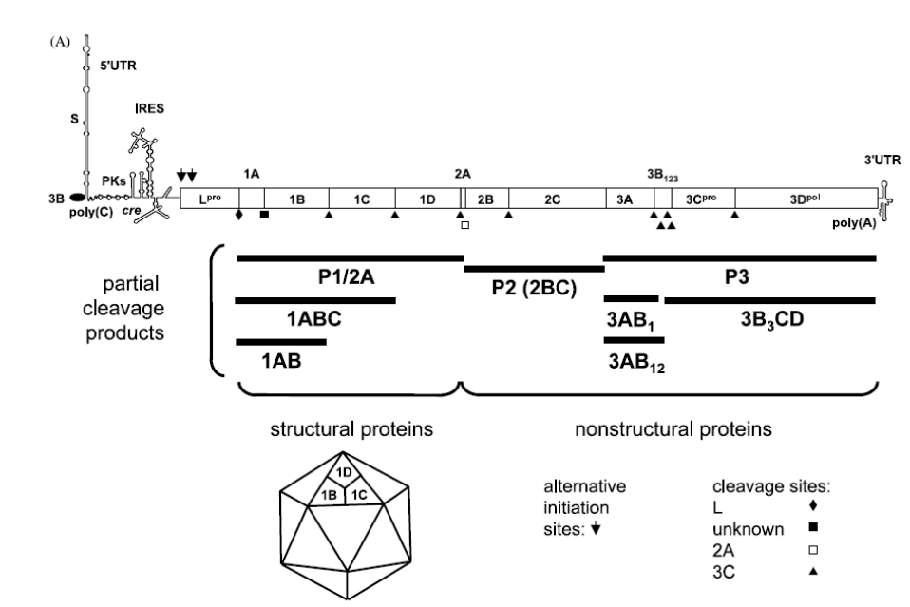
Рисунок 1 – Схематическое изображение генома вируса ящура (FMDV) с указанием положения основных генетических элементов [20]. Открытые рамки обозначают белок-кодирующие регионы, а линии – участки РНК-структур. Под схемой толстые горизонтальные линии указывают на основные продукты промежуточного протеолиза. Обозначения: S — S-фрагмент; PK — псевдокнот; IRES — внутренний сайт входа рибосомы.
Предшественник капсида вируса ящура — полипептид P1-2A — освобождается из общего полипротеина в результате протеолитического расщепления: на N-конце под действием вирусной протеазы L и на С-конце — в результате ко-трансляционного «саморазделения» между белками 2A и 2B. Этот механизм обусловлен наличием на С-конце белка 2A уникального тетрапептидного мотива NPGP (Asn-Pro-Gly-Pro), способствующего рибосомному «перескакиванию» и нарушению формирования пептидной связи между Gly и Pro. Таким образом, расщепление между 2A и 2B осуществляется во время трансляции при продвижении рибосомы по центральной части (P2) вирусного генома [24]. Далее P1-2A расщепляется вирусной протеазой 3C с образованием трёх белков капсида: VP0 (1AB), VP3 (1C) и VP1 (1D) [25]. Эти белки формируют 60 протомеров, объединяющихся в пентамеры, которые, в свою очередь, участвуют в самосборке пустых капсидов [26]. В процессе упаковки вирусной РНК происходит окончательное созревание вирусной частицы: белок VP0 подвергается расщеплению на VP4 (1A) и VP2 (1B). Белки VP1, VP2 и VP3 располагаются на внешней поверхности вириона, а VP4 локализуется на внутренней стороне капсида, обеспечивая взаимодействие с вирусной РНК [27-31].
Среди капсидных белков наибольшей изменчивостью отличается VP1: по оценкам, около 74 % его аминокислотных остатков подвержены вариациям [28], [29]. В структуре VP1 идентифицировано три антигенных сайта. Первый (сайт 1) включает highly conserved мотив RGD, локализованный в вершине GH-петли, а также фланкирующие его вариабельные аминокислотные остатки [29]. Второй антигенный сайт (сайт 2) формируется С-концевыми участками VP1 [27], а третий (сайт 3) включает остатки в BC-петле (положения 43–45 и 48) [30–32]. Длина белка VP1 варьирует в зависимости от серотипа и составляет от 207 до 219 аминокислотных остатков, что связано с наличием вставок или делеций, преимущественно в области GH-петли [29], [33-72]. В отличие от других пикорнавирусов, у FMDV С-концевая часть VP1 охватывает капсид по часовой стрелке, перекрывая VP1 и VP3 и формируя сглаженную наружную поверхность вириона [27], [28].
Высокая изменчивость VP1 обусловливает большое количество аминокислотных замен, зафиксированных в разных исследованиях. Однако наиболее часто описываются замены в позициях 83, 108, 110, 142, 194 и 210, характерные для различных серотипов и потенциально влияющие на антигенные свойства и клеточный тропизм вируса.
Аминокислотный остаток 95 локализуется в области контакта двух молекул VP1 на оси пятикратной симметрии (fivefold axis) вирусной частицы. Он участвует во взаимодействии с C-концевым участком C-домена белка Jumonji domain-containing protein 6 (JMJD6), что было показано в ряде исследований [34, 35]. Замена глутаминовой кислоты в этой позиции на лизин приводит к тому, что вирус приобретает способность инфицировать клетки в культуре независимо от экспрессии интегринов и гепарансульфата (HS) [34, 35].
Остаток 210 расположен на С-конце зрелого VP1 и представляет собой одну из наиболее вариабельных позиций. Наиболее часто наблюдаются замены положительно заряженного лизина на глутамат (с отрицательным зарядом), а также на аспарагин (незаряженный) или аргинин (положительно заряженный) [35–39]. Изменения в данной позиции подавляют протеолитическое расщепление продукта VP1–2A, нарушая нормальное созревание вирусной частицы [37–39]. Такие замены описаны для штаммов серотипов O, A и SAT1, и, как правило, сопровождаются заменой E83K в той же молекуле VP1 [84-112]. Предполагается, что эти мутации обеспечивают селективное преимущество для вируса при репликации в клетках линии BHK.
Аминокислотные замены в позициях 108 и 110 также встречаются часто и, как правило, сочетаются друг с другом, либо с заменами в других ключевых позициях — 142 или 194. Эти мутации обычно увеличивают суммарный положительный заряд на пятикратной оси симметрии вириона [40]. Поскольку указанные остатки локализованы в FG-петле VP1, их замены способствуют интегрин-независимому и HS-независимому проникновению вируса в клетку и усиливают репликативную активность вируса в клетках BHK [40, 41].
Участок, включающий аминокислоты 84–115, также функционирует как дополнительный антигенный детерминант у штаммов серотипа Asia-1. Вариации в этой области могут значительно модифицировать антигенную структуру вирусной частицы [41].
Остаток 142 располагается в GH-петле VP1 в непосредственной близости от высококонсервативного мотива RGD и влияет на пространственную конфигурацию всей петли в зависимости от характера аминокислотной замены в данной позиции [42]. Мутации в остатке 142 зарегистрированы у всех евразийских серотипов FMDV [40–44]. Отмечается, что характер этих замен может варьировать в зависимости от клеточной линии, используемой для культивирования вируса [40–91]. Одним из наиболее вариабельных участков белка VP1 является аминокислотная позиция 194. Она расположена вблизи остатков 195–197, формирующих одну из сторон гепаран-связывающего сайта капсида [30]. Замена глутаминовой кислоты (E) на лизин (K) в данной позиции (E194K), преимущественно выявляемая у изолятов серотипа A, ассоциируется с приобретением вирусом способности использовать гепарансульфат (HS) в качестве рецептора при заражении клеток [35], [40]. Однако аналогичные замены, описанные у вирусов серотипов C и SAT2, не проявляют такой функциональной связи [36-45]. Интересно, что иные замены, такие как E196K и H197R, обеспечивающие связывание с HS в условиях культивирования, не являются доминирующими мутациями при адаптации вируса к клеточным культурам, несмотря на их эффективность [40], [43], [46]. Множественное выравнивание аминокислотных последовательностей VP1, выполненное для различных изолятов FMDV, наглядно демонстрирует высокую степень вариабельности этой области между серотипами (Рисунок 1). Длина белка VP1 колеблется в пределах: серотип A: 210–211 аминокислот (а.о.), Asia-1: 209–210 а.о., C: 207–209 а.о., O: стабильно 211 а.о., SAT1: 219 а.о., SAT2: 214 а.о., SAT3: 216 а.о. Различия в длине объясняются наличием делеций в определённых позициях, включая аминокислоты 43, 50, 86, 104, 142–148 (до RGD-мотива), 162–165, 167, 182, 203, 208–209 и 218.
Неструктурные белки FMDV кодируются в областях P2 и P3 и формируются путём протеолитического расщепления общего полипротеина ферментом 3C.
Область P2 кодирует белки 2A, 2B и 2C:
Белок 2A (18 а.о.) в составе полипептида P1-2A выполняет регуляторную функцию и участвует в ко-трансляционном расщеплении (Рисунок 1).
Белки 2B и 2C играют важную роль в патогенезе. Было показано, что 2BC, как в виде единого белка [47], так и при совместной экспрессии отдельных компонентов [48], ингибирует везикулярный транспорт между эндоплазматическим ретикулумом и аппаратом Гольджи. Это может снижать экспрессию молекул MHC класса I на поверхности инфицированных клеток, обеспечивая иммунную уклончивость вируса [49].
Таким образом, белки 2BC и его производные действуют как иммуномодуляторы при инфекции FMDV.
Область P3 кодирует белки 3A, 3B, 3C и 3D:
3A и 3AB локализуются в составе репликационного комплекса и участвуют в репликации РНК [50]. Установлено, что белок 3A взаимодействует с белком хозяина DCTN3, что необходимо для поддержания вирулентности вируса у крупного рогатого скота [51].
Белок 3B (VPg) представлен в трёх копиях в составе каждого вириона. Делеция одной или нескольких копий приводит к нарушению репликации, что свидетельствует о функциональном равнозначии всех трёх молекул [52], [53].
3C является вирусной протеазой, осуществляющей расщепление полипротеина.
3D - РНК-зависимая РНК-полимераза, обладающая элонгационной активностью и играющая ключевую роль в репликации генома FMDV [54]. Она уридилирует VPg с образованием VPg-pUpU, который функционирует как праймер для синтеза новой РНК [55].
3'-нетранслируемый участок генома содержит поли(А)-хвост и гетерополимерные фрагменты [56]. Предполагается, что эти элементы участвуют в циркуляризации вирусной РНК и способствуют эффективной репликации [86-119].

1.1.3 Особенности патогенеза при ящуре
Наиболее распространённым механизмом заражения вирусом ящура (FMDV) является прямой контакт между инфицированным и восприимчивым животным. Вирус способен проникать в организм через повреждённые кожные покровы (ссадины, порезы) или посредством ингаляции вируссодержащих аэрозольных частиц. Заражению способствует тесное физическое взаимодействие между инфицированными и наивными животными [59]. Эта форма передачи особенно актуальна для стран с традиционным ведением животноводства, например, в Азии, где широко практикуется свободный выпас скота. При таком подходе животные различных владельцев пасутся совместно, что значительно увеличивает риск межхозяйственной передачи вируса в случае заражения хотя бы одного животного.
Существенное значение имеет и алиментарный путь инфицирования, особенно при скармливании свиньям необработанных или заражённых отходов. Именно с этим фактором связывают вспышки ящура, зафиксированные в Японии, Южной Африке и Великобритании в 2000–2001 годах [136]. Вероятность заражения возрастает при наличии микротравм слизистой оболочки ротовой полости, облегчающих внедрение вируса в организм [192].
Помимо прямой передачи, возможно косвенное инфицирование через загрязнённые предметы (фомиты) — подстилку, транспортные средства, одежду персонала и инвентарь. Также значимым является аэрогенный путь передачи, при котором вируссодержащие аэрозоли могут распространяться на значительные расстояния при благоприятных метеоусловиях [215].

1.2 Глобальное распространение FMDV
Ящур стал первым заболеванием млекопитающих, для которого была научно доказана вирусная природа. Это открытие было совершено в конце XIX века немецкими исследователями Ф. Лёффлером и П. Фрошем. Тем не менее, клинические проявления болезни были описаны задолго до этого: одно из самых ранних упоминаний относится к 1514 году, когда Джироламо Фракасторо сообщил об эпизоотии, поражающей крупный рогатый скот в Италии.
С момента установления вирусной этиологии ящура, научное сообщество во многих странах мира прилагало усилия к изучению различных аспектов этого заболевания: биологических свойств вируса ящура (FMDV), механизмов его передачи, закономерностей распространения, а также к разработке эффективных стратегий контроля и вакцинопрофилактики. Исследования в этой области остаются актуальными и сегодня, учитывая высокую контагиозность вируса, его экономическое значение и способность к трансграничному распространению.
По оценкам экспертов, вирус ящура циркулирует в популяциях, охватывающих до 77 % всего мирового поголовья крупного рогатого скота [235], [198]. Распространённость заболевания в значительной степени коррелирует с уровнем социально-экономического развития стран: наибольшее бремя инфекции приходится на развивающиеся государства, где отсутствует надлежащая ветеринарная инфраструктура и недостаточно эффективно реализуются меры эпизоотического контроля [218]. Эпидемиологическая ситуация по ящуру варьирует от региона к региону и зависит от локальных биологических, хозяйственных и климатических факторов.
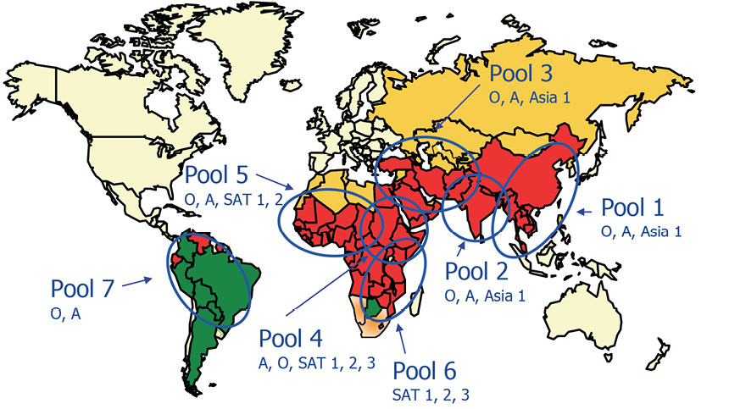
Рисунок 2 – Пулы [114, 142]
Вирус ящура циркулирует в так называемых эндемичных пулах (Рисунок 2), каждый из которых характеризуется собственным набором серотипов:
Пул 1, 2 и 3 охватывают страны Дальнего Востока, Индийского субконтинента и Ближнего Востока; здесь преобладают серотипы O, A и Asia1;
Пулы 4 и 5 включают Северную и Восточную Африку, где циркулируют серотипы O, A, SAT1 и SAT2;
Пул 6, охватывающий южную часть Африки, характеризуется преимущественным распространением серотипов SAT1, SAT2 и SAT3;
В странах Южной Америки циркулируют в основном серотипы O и A.
Серотип C, ранее широко распространённый в ряде регионов, в настоящее время считается исчезающим. Его обнаружение ограничено лабораторными коллекциями, и на протяжении последних десятилетий вспышек, вызванных этим серотипом, не регистрировалось. Последний лабораторно подтверждённый случай инфицирования FMDV серотипа C был зафиксирован в Эфиопии в 2005 году [241].

1.3 Молекулярная эпизоотология ящура в Центральной Азии
Молекулярная эпизоотология ящура является одним из ключевых направлений современной ветеринарной вирусологии. Она позволяет с высокой степенью точности отслеживать происхождение вируса, пути его трансграничного распространения, а также оценивать генетическое разнообразие циркулирующих штаммов в различных географических регионах. Применение высокоточных методов — таких как секвенирование гена VP1 и филогенетический анализ — показало, что внутри каждого из семи серотипов вируса ящура (FMDV) существует множество генетически различающихся топотипов и линий, что значительно осложняет задачи диагностики, эпизоотического мониторинга и вакцинопрофилактики.
Особую эпизоотологическую значимость для Центральной Азии приобрели две крупные волны транснационального распространения ящура:
Первая волна была обусловлена распространением линии O/ME-SA/PanAsia в конце 1990-х годов и привела к масштабным вспышкам на территории стран Азии и Восточной Европы.
Вторая волна, начавшаяся в 2013 году, связана с линией O/ME-SA/Ind-2001, которая быстро распространилась в странах Южной и Юго-Восточной Азии, а также на Ближнем Востоке и в ряде государств Восточной Европы.
Для стран СНГ основными источниками заноса вируса остаются эпизоотически неблагополучные регионы Южной и Юго-Восточной Азии. Наиболее часто встречающиеся в регионе генетические линии вируса включают:
O/Cathay, O/SEA/Mya-98, A/ASIA/G-VII, A/ASIA/Iran-05 и другие топотипы (Таблицу 1).

Таблица 1 - Обобщённые данные о циркуляции вируса ящура в Казахстане и сопредельных странах в 1996–2022 годах [235]
Год | Страна | топотип/  генетическая линия
1996 | Армения | O/ME-SA/Iran-01
1997 | Грузия | O/ME-SA/Iran-01
1998 | Армения | A/Asia/Iran-96
1999 | Грузия | A/Asia/Iran-96
2000 | Армения, Грузия | Азия-1, O/ME-SA/PanAsia
2000–2002 | Монголия | O/ME-SA/PanAsia
2001 | Грузия | Asia1/VI
2001 | Киргизия, Таджикистан | O/ME-SA/PanAsia
2003 | Таджикистан, Узбекистан | Asia1/II
2004 | Киргизия, Таджикистан | Asia1/II
2004 | Монголия | O/SEA/Mya-98
2005 | Монголия | Asia1/V
2006 | Армения | A/Asia/Iran-05
2007 | Киргизия | A/Asia/Iran-05
2007 | Казахстан, Киргизия, Нагорный Карабах | O/ME-SA/PanAsia-2
2008 | Таджикистан | O/ME-SA/PanAsia-2
2010 | Таджикистан | A/Asia/Iran-05
2010 | Казахстан | O/ME-SA/PanAsia-2

Продолжение Таблицы 1 - Обобщённые данные о циркуляции вируса ящура в Казахстане и сопредельных странах в 1996–2022 годах
Год | Страна | топотип/  генетическая линия
2010 | Монголия | O/SEA/Mya-98
2011 | Казахстан, Киргизия, Таджикистан, Южная Осетия | O/ME-SA/PanAsia-2
2011 | Киргизия | A/Asia/Iran-05
2011 | Таджикистан | Asia1/Sindh-08
2011 | Казахстан | O/ME-SA/PanAsia
2012 | Казахстан | O/ME-SA/PanAsia
2013 | Казахстан, Монголия | A/Asia/Sea-97
2014 | Таджикистан | O/ME-SA/PanAsia-2
2014 | Монголия | O/ME-SA/PanAsia
2015 | Таджикистан | O/ME-SA/PanAsia-2
2015 | Монголия | O/SEA/Mya-98, O/PanAsia
2016 | Армения | A/Asia/G-VII
2016 | Таджикистан | O/ME-SA
2016 | Монголия | A/Asia/Sea-97
2017–2018 | Монголия | O/PanAsia, O/Ind-2001
2021 | Монголия | O/ME-SA/Ind-2001
2022 | Казахстан | O/ME-SA/Ind-2001
2000 | Приморский край | O/ME-SA/PanAsia
2004 | Амурская область | O/ME-SA/PanAsia
2005–2006 | Амурская область, Приморский край, Хабаровский край, Читинская область | Asia1/V
2010–2011 | Забайкальский край | O/SEA/Mya-98
2012 | Приморский край | O/ME-SA/PanAsia
2013 | Кабардино-Балкария, Карачаево-Черкесия, Краснодарский край;  Забайкальский край, Амурская область | A/Asia/Iran-05  A/Asia/Sea-97
2014 | Приморский край;  Забайкальский край | O/SEA/Mya-98  O/ME-SA/PanAsia, A/Asia/Sea-97
2016 | Забайкальский край | O/ME-SA/Ind-2001

Продолжение Таблицы 1 - Обобщённые данные о циркуляции вируса ящура в Казахстане и сопредельных странах в 1996–2022 годах
Год | Страна | топотип/  генетическая линия
2017 | Республика Башкортостан | O/ME-SA/unnamed
2018 | Забайкальский край | O/ME-SA/PanAsia
2019 | Приморский край, Хабаровский край;  Забайкальский край | O/SEA/Mya-98  O/ME-SA/Ind-2001
2020 | Забайкальский край | O/SEA/Mya-98
2021 | Оренбургская область | O/ME-SA/Ind-2001

Вспышки ящура, регистрируемые на территории стран Центральной Азии, в том числе в Казахстане, преимущественно обусловлены заносом вирусов с сопредельных территорий — Китая, Индии, Пакистана и Ирана, что подчёркивает необходимость постоянного молекулярного мониторинга циркулирующих штаммов с целью своевременного выявления новых угроз и обновления состава вакцинных препаратов.
Таким образом, к числу наиболее часто выявляемых и активно циркулирующих на территории стран Центральной Азии топотипов вируса ящура относятся: O/SEA/Mya-98, O/ME-SA/Ind-2001, A/ASIA/Iran-05, A/ASIA/G-VII, Asia1/Sindh-08, A/ASIA/Sea-97, а также O/ME-SA/PanAsia и PanAsia-2.

1.4 Филогеография вируса ящура в Республике Казахстан
С 1950-х годов в Республике Казахстан реализовывались различные стратегии контроля ящура, основанные на применении вакцинации, ликвидации вспышек и эпизоотическом мониторинге. Распространённость заболевания и количество зарегистрированных очагов фиксировались на регулярной основе, преимущественно в ежемесячной динамике. За это время в стране последовательно применялись три основные модели противоэпизоотических мер: Первая стратегия основывалась на полном отказе от профилактической вакцинации и предусматривала немедленное выбраковывание (убой) всех восприимчивых животных при возникновении вспышки. Такой подход был характерен для ветеринарной политики бывшего СССР. В отдельных случаях практиковалось симптоматическое лечение инфицированных животных, однако оно не носило системного характера [67]. Вторая стратегия включала обязательное выбраковывание только клинически больных животных в очаге вспышки, без применения профилактической вакцинации. Вместо этого проводилась кольцевая вакцинация всего восприимчивого поголовья в прилегающих к очагу зонах. Эта модель получила распространение в период перехода к рыночной экономике и сохраняла элементы жесткого очагового реагирования [68, 69]. Третья стратегия, применяемая в последние десятилетия, включает регулярную профилактическую вакцинацию, убой больных и контактных животных в пределах очага, а также проведение кольцевой вакцинации в буферных зонах вокруг вспышки. Этот подход актуален в условиях эндемического риска и направлен на обеспечение устойчивого эпизоотического благополучия.
Динамика заболеваемости животных ящуром в Республике Казахстан за период 1955–2010 гг. представлена на рисунке 2. За этот временной промежуток на территории страны было зарегистрировано 5 245 вспышек ящура среди популяций крупного рогатого скота, свиней и мелких жвачных животных. Для каждой вспышки в эпизоотических регистрах указывались административная принадлежность населённого пункта, дата, вид восприимчивого животного, а также генетическая характеристика возбудителя — в частности, серотипы A, O и штамм A22, рассматриваемый как генетически обособленная форма серотипа A [70].

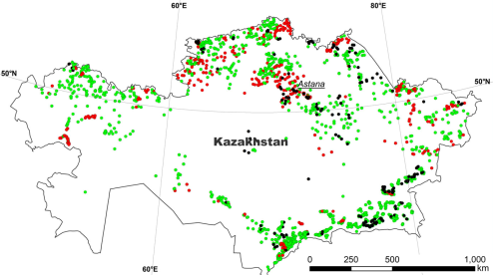
Рисунок 3 - Географическое распределение зарегистрированных вспышек ящура на территории Республики Казахстан в 1950–2013 гг. по серотипам: A (красные метки), A22 (чёрные метки), O (зелёные метки) [4].

До 1970 года вспышки имели выраженную кластерную (пространственно-временную) структуру, что указывает на быстрое локальное распространение инфекции в пределах территориально близких хозяйств. Однако с момента внедрения кольцевой вакцинации с использованием антигенно родственного штамма была зафиксирована чёткая тенденция к снижению числа вспышек и их масштабов. Эти данные свидетельствуют о высокой эффективности стратегии локальной вакцинации в предотвращении эпизоотического распространения [4-10].
Общий эпизоотологический анализ показывает, что максимальное количество инфицированных населённых пунктов было зафиксировано в 1955 году. После этого наблюдалось постепенное и устойчивое снижение заболеваемости, особенно после систематического применения вакцинации и выбраковки инфицированных животных, начиная с конца 1950-х — начала 1960-х годов.
Повторные подъёмы заболеваемости были зафиксированы в 1963 году, а также в период с 1964 по 1972 годы, что, вероятно, связано с недостаточной охватностью вакцинацией или эпизодами заноса возбудителя из соседних регионов. В последующие десятилетия — в 1970–1980-е годы — случаи ящура носили спорадический характер, и число вспышек существенно сократилось. В последующем, вплоть до начала XXI века, заболеваемость оставалась на низком уровне, что подтверждает эффективность принятых в тот период мер по контролю и профилактике.

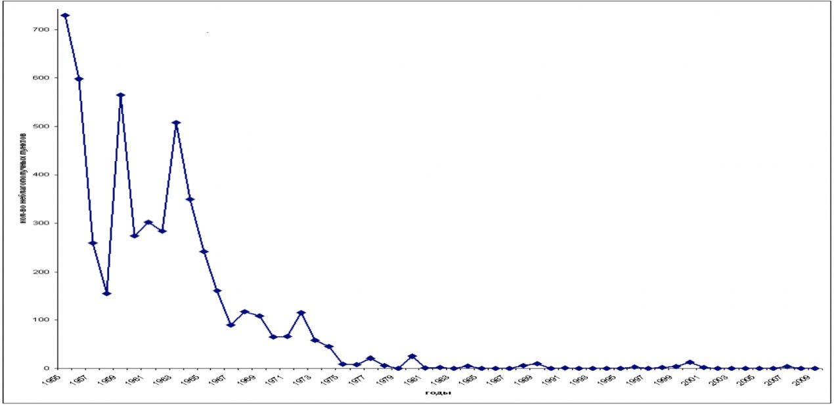
Рисунок 4 - История ящура в стране [175]

В период с 1955 по 1984 год вспышки ящура на территории Казахстана демонстрировали двухфазную сезонную динамику, с пиками заболеваемости, приходящимися на весенний и осенний периоды. Однако начиная с 1984 года и вплоть до 2013 года, наблюдался лишь один выраженный весенний пик, что, вероятно, связано с изменениями в системе эпиднадзора, погодными условиями и схемами вакцинации. Последняя официально подтверждённая вспышка в этот период была зарегистрирована в Восточном Казахстане в 2013 году.
В мае 2015 года Республика Казахстан получила официальное признание статуса страны, свободной от ящура, как с применением вакцинации, так и без неё. Этот статус был подтверждён Всемирной организацией здравоохранения животных (ВОЗЖ, WOAH) и сопровождался внедрением системы зонирования, в рамках которой территория страны была разделена на эпизоотические зоны с различным уровнем риска и стратегиями контроля.
Казахстан разделен на зоны с различным статусом ящура:
Зоны, свободные от ящура без вакцинации:
- Зона I: Западный Казахстан, Атырауская, Мангыстауская и юго-западная часть Актюбинской области;
- Зона II: северо-восточная часть Актюбинской, южная часть Костанайской и западная часть Карагандинской областей;
- Зона III: северная и центральная части Костанайской, западная часть Северо-Казахстанской и Акмолинской областей;
- Зона IV: центральная и восточная часть Северо-Казахстанской, северная часть Акмолинской и Павлодарской областей;
- Зона V: Центральная и восточная Карагандинская, южная Акмолинская и Павлодарская области.
Зоны, свободные от ящура с вакцинацией:
- Зона I: Алматинская область;
- Зона II: Восточно-Казахстанская область;
- Зона III: часть Кызылординской, северная часть Южно-Казахстанской, северная и центральная части Жамбылской областей;
- Зона IV: Южная Кызылординская и юго-западная Южно-Казахстанская области;
- Зона V: юго-восточная часть Южно-Казахстанской и южная часть Жамбылской областей.
В период с 2013 по 2022 год Республика Казахстан не сообщала о случаях ящура в международные организации, включая ВОЗЖ, что подтверждает стабильную эпизоотическую обстановку в стране на протяжении почти десятилетия. Такая стабильность стала возможной благодаря усилению ветеринарного контроля, расширению программ вакцинации, внедрению системы эпидемиологического мониторинга, а также последовательной реализации мероприятий по зонированию и биобезопасности.
Таблица 2 - Зарегистрированные вспышки ящура в Республике Казахстан (2007–2022 гг.) по данным ВОЗЖ
Страна | Болезнь | Серотип/подтип/топотип | Дата вспышки
Казахстан | Ящур | O | 2022/01/03
Казахстан | Ящур | A | 2013/05/11
Казахстан | Ящур | O | 2011/08/11
Казахстан | Ящур | O | 2011/05/21
Казахстан | Ящур | A | 2012/02/15
Казахстан | Ящур | O | 2010/06/09
Казахстан | Ящур | O | 2007/04/21
Однако в январе 2022 года на территории Республики Казахстан была зафиксирована единичная вспышка ящура: заболевание было выявлено у крупного рогатого скота в селе Киикты Шетского района Карагандинской области. Лабораторные исследования подтвердили, что возбудителем вспышки являлся вирус серотипа O. Благодаря оперативному реагированию ветеринарных служб, очаг инфекции был локализован путём введения карантинных мероприятий, установления ограничений на перемещение животных, а также проведения клеймения и экстренной вакцинации в буферных зонах.
Согласно критериям, установленным Всемирной организацией здравоохранения животных (ВОЗЖ, WOAH), эпизоотическая ситуация по ящуру в Республике Казахстан остаётся контролируемой и стабильной, несмотря на локальные инциденты [71, 73]. На основании официального признания ВОЗЖ, Казахстан по-прежнему сохраняет статус страны, свободной от ящура с установленным зонированием: ряд областей (в основном западные и северные регионы) признаны свободными от заболевания без применения вакцинации, остальные регионы — свободны при условии регулярной вакцинации восприимчивых животных.
Эта система обеспечивает дифференцированный подход к противоэпизоотическим мероприятиям в зависимости от уровня риска и позволяет стране соответствовать международным стандартам по контролю трансграничных болезней животных.
Данный статус требует ежегодного подтверждения со стороны государственной ветеринарной службы Республики Казахстан и строгого соблюдения установленных протоколов эпизоотического контроля. Его устойчивое сохранение напрямую зависит от внедрения современных высокочувствительных методов диагностики, в частности геномных тест-систем, обеспечивающих оперативное выявление вируса ящура на доклинических стадиях и, соответственно, своевременное принятие противоэпизоотических мер.

1.5 Учебно-симуляционные мероприятия по реагированию на ящур в Карагандинской области
С 17 по 19 октября 2016 года в Нуринском районе Карагандинской области было проведено теоретико-практическое симуляционное учение по ящуру, в котором приняли участие эксперты Всемирной организации здоровья животных (ВОЗЖ), государственные и частные ветеринарные врачи, государственные ветеринарно-санитарные инспекторы, представители санитарно-эпидемиологических служб, Республиканского противоэпизоотического отряда и Национального штаба по чрезвычайным ситуациям, фермеры, а также специалисты КВКиН МСХ РК, КазНИВИ, НРЦВ, РВЛ и других учреждений (Приложение Б - Практические навыки, полученные в ходе симуляционного учения, были использованы при разработке подходов к молекулярной диагностике в рамках диссертационного исследования).
Целью учения было отработка и проверка системы оповещения, готовности к экстренному реагированию, а также координации и управления действиями Официальной ветеринарной службы в соответствии с положениями Национального плана действий по борьбе с ящуром.
В ходе учения участники прошли теоретический обзор и практическое обучение по ключевым аспектам: диагностика, отбор проб, проведение эпизоотологических расследований, прослеживаемость, биобезопасность, мероприятия по локализации и ликвидации очагов ящура.
Полевая часть учения была основана на смоделированном сценарии вспышки, позволившем отработать алгоритмы экстренного реагирования, распределение ролей и функций между уровнями управления ветеринарной службы и других задействованных структур.

1.6 Социально-экономическое значение и меры борьбы с ящуром
Несмотря на относительно низкий уровень летальности, ящур (FMD) признан одним из наиболее экономически разрушительных заболеваний сельскохозяйственных животных в мире. Его последствия подразделяются на прямые, возникающие в результате клинических проявлений заболевания, и косвенные, связанные с ограничениями на торговлю, вынужденными затратами на вакцинацию и мониторинг, а также применением менее продуктивных методов ведения животноводства.
Экономические и социальные последствия:
В странах, свободных от ящура, основные расходы связаны с поддержанием статуса свободы или восстановлением его после вспышек, что необходимо для соблюдения международных торговых требований. Например, экономический ущерб от вспышки ящура в Великобритании в 2001 году оценивается в 9,2 млрд долларов США, включая 4,2 млрд долларов на компенсации сельскохозяйственному сектору.
В странах с эндемичным статусом, особенно в развивающихся регионах, экономические потери выше всего: болезнь снижает продуктивность, вызывает затраты на вакцинацию, ограничивает перемещения животных. Исследования показывают, что в отдельных хозяйствах ежедневные удои молока могут снижаться в среднем на 35 % в течение более двух месяцев после заражения. Ежегодный глобальный ущерб от ящура в эндемичных зонах, включая убытки и затраты на вакцинацию, составляет от 6,5 до 21 млрд долларов США.
В Республике Казахстан для поддержания статуса свободы от ящура в южных регионах осуществляется плановая вакцинация, на которую ежегодно расходуются значительные средства из республиканского бюджета. Дополнительные затраты несут субъекты хозяйствования, а ограничения на перемещение животных оказывают влияние на экономическую активность.
Стратегии контроля
Контроль и ликвидация ящура зависят от эпизоотического статуса страны, её ресурсов и ветеринарной политики. В странах, свободных от ящура, применяются агрессивные меры при вспышках: отчуждение и уничтожение заражённых и контактных животных (stamping out), строгий карантин, дезинфекция, а также эпизоотологическое расследование. Так, во время вспышки в Великобритании в 2001 году было уничтожено более 10 000 стад животных.
В эндемичных странах, таких как Казахстан и Южно-Африканская Республика, применяется зонирование статуса свободы от ящура с дифференцированным подходом к вакцинации, контролю за перемещением и разделению популяций домашних и диких парнокопытных.
Основные меры борьбы:
Для эффективного контроля заболевания критически важным является характеризация вируса ящура, позволяющая сопоставить полевые штаммы с используемыми вакцинами. Однако в странах с ограниченными ресурсами лабораторные мощности часто не позволяют выполнять высокоточную генетическую типизацию.
Роль диагностики и подход PCP-FMD
С учётом сложности эпидемиологии, социально-культурных факторов и инфраструктурных ограничений, Всемирная организация здоровья животных и ФАО в 2012 году запустили стратегию Progressive Control Pathway for FMD (PCP-FMD) — поэтапный подход к контролю и ликвидации ящура (Рисунок 5). Этот инструмент позволяет странам постепенно продвигаться к полной ликвидации заболевания, исходя из их эпизоотического статуса и ресурсов.

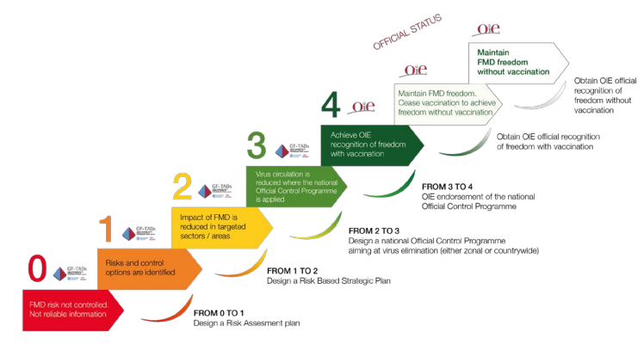
Рисунок 5 – Прогрессивный путь контроля ящура (PCP-FMD) [].
Источник: ФАО и EuFMD (2018).

Однако на всех этапах PCP-FMD необходимы активный эпидемиологический надзор и наличие лабораторной базы, способной обеспечивать своевременное выявление и молекулярную идентификацию FMDV.

1.7. Лабораторная диагностика
Современные методы лабораторной диагностики ящура обеспечивают чувствительность и специфичность, позволяя проводить как подтверждение клинического диагноза, так и мониторинг циркуляции вируса, отбор вакцинных штаммов и различение инфицированных и вакцинированных животных (DIVA-подход). Наиболее широко применяются методы, основанные на выявлении вируса или его антигена, детекции РНК вируса, а также определении специфических антител в сыворотке подозреваемых на заболевание животных.

1.7.1. Конструирование праймеров и зондов
Олигонуклеотиды находят широкое применение в молекулярной биологии и биотехнологии, в частности, в качестве праймеров и зондов в ПЦР, микрочипах и гибридизационных реакциях. Правильный подбор последовательностей является критически важным для обеспечения специфичности реакции и предотвращения неспецифического связывания с нетаргетной ДНК.
Ключевыми параметрами при конструировании являются:
Длина праймера, обеспечивающая баланс между специфичностью и эффективной гибридизацией;
Температура плавления (Tm), отражающая стабильность дуплекса: высокие Tm (>65 °C) могут повышать риск вторичной структуры и неспецифичного связывания;
GC-состав, который влияет на температуру плавления и общую стабильность праймера.
При разработке TaqMan-зондов также важно учитывать расстояние между флуорофором (на 5’-конце) и тушителем (на 3’-конце), поскольку их пространственное разделение при амплификации приводит к испусканию флуоресценции, регистрируемой в режиме реального времени.

1.7.2. Методы диагностики и ПЦР
Диагностика ящура включает использование различных методов, направленных на выявление вируса, его антигена, нуклеиновой кислоты или специфических антител. Каждый из методов отличается по чувствительности, специфичности, затратам времени, необходимому оборудованию и пригодности для полевых или лабораторных условий.

Таблица 3 – Методы диагностики ящура
Метод | Время | Специфичность
Выделение вируса | 2–7 дней | Высокая

Продолжение таблицы 3 – Методы диагностики ящура
Метод | Время | Специфичность
ELISA | 4–6 ч | Средняя
Ag-LFD | 15–30 мин | Низкая
Секвенирование | 2–7 дней | Очень высокая
ПЦР (классическая) | 6–8 ч | Высокая
ОТ-ПЦР-РВ | 2–2,5 ч | Очень высокая

Выделение вируса
Выделение вируса ящура из клинического материала (эпителиальная ткань, орофарингеальная жидкость, кровь) осуществляется путём инокуляции проб в культуры чувствительных клеток, включая первичные (BTY) и перманентные клеточные линии (BHK-21, IBRS-2). Этот метод считается "золотым стандартом", но:
- занимает 2–7 суток (включая пассажи и инкубацию),
- требует постоянного наличия клеточной культуры и условий биобезопасности (BSL-3),
- некоторые полевые изоляты не способны реплицироваться в используемой линии клеток.
ИФА (ELISA)
Сэндвич-ИФА (Ag-capture ELISA) используется для детекции антигена FMDV и серотипирования. Метод базируется на взаимодействии вирусного антигена с моноклональными/поликлональными антителами.
Продолжительность анализа: 4–6 часов.
Применим для скрининга образцов в лабораторных условиях.
Возможна перекрёстная реактивность между серотипами, особенно при низкой вирусной нагрузке.
Ag-LFD тест
Для полевых условий применяются иммунохроматографические тест-полоски (Ag-LFD), позволяющие определить антиген вируса за 15–30 минут, но с пониженной чувствительностью по сравнению с ПЦР.
Секвенирование
Секвенирование участка VP1 или полного генома вируса ящура применяется для детальной молекулярной характеристики изолятов, позволяет точно определять серотип, топотип, генетическую линию и источники заноса. Однако, несмотря на его высокую разрешающую способность, данный метод не всегда применим в рутинной диагностике, особенно в условиях вспышки.
Ограничения секвенирования:
Требует предварительного выделения вирусной РНК и амплификации, а также очистки продуктов ПЦР;
Занимает от 2 до 7 дней в зависимости от применяемой технологии (Sanger, NGS);
Требует участия квалифицированных специалистов по молекулярной биологии и вирусологии;
Критически зависит от качества исходного материала, особенно при работе с полевыми образцами;
Требует проведения биоинформационного анализа, включая выравнивание последовательностей, филогенетическое дерево и сравнение с базами данных (GenBank, WRLFMD);
Необходим доступ к специализированному программному обеспечению (например, MEGA, BioEdit, Geneious, CLC Genomics Workbench) и высокопроизводительным вычислительным ресурсам, что ограничивает возможности применения в лабораториях с низким уровнем технической оснащённости.
ПЦР (классический)
Классическая ПЦР используется для амплификации участков ДНК, требует пост-ПЦР обработки (электрофорез), занимает 6–8 часов
ПЦР в режиме реального времени
На сегодняшний день является наиболее предпочтительным методом первичной диагностики FMDV, рекомендованным OIE и FAO.
Преимущества:
Высокая чувствительность и специфичность (>95–98 %);
Быстрое получение результата — в течение 2–2,5 часов;
Не требует пост-ПЦР обработки — минимизирует риск лабораторной контаминации;
Подходит как для подтверждения наличия вируса, так и для дифференциации по серотипам или генетическим линиям;
Возможность автоматизации и высокой пропускной способности.
Использование TaqMan-зондов и молекулярных маяков позволяет точечно выявлять наличие вируса в образце, а также отслеживать динамику вирусной нагрузки.

1.8 Выводы по обзору литературы
Ящур остаётся одним из наиболее опасных и социально-экономически значимых заболеваний животных, способных нарушить международную торговлю, нанести серьёзный ущерб сельскому хозяйству и подорвать эпизоотическое благополучие. Борьба с ним требует комплексного подхода, включающего своевременную лабораторную диагностику, молекулярную эпизоотологию, надзор и стратегическое применение вакцин.
Республика Казахстан, располагаясь в центре Евразийского континента и на перекрёстке международных миграционных и торговых путей, остаётся уязвимой к заносу различных топотипов FMDV. За последние два десятилетия в стране регистрировались вспышки ящура, вызванные вирусами, генетически сходными с циркулирующими в соседних эндемичных регионах — Китае, Иране, Пакистане и Индии.
Отсутствие в истории Казахстана серотипа C и SAT-линий указывает на ограниченность циркуляции вируса в рамках азиатских эпизоотических пулов 2 и 3, однако это не исключает риска их заноса в будущем. В таких условиях приоритетом становится постоянный геномный мониторинг циркулирующих линий вируса, а также разработка оперативных и точных методов их дифференциации.
Одним из наиболее перспективных инструментов для обеспечения эпизоотической безопасности является ОТ-ПЦР в режиме реального времени (ОТ-ПЦР-РВ). Этот метод позволяет:
выявлять вирус без необходимости его культивирования или секвенирования;
получать результаты в течение 2–3 часов, что критично для принятия решений в условиях вспышек;
минимизировать лабораторные риски за счёт исключения этапов пост-ПЦР обработки;
не требует биоинформационного анализа и высокопроизводительной вычислительной базы, что делает его особенно полезным в региональных лабораториях и полевых условиях.
Учитывая изложенное, очевидна потребность в создании и валидации специфичных геномных тест-систем, направленных на идентификацию наиболее эпидемиологически значимых генетических линий FMDV, циркулирующих в странах Центральной Азии и потенциально опасных для Казахстана. Такие комплекс тест-систем позволят не только своевременно выявлять угрозу, но и оптимизировать выбор вакцинных штаммов и меры биобезопасности.

2. СОБСТВЕННЫЕ ИССЛЕДОВАНИЯ

2.1 Материалы и методы исследования
Практическая часть работы выполнялась на базе лаборатории Всемирной/Международной референтной лаборатории по ящуру ФАО/ВОЗЖ - World Reference Laboratory for FMD (WRLFMD) Пирбрайт Интситута, (Великобритания) и ТОО «Казахский научно-исследовательский ветеринарный институт».

2.1.1 Лабораторное оборудование и принадлежности
Для проведения лабораторных исследований использовались шкафы биологической безопасности класса II (Esco и Kojair Tech Oy), автоматические роботизированные оборудования для экстракции нуклеиновых кислот (KingFisher™ Flex, Thermo Fisher), амплификаторы (7500 Fast Real-Time PCR System, Applied Biosystems), спектрофотометры NanoDrop™ 2000, микропланшетные шейкеры, вортексы, центрифуги Heraeus Fresco, а также стандартные расходные материалы: наконечники, пробирки, ПЦР-планшеты и одноразовые фильтрованные пипетки.

2.1.2 Реактивы и растворы
РНК выделяли с использованием наборов: MagMAX™ Viral RNA Isolation Kit, IndiMag Pathogen Kit и QIAamp Viral RNA Mini Kit. Для обратной транскрипции и ПЦР применялись: EXPRESS One-Step Superscript™ qRT-PCR Kit (Thermo Fisher), праймеры и зонды, синтезированные в IDT и Thermo Fisher. Все растворы готовились в условиях стерильности с использованием дезоксиниуклеазо- и РНКазо-свободной воды.

2.1.3 Вирусные изоляты и нуклеотидные последовательности
В работе использовались вирусные изоляты ящура серотипов O, A и Asia1, предоставленные WRLFMD (Пирбрайт, Великобритания) и Национальным референтным центром по ветеринарии МСХ РК. Нуклеотидные последовательности гена VP1, использованные для конструирования олигонуклеотидов, получены из базы GenBank и внутренней базы WRLFMD (Прибрайт Института). Изоляты охватывали линии O/ME-SA/PanAsia, O/SEA/Mya-98, O/CATHAY, A/ASIA/G-VII, A/ASIA/Sea-97 и другие. Все образцы хранились при –80°C и обрабатывались в условиях биологической безопасности класса II.

2.1.4 Биоинформатический анализ
Для выравнивания и анализа нуклеотидных последовательностей использовались программы BioEdit v7.2.5, MEGA 11, ClustalW, а также BLAST (NCBI) [16]. Проводилась фильтрация повторяющихся последовательностей, оценка консервативных и вариабельных участков, а также построение филогенетических деревьев.

2.1.5 Подбор прототипных изолятов
Для разработки геномных тест-систем были отобраны прототипные вирусные изоляты — образцы, представляющие собой типичные референсные представители генетических линий (топотипов) вируса ящура, циркулирующих в странах Центральной и Южной Азии.
Отбор проводился с учётом следующих критериев:
- эпизоотическая значимость линии (на основании отчётов WRLFMD, ФАО и ВОЗЖ);
- географическое распространение (наличие вспышек в странах Центральной Азии, включая Казахстан, Таджикистан, Пакистан, Афганистан, Кыргызстан, Узбекистан, РФ и Индия) (Таблица 2);
- генетическая репрезентативность — прототип должен обладать нуклеотидной последовательностью, близкой к большинству циркулирующих изолятов внутри данной линии;
- наличие полной последовательности VP1 в базе данных GenBank или архивах WRLFMD (Пирбрайт Институт).
В качестве прототипов использовались штаммы и изоляты, прошедшие предварительную верификацию и антигенную характеризацию в WRLFMD (Пирбрайт, Великобритания). Эти изоляты легли в основу in silico-конструирования праймеров и зондов, а также лабораторной валидации чувствительности и специфичности разработанных тест-систем.

2.1.6 Конструирование олигонуклеотидов
Олигонуклеотиды разрабатывались с использованием программ Primer Express v2.0, Primer-BLAST и BioEdit. Целевые сайты располагались в области гена VP1 и подбирались с учётом минимальной внутритопотипической изменчивости и максимального различия с гетерологичными линиями. Оценивались Tm, образование шпилек, димеров и специфичность in silico.

2.1.7 Экстракция РНК
РНК выделяли из эпителия, вирусных культур и контрольных проб в соответствии с протоколами производителей. Экстракция проводилась в стерильных условиях с использованием автоматических станций или вручную. Качество РНК оценивалось спектрофотометрически.

2.1.8 Разработка геномных тест-систем
На основе разработанных праймеров и зондов были сконструированы восемь топотип/ген-специфичных ОТ-ПЦР-РВ тест-систем для детекции FMDV по топотипу. Каждая тест-система включала уникальный флуоресцентный зонд и проверялась на специфичность к целевым последовательностям.
2.1.9 Оптимизация ОТ-ПЦР в режиме реального времени
Реакции проводились на амплификаторе 7500 Fast Real-Time PCR System (Applied Biosystems) с использованием ферментной системы для одностадийной обратной транскрипции и амплификации (One-Step RT-PCR).
Подбирались оптимальные параметры реакции:
Обратная транскрипция 50 °C, 15 минут — стадия синтеза комплементарной ДНК (кДНК) из вирусной РНК с использованием обратной транскриптазы (RT, reverse transcriptase).
Активация ДНК-полимеразы и денатурация РНК-ДНК-гибридов
95 °C, 20 секунд — инактивация RT и активация Taq-полимеразы, а также полная денатурация матричной РНК и кДНК.
Основной цикл амплификации — 50 циклов:
95 °C, 3 секунды — денатурация: разрыв водородных связей между цепями ДНК;
60 °C, 30 секунд — отжиг праймеров (аннилирование) и элонгация (удлинение) комплементарной цепи с помощью Taq-полимеразы.
Регистрация флуоресцентного сигнала (real-time detection) проводилась в конце каждой стадии элонгации при 60 °C, что обеспечивало мониторинг накопления продукта амплификации в режиме реального времени.
Протокол оптимизирован для ферментных наборов EXPRESS One-Step SuperScript™ qRT-PCR Kit и флуоресцентных зондов с меткой FAM/BHQ1 по технологии TaqMan®.
Использовались положительные контроли и стандарты разведения для оценки эффективности амплификации. Ct ≤ 32 считался положительным.

2.1.10 Валидация геномных тест-систем
Проводилась оценка чувствительности, специфичности и воспроизводимости тестов. Сравнение проводилось с пан-серотипной ОТ-ПЦР-РВ по гену 3D. Из 85 протестированных образцов 96,5% были корректно отнесены к генетической линии. Эффективность амплификации составила от 76% до 103,4%.

2.1.11 Обработка результатов
Обработка и анализ результатов проводились с использованием программного обеспечения Applied Biosystems 7500 Software v2.3 и Microsoft Excel. Оценивались следующие параметры: пороговый цикл (Ct), эффективность амплификации, стандартное отклонение, коэффициент детерминации (R²) и линейность калибровочных кривых. Статистическая обработка данных проводилась в соответствии с рекомендациями Всемирной организации по охране здоровья животных по валидации методов молекулярной диагностики, включая оценку чувствительности, специфичности, линейности и воспроизводимости [5].

3 РЕЗУЛЬТАТЫ ИССЛЕДОВАНИЙ И ОБСУЖДЕНИЕ
3.1 Разработка геномной O/ME-SA/PanAsia-PanAsia-2 тест-систем
Генетическая линия O/ME-SA/PanAsia–PanAsia-2 вируса ящура относится к серотипу O и является одной из наиболее широко распространённых в регионе Центральной и Южной Азии. Эта линия характеризуется высокой контагиозностью, значительным эпизоотическим потенциалом и способностью к трансграничному распространению. Ввиду её генетической близости к другим линиям серотипа O, в частности, к PanAsia и Ind-2001, диагностика данной линии представляет собой определённую трудность, требующую разработки специфичных молекулярных инструментов.
В рамках настоящего исследования была разработана топотип-специфичная геномная тест-система, основанная на использовании метода обратной транскрипции с полимеразной цепной реакцией в режиме реального времени (ОТ-ПЦР-РВ), предназначенная для детекции вируса ящура, относящегося к генетической линии O/ME-SA/PanAsia–PanAsia-2. Эта линия является одной из наиболее широко циркулирующих в странах Азии, включая Монголию, Афганистан, Иран, Вьетнам, Турцию, и представляет потенциальную угрозу эпизоотическому благополучию Республики Казахстан.
Обоснование выбора линии PanAsia–2:
Генетическая линия PanAsia–2 входит в топотип Middle East–South Asia (ME-SA) и характеризуется высокой трансграничной активностью. Согласно данным WRLFMD, случаи циркуляции вирусов данной линии многократно фиксировались в Юго-Западной и Центральной Азии (Иран, Пакистан, Афганистан), а также в Казахстане в 2011–2022 гг. Учитывая высокий эпизоотологический риск заноса, топотип PanAsia–2 был определён в качестве приоритетного объекта для разработки высокоспецифичных средств молекулярной индикации.
На основе анализа более 1000 последовательностей участка VP1 и 3D-области генома FMDV были идентифицированы консервативные регионы, характерные для данной линии.
Разработка праймеров и зондов проводилась с использованием программ Primer Express 3.0, BioEdit с учётом:
специфичности к таргет-секвенциям,
отсутствия комплементарности с другими топотипами серотипа O (в частности, Ind-2001, Cathay),
температуры плавления (Tm), длины, GC-состава, отсутствия димеризации.
На Рисунке 6 представлены выравненные фрагменты участка VP1, на основании которых была проведена разработка специфичных праймеров и зондов для линии PanAsia–2.
Разработка геномных тест-систем для топотипа/генетической линии O/ME-SA/PanAsia и PanAsia-2
Для топотипа O/ME-SA/PanAsia/PanAsia-2 была создана система праймеров и зондов, нацеленная на специфические участки гена VP1 (Таблица 4). Проведённый анализ показал высокую чувствительность и специфичность по сравнению с пан-серотипным 3D тестом. Валидация проводилась на образцах из Монголии, Вьетнама, Ирана, Афганистана и Турции.

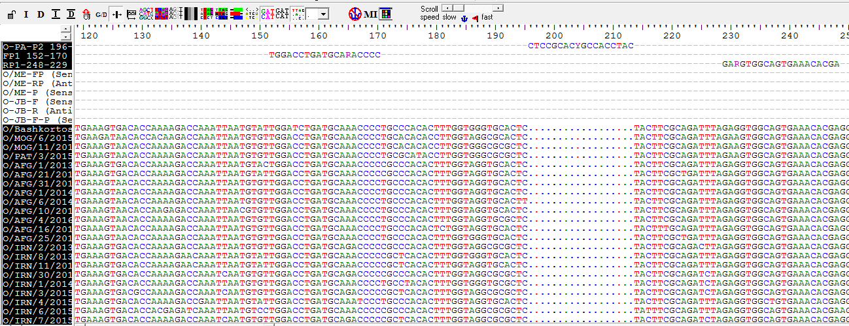
Рисунок 6 - Множественное выравнивание последовательностей участка VP1 FMDV топотипа O/ME-SA/PanAsia–PanAsia-2

На фрагменте представлены консервативные участки нуклеотидных последовательностей, использованные для разработки специфичных праймеров и флуоресцентного зонда. Выравнивание выполнено с использованием программного обеспечения BioEdit. Отмечены характерные нуклеотидные различия между изолятами, полученными из различных стран (Иран, Афганистан, Вьетнам, Турция и др.), что позволило идентифицировать высокоспецифичные участки для амплификации.

Таблица 4 - Перечень образцов, использованных для валидации разработанной тест-системы
WRL ID | Топотип / линия | Номер доступа GenBank | Страна | Вид животного | Материал (матрица)
O/MOG/12/2017 | O/ME-SA/PanAsia | – | Монголия | КРС | ОS

Продоложение таблицы 4 - Перечень образцов, использованных для валидации разработанной тест-системы
O/VIT/22/2012 | O/ME-SA/PanAsia | – | Вьетнам | Свинья | ОS
O/VIT/17/2018 | O/ME-SA/PanAsia | – | Вьетнам | Свинья | Клеточная линия LFBK1-RS1
O/AFG/34/2017 | O/ME-SA/PanAsia 2 / ANT-10 | MT443044 | Афганистан | КРС | ОS
O/IRN/2/2010 | O/ME-SA/PanAsia 2 / ANT-10 | MT443197 | Иран | Овца | ОS
O/IRN/114/2010 | O/ME-SA/PanAsia 2 / ANT-10 | MT443278 | Иран | Овца | ОS
O/IRN/7/2015 | O/ME-SA/PanAsia 2 / FAR-09 | MT443385 | Иран | КРС | ОS
O/TUR/27/2014 | O/ME-SA/PanAsia 2 / FAR-09 | MT443880 | Турция | КРС | BTY2, BHK1
O/IRN/6/2015 | O/ME-SA/PanAsia 2 / QOM-15 | MN276044 | Иран | КРС | ОS

Реакция проводилась в одностадийном режиме с использованием EXPRESS One-Step SuperScript™ qRT-PCR Kit.
Температурный протокол включает:
50 °C — 15 минут (обратная транскрипция),
95 °C — 20 секунд (инактивация ОТ, активация Taq полимеразы),
50 циклов:
95 °C — 3 секунды (денатурация),
60 °C — 30 секунд (отжиг и элонгация; регистрация флуоресценции).
Лимит детекции (LOD): 10¹-10² копий РНК/реакция;
Отсутствие перекрёстной реактивности с другими линиями серотипа O;
Высокая чувствительность и специфичность при тестировании полевых образцов, включая изоляты, полученные из вспышек в Центральной Азии.
В таблице 4 приведён перечень изолятов вируса ящура (FMDV), использованных для валидации разработанной топотип- и линия-специфичной тест-системы, предназначенной для детекции вирусов серотипа O, относящихся к топотипу ME-SA (Middle East–South Asia), включая различные эволюционные линии (PanAsia, PanAsia-2). Образцы были отобраны с учётом географической и видовой разнородности, а также принадлежности к ключевым эпидемиологическим линиям вируса, циркулирующим в странах Азии и потенциально представляющим угрозу для Казахстана.
Образцы включают девять изолятов, полученных из таких стран, как Монголия, Вьетнам, Афганистан, Иран и Турция. Изоляты были получены от различных видов сельскохозяйственных животных — крупного рогатого скота (КРС), свиней и овец, что обеспечило репрезентативность биологического материала. Пробы представлены в виде нуклеиновых кислот, выделенных из разных типов клинических или лабораторных матриц — таких как ОС (общий супернатант), BTY (культура клеток бычьих почек), BHK1 (клетки BHK-21), а также специализированная клеточная линия LFBK1-RS1, известная своей чувствительностью к FMDV.
Особое внимание уделялось включению представителей различных подлиний внутри PanAsia-2 (ANT-10, FAR-09, QOM-15), с наличием соответствующих номеров доступа в базе данных GenBank для последующего сравнения нуклеотидных последовательностей. Например, штаммы O/AFG/34/2017, O/IRN/2/2010 и O/IRN/114/2010 принадлежат к подлинии ANT-10, тогда как изоляты из Ирана и Турции — к подлиниям FAR-09 и QOM-15 соответственно.
Таким образом, представленный набор изолятов охватывает широкий спектр генетической и географической изменчивости внутри топотипа O/ME-SA и был использован в качестве эталонного материала для определения чувствительности, специфичности и перекрёстной реактивности разработанных праймерных пар и зондов.

Таблица 5 – Праймеры и зонд для O/ME-SA/PanAsia-PanAsia-2
Серотип | Топотип | Название олигонуклеотида | Последовательность (5′ → 3′)
O | ME-SA/PanAsia -PanAsia2 | FWD O-PA-FP1(sense) | TGGACCTGATGCARACCCC
O | ME-SA/PanAsia -PanAsia2 | REV O-PA-RP1(antisense) | TCGTGTTTCACTGCCACYTC
O | ME-SA/PanAsia -PanAsia2 | Probe O-PA-P2 (sense) | FAM-CTCCGCACYGCCACCTAC-TAMRA

Использованы выравненные последовательности гена VP1 (Рисунок 6).
Обозначения R и Y — стандартные вырожденные нуклеотидные позиции IUPAC:
R = A/G,
Y = C/T.
Зонд мечен флуорофором FAM на 5′-конце и тушителем TAMRA на 3′-конце.
В данной таблице представлены последовательности праймеров и флуоресцентного зонда, разработанные для специфической идентификации вирусов линии O/ME-SA/PanAsia–PanAsia-2.
Таким образом, разработка топотип специфичных геномных тест-систем для индикации и идентификации генетической линии O/ME-SA/PanAsia/PanAsia-2 была создана система праймеров и зондов, нацеленная на специфические участки гена VP1. Проведённый in-silico анализ показал высокую специфичность подобранных олигонуклеотидов, без перекрёстного связывания с другими линиями. Валидация проводилась на образцах из Монголии, Вьетнама, Ирана, Афганистана и Турции. Средний Ct составил 18.16 (n=8), что сопоставимо или даже чувствительнее, чем 3D-пан-серотипный тест (Ct = 18.80).

3.2 Разработка геномной O/ME-SA/Ind-2001 тест-системы
Для индикации и идентификации вирусов ящура, принадлежащих к генетической линии O/ME-SA/Ind-2001, была разработана топотип-специфичная тест-система на основе ОТ-ПЦР в режиме реального времени. Эта линия характеризуется активной циркуляцией в странах Южной и Юго-Восточной Азии, а также способностью к трансграничному распространению.
При разработке использовались нуклеотидные последовательности участка VP1, консервативные для подлиний Ind-2001d и Ind-2001e, на основании которых были сконструированы праймеры и зонд. Валидация тест-системы проводилась на образцах, полученных из различных стран региона, включая Бутан, Шри-Ланку, Малайзию, Монголию, Саудовскую Аравию и Южную Корею (таблица 6).

Таблица 6 - Перечень образцов, использованных для валидации разработанной тест-системы
WRL ID | Топотип / линия | Номер доступа GenBank | Страна | Вид животного | Материал (матрица)
O/BHU/22/2017 | O/ME-SA/Ind-2001d |  | Bhutan | Bovine | OS
O/SRL/11/2014 | O/ME-SA/Ind-2001d | MF947482 | Sri Lanka | Pig | OS
O/SRL/4/2016 | O/ME-SA/Ind-2001d |  | Sri Lanka | Cattle | OS
O/SRL/2/2018 | O/ME-SA/Ind-2001d |  | Sri Lanka | Cattle | BTY1
O/MAY/2/2018 | O/ME-SA/Ind-2001e |  | Malayasia | Cattle | BTY1
O/MOG/15/2017 | O/ME-SA/Ind-2001e |  | Mongolia | Cattle | OS
O/MOG/19/2018 | O/ME-SA/Ind-2001e |  | Mongolia | Sheep | OS
O/SAU/9/2018 | O/ME-SA/Ind-2001e |  | Saudi Arabia | Cattle | OS

Прдоложение таблицы 6 - Перечень образцов, использованных для валидации разработанной тест-системы
WRL ID | Топотип / линия | Номер доступа GenBank | Страна | Вид животного | Материал (матрица)
O/SKR/5/2019 | O/ME-SA/Ind-2001e |  | South Korea | Cattle | BTY1
O/SRL/5/2017 | O/ME-SA/Ind-2001e |  | Sri Lanka | Cattle | OS

В таблице 6 приведён перечень изолятов вируса ящура (FMDV), использованных для валидации разработанных тест-систем, специфичных к линии O/ME-SA/Ind-2001 (подтопотип Индийской подлинии). Данная линия, включая её клады Ind-2001d и Ind-2001e, широко циркулирует в странах Южной и Юго-Восточной Азии, а также зафиксирована при трансграничных заносах в другие регионы, в том числе в Ближний Восток.
Валидационный набор включал 10 изолятов, происходящих из различных стран: Бутан, Шри-Ланка, Малайзия, Монголия, Саудовская Аравия и Республика Корея. Штаммы были выделены от разных видов сельскохозяйственных животных — крупного рогатого скота, овец и свиней. Материал представлен в виде супернатанта инфицированных культур (OS) и образцов, полученных с использованием первичных культур клеток бычьей почки (BTY1).
Часть изолятов имеет зарегистрированные номера доступа в базе GenBank, что обеспечивает возможность сравнения и контроля соответствующих нуклеотидных последовательностей. Например, штамм O/SRL/11/2014 зарегистрирован под номером MF947482.
Особое внимание в отборе образцов уделялось представителям подлиний Ind-2001d и Ind-2001e, различающихся по молекулярно-генетическим признакам. Это важно для оценки чувствительности и специфичности разработанной ОТ-ПЦР-РВ системы, так как даже незначительные изменения в участке связывания праймеров или зондов могут повлиять на эффективность амплификации.
Таким образом, представленный набор изолятов охватывает эпизоотически значимые генетические варианты внутри линии O/ME-SA/Ind-2001, и был использован как основа для подтверждения работоспособности тест-систем в условиях высокой молекулярной изменчивости FMDV.

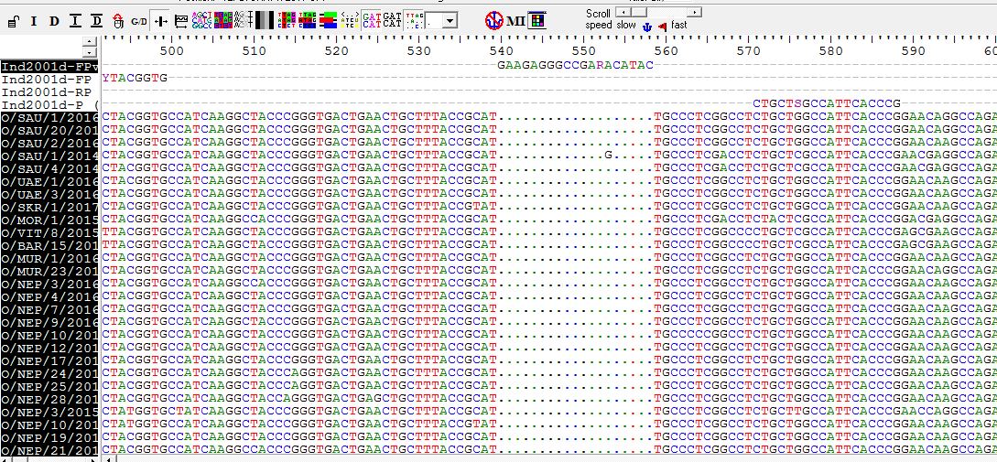
Рисунок 7 - Множественное выравнивание последовательностей участка VP1 FMDV топотипа O/ME-SA/Ind-2001

Результаты испытаний показали эффективность амплификации до 89,9 %, а также отсутствие перекрёстной реактивности с другими топотипами серотипа O. Среднее значение Ct составило 29.23 (n = 3), что, несмотря на меньшую чувствительность по сравнению с универсальным 3D-тестом (Ct = 22.14), обеспечивало надёжное выявление вирусной РНК в полевых образцах, включая образцы из Непала, Малайзии и других стран Азии. Данный тест особенно эффективен для ранней диагностики и предупреждения заноса вируса из эндемичных регионов Южной Азии.
На рисунке представлено множественное выравнивание нуклеотидных последовательностей гена VP1 изолятов вируса ящура (FMDV), относящихся к топотипу O/ME-SA/Ind-2001, полученных из различных географических регионов. Этот участок VP1 широко используется в молекулярной эпизоотологии для определения генетической принадлежности и филогенетической дифференциации изолятов.
Цель выравнивания выявление консервативных и вариабельных позиций, в том числе в участках связывания праймеров и зондов, использованных при разработке линии-специфичных тест-систем rRT-PCR. Анализ позволяет оценить степень идентичности последовательностей внутри линии, а также возможные точки мутаций, которые могут повлиять на эффективность амплификации в диагностических тестах.
Отдельные вырожденные нуклеотиды, учтённые при проектировании олигонуклеотидов, а также вариабельные позиции, которые не перекрываются праймерами/зондами, могут быть визуально выделены цветом или прямоугольниками (если предусмотрено графическим оформлением). Это позволяет обосновать необходимость использования вырожденных оснований и усилить аргументацию специфичности и универсальности выбранных последовательностей.
Результаты выравнивания легли в основу дизайна тест-систем, обеспечивающих чувствительное и специфичное обнаружение штаммов линии Ind-2001, включая подлинии Ind-2001d и Ind-2001e.

3.3 Разработка геномной O/SEA/Mya-98 тест-системы
Разработка тест-системы для генетической линии O/SEA/Mya-98, широко распространённой в странах Юго-Восточной Азии, проводилась на основе анализа уникальных участков гена VP1, специфичных для данной линии. Сконструированные олигонуклеотиды продемонстрировали высокую специфичность и чувствительность при валидации на полевых изолятах.
Тестирование проводилось на образцах, полученных от животных из Гонконга, Малайзии, Монголии, Мьянмы и Вьетнама. Использованы клинические материалы: орофарингеальная жидкость, эпителий, культуральные супернатанты (таблица 7).

Таблица 7 - Перечень образцов, использованных для валидации разработанной тест-системы
WRL ID | Топотип / линия | Номер доступа GenBank | Страна | Вид животного | Материал (матрица)
O/HKN/6/2010 | O/SEA/Mya-98 | JQ070302 | Гонконг | Свиньи | OS
O/HKN/7/2010 | O/SEA/Mya-98 | JQ070303 | Гонконг | Свиньи | OS
O/HKN/10/2010 | O/SEA/Mya-98 |  | Гонконг | Свиньи | OS
O/HKN/13/2010 | O/SEA/Mya-98 |  | Гонконг | Свиньи | OS
O/HKN/14/2010 | O/SEA/Mya-98 |  | Гонконг | Свиньи | OS
O/HKN/20/2010 | O/SEA/Mya-98 | HM229661 | Гонконг | Свиньи | OS
O/HKN/1/2011 | O/SEA/Mya-98 | JQ070306 | Гонконг | Свиньи | OS
O/MAY/9/2016 | O/SEA/Mya-98 |  | Малайзия | КРС | OS
O/MAY/10/2016 | O/SEA/Mya-98 |  | Малайзия | КРС | OS
O/MAY/12/2016 | O/SEA/Mya-98 |  | Малайзия | КРС | BTY1
O/MOG/7/2018 | O/SEA/Mya-98 |  | Монголия | КРС | OS

Продолжение таблицы 7 - Перечень образцов, использованных для валидации разработанной тест-системы
WRL ID | Топотип / линия | Номер доступа GenBank | Страна | Вид животного | Материал (матрица)
O/MOG/25/2018 | O/SEA/Mya-98 |  | Монголия | КРС | OS
O/MYA/1/2015 | O/SEA/Mya-98 |  | Мьянма | КРС | R3 BTY1
O/VIT/47/2018 | O/SEA/Mya-98 |  | Вьетнам | Свиньи | LFBK2 WRL-LFBK1
O/VIT/31/2019 | O/SEA/Mya-98 |  | Вьетнам | КРС | BTY2

Таблица 7 содержит перечень изолятов вируса ящура (FMDV) топотипа O/SEA/Mya-98, отобранных для валидации разработанной линии-специфичной rRT-PCR тест-системы. Данная линия входит в топотип O и представляет один из эндемически циркулирующих кластеров в Юго-Восточной Азии. В таблице представлены данные по:
WRL ID — уникальный идентификатор, присвоенный каждому изоляту Всемирной референс-лабораторией по ящуру (WRLFMD);
Топотип / линия — филогенетическая принадлежность штамма;
Номер доступа в GenBank — при наличии, указывает на доступность полной или частичной геномной последовательности в международной базе данных;
Страна происхождения — страна, из которой был получен образец;
Вид животного — биологический хозяин, от которого был изолирован вирус;
Материал (матрица) — тип исследуемого биологического материала (клинический материал или культуральный супернатант).
Выбор образцов основывался на географической и филогенетической репрезентативности, охватывая изоляты, полученные от различных видов животных (преимущественно свиньи и крупный рогатый скот) в таких странах, как Гонконг, Малайзия, Монголия, Мьянма и Вьетнам. Это позволило охарактеризовать чувствительность и специфичность разработанной тест-системы в широком диапазоне условий.
Валидация тест-системы, специфичной к линии O/SEA/Mya-98, проводилась с использованием 15 полевых изолятов вируса ящура, происхождение которых охватывало несколько эндемичных стран Юго-Восточной Азии, включая Гонконг, Вьетнам, Малайзию, Мьянму и Монголию. Полный перечень образцов представлен в таблице 7.
Изоляты были получены от различных видов животных, преимущественно свиней и крупного рогатого скота, а также охватывали различные типы исследуемого материала — от эпителиальных образцов (OS) до культурных супернатантов, полученных на клеточных линиях (BTY1, BTY2, LFBK1 и др.). Наличие нескольких изолятов с загруженными последовательностями VP1 в GenBank (например, JQ070302, JQ070303, HM229661) обеспечило возможность проведения филогенетического анализа и точной оценки соответствия между последовательностью целевого региона и используемыми праймерами и зондами.
В результате тестирования было подтверждено, что разработанная rRT-PCR система демонстрирует высокую специфичность по отношению к штаммам линии O/SEA/Mya-98, не выявляя перекрёстной амплификации с образцами других топотипов или линий. Это позволяет рекомендовать её к использованию для быстрой и точной молекулярной диагностики FMDV в странах, где циркулирует указанный генетический кластер.

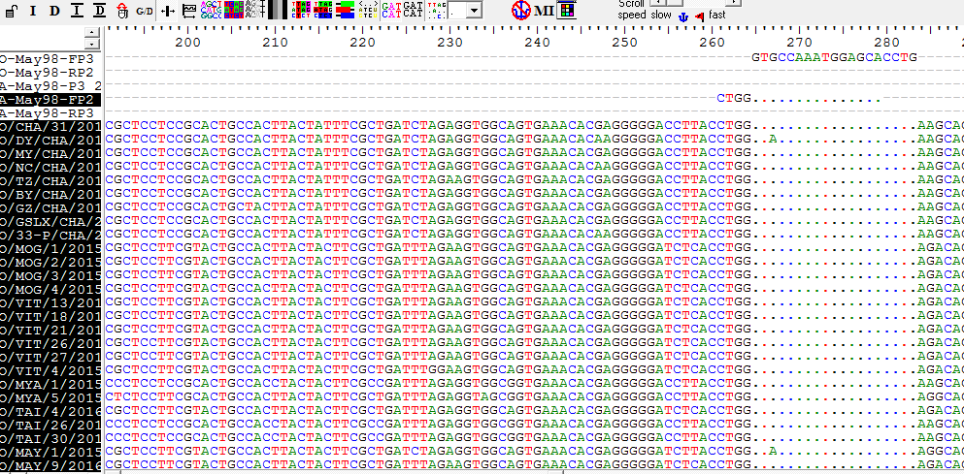
Рисунок 8 - Множественное выравнивание последовательностей участка VP1 FMDV топотипа O/SEA/Mya-98

Разработка геномной тест-системы для индикации и идентификации топотипа O/SEA/Mya-98 была основана на анализе уникальных участков гена VP1, характерных для данной генетической линии. Проведённая валидация показала высокую диагностическую чувствительность: среднее значение Ct составило 18,30 (n = 4), а эффективность амплификации превышала 100 %, что свидетельствует о высокой точности и надёжности метода. Разработанная тест-система обеспечивала достоверное выявление вирусной РНК даже при её низкой концентрации. При сравнении с универсальной 3D-пан-серотипной тест-системой было зафиксировано преимущество в –3,84 Ct, что подчёркивает повышенную чувствительность нового подхода и его применимость для ранней диагностики и массового эпизоотического мониторинга.

3.4 Разработка геномной O/CATHAY тест-системы
Топотип O/CATHAY представляет собой генетическую линию вируса ящура, преимущественно ассоциированную с инфицированием свиней, и имеет ограниченное географическое распространение — в основном в странах Восточной Азии, включая Гонконг и Китай. Выявление этой линии представляет эпизоотическую значимость с точки зрения риска трансграничного заноса, особенно в условиях плотного животноводства и высокой подвижности свиноводческих хозяйств.
Для специфичной индикации топотипа O/CATHAY была разработана геномная тест-система на основе ОТ-ПЦР в режиме реального времени, ориентированная на консервативные участки гена VP1, уникальные для данной генетической линии. Праймеры и флуоресцентный зонд были подобраны с учётом максимальной специфичности, отсутствия кросс-реакций и соответствия термодинамическим требованиям.

Рисунок 9 - Множественное выравнивание последовательностей участка VP1 FMDV топотипа O/CATHAY

На рисунке 9 представлено множественное выравнивание нуклеотидных последовательностей участка VP1 генома вируса ящура (FMDV), относящихся к топотипу O/CATHAY. Выравнивание проведено с целью выявления консервативных и вариабельных участков в пределах данной линии и определения оптимальных сайтов для связывания праймеров и зонда, используемых в разработанной тест-системе.
Анализ последовательностей показал наличие высококонсервативных регионов в центральной части гена VP1, что позволило подобрать олигонуклеотиды с высокой специфичностью. В то же время, на некоторых позициях были выявлены точечные замены, характерные для отдельных изолятов, что было учтено путём включения вырожденных оснований в состав праймеров (при необходимости).
Данное выравнивание подтвердило возможность надёжного распознавания всех протестированных штаммов линии O/CATHAY с помощью одной тест-системы без риска перекрёстной амплификации с другими линиями серотипа O или иными серотипами вируса. Полученные данные стали основой для разработки праймеров и зонда, использованных в дальнейшей валидации на панели полевых изолятов.

Таблица 8 - Перечень образцов, использованных для валидации разработанной тест-системы
WRL ID | Топотип / линия | Номер доступа GenBank | Страна | Вид животного | Материал (матрица)
O/HKN/24/2010 | O/CATHAY | KM243162 | Гонконг | Свиньи | OS
O/HKN/5/2011 | O/CATHAY | KM243167 | Гонконг | Свиньи | OS
O/HKN/8/2014 | O/CATHAY |  | Гонконг | Свиньи | OS
O/HKN/1/2015 | O/CATHAY |  | Гонконг | Свиньи | OS
O/HKN/8/2015 | O/CATHAY |  | Гонконг | Свиньи | OS
O/HKN/10/2015 | O/CATHAY |  | Гонконг | Свиньи | OS
O/HKN/2/2016 | O/CATHAY |  | Гонконг | Свиньи | OS
O/HKN/3/2016 | O/CATHAY |  | Гонконг | Свиньи | OS
O/HKN/4/2016 | O/CATHAY |  | Гонконг | Свиньи | OS
O/HKN/6/2018 | O/CATHAY |  | Гонконг | Свиньи | OS

Результаты валидации показали эффективность амплификации 89,9 % и высокую диагностическую чувствительность. Среднее значение Ct составило 19,30 (n = 1), что значительно превосходило результаты, полученные с использованием универсального 3D-теста (Ct = 23,30), демонстрируя преимущество разработанной системы при диагностике в полевых условиях.
Важно отметить, что тест-система обеспечивает надёжное выявление вирусной РНК без необходимости вирусной изоляции, что делает её особенно ценной для применения в региональных лабораториях с ограниченной инфраструктурой. Стабильные результаты, полученные на клинических образцах из Гонконга, подтверждают валидность и воспроизводимость метода.
Таблица 8 содержит перечень образцов вируса ящура (FMDV), отнесённых к топотипу O/CATHAY, использованных для валидации разработанной топотип-специфичной rRT-PCR тест-системы и представлены следующие данные:
WRL ID — идентификационный номер изолята, присвоенный Всемирной референс-лабораторией (WRL).
Топотип / линия — филогенетическая принадлежность изолята, в данном случае все штаммы относятся к линии O/CATHAY.
Номер доступа GenBank — ссылка на нуклеотидную последовательность в международной базе данных, при наличии.
Страна происхождения — все образцы были получены на территории Гонконга, что отражает эндемичность данной линии в этом регионе.
Вид животного — источником вируса во всех случаях выступали свиньи, что соответствует известной тропности линии O/CATHAY к этому виду животных.
Материал (матрица) — тип образца, использованный для выделения вирусной РНК; во всех случаях — ОS (оральные жидкости или соскобы).

Образцы охватывают период с 2010 по 2018 годы, что позволяет охарактеризовать устойчивость праймеров и зонда к возможным точечным мутациям, накапливающимся во времени. Часть штаммов имеет опубликованные последовательности в GenBank (например, KM243162 и KM243167), что было использовано при выравнивании и проектировании олигонуклеотидов (рисунок 9).
Для валидации разработанной тест-системы, специфичной к топотипу O/CATHAY, была использована панель из 10 полевых изолятов, полученных в разные годы в Гонконге от свиней (таблица 8). Для ряда изолятов доступны полные или частичные последовательности гена VP1 в базе GenBank, что позволило предварительно оценить степень внутригруппового разнообразия при проектировании олигонуклеотидов. Все образцы показали положительный результат при тестировании с использованием линии-специфичной тест-системы, что подтверждает её высокую чувствительность и специфичность.

3.5 Разработка геномной A/ASIA/Sea-97 тест-системы
Топотип A/ASIA/Sea-97 представляет собой генетическую линию вируса ящура серотипа A, распространённую в странах Юго-Восточной Азии (Камбоджа, Лаос, Вьетнам, Таиланд, Малайзия и др.). С учётом активного движения сельскохозяйственных животных и продуктов животноводства в регионе, данный топотип представляет потенциальную угрозу транзитного заноса на территорию Казахстана. Разработка специфичной тест-системы на основе ОТ-ПЦР в режиме реального времени позволяет эффективно осуществлять эпизоотический мониторинг и предотвращать распространение инфекции.
Для создания тест-системы использовались консервативные участки гена VP1, характерные для данной линии. Подбор олигонуклеотидов (праймеров и зонда) проводился с учётом специфичности, термодинамических параметров и отсутствия гомологии с другими топотипами серотипа A. Валидация проводилась на клинических и культуральных образцах, полученных из 8 стран Азии, включая Монголию, Малайзию, Лаос, Камбоджу, Южную Корею, Таиланд и Вьетнам (таблица 9).

Таблица 9 - Перечень образцов, использованных для валидации разработанной тест-системы
WRL ID | Топотип / линия | Страна | Вид животного | Материал (матрица)
A/CAM/5/2016 | A/ASIA/Sea-97 | Камбоджа | Unknown | B3 RS1
A/LAO/2/2014 | A/ASIA/Sea-97 | Лаос | КРС | B4 BTY1
A/LAO/1/2015 | A/ASIA/Sea-97 | Лаос | КРС | R3B3 BTY1
A/MAY/15/2014 | A/ASIA/Sea-97 | Малайзия | КРС | BTY1
A/MOG/4/2013 | A/ASIA/Sea-97 | Монголия | Яки | BTY1
A/MOG/13/2013 | A/ASIA/Sea-97 | Монголия | КРС | BTY2
A/MOG/2/2016 | A/ASIA/Sea-97 | Монголия | МРС | OS
A/SKR/4/2018 | A/ASIA/Sea-97 | Южная Корея | Свиньи | BTY2
A/TAI/9/2019 | A/ASIA/Sea-97 | Тайланд | КРС | B4 BTY1
A/TAI/11/2019 | A/ASIA/Sea-97 | Тайланд | КРС | R2B2 BTY1
A/VIT/22/2016 | A/ASIA/Sea-97 | Вьетнам | КРС | BTY1
A/VIT/26/2016 | A/ASIA/Sea-97 | Вьетнам | КРС | BTY1
A/VIT/25/2017 | A/ASIA/Sea-97 | Вьетнам | Буйвол | BTY1

Таблица 9 представляет собой перечень вирусных изолятов, отнесённых к топотипу A/ASIA/Sea-97, использованных для экспериментальной валидации разработанной топотип-специфичной тест-системы на основе ПЦР в реальном времени (rRT-PCR).
В таблице представлены следующие сведения:
WRL ID — уникальный идентификатор изолята, присвоенный Всемирной референс-лабораторией (WRL).
Топотип / линия — филогенетическая классификация, в данном случае все штаммы принадлежат к линии A/ASIA/Sea-97, широко циркулирующей в странах Юго-Восточной Азии.
Страна — географическое происхождение изолята; штаммы получены из 7 стран: Камбоджи, Лаоса, Малайзии, Монголии, Южной Кореи, Таиланда и Вьетнама, что обеспечивает географическую репрезентативность выборки.
Вид животного — указывается вид животного-носителя. В большинстве случаев это крупный рогатый скот (КРС), также представлены изоляты от яков, мелкого рогатого скота (МРС), свиней и буйволов. Один из образцов (A/CAM/5/2016) имеет неустановленный вид животного (Unknown).
Материал (матрица) — тип биологического материала или культура клеток, из которого был выделен вирус. Указанные обозначения включают:
BTY1, BTY2 — линии клеток бластов бычьего происхождения;
B3, B4, R2B2, R3B3 — номера реакционных лунок или последовательности подготовительных этапов;
OS — оральные соскобы или жидкости, используемые для выделения вируса.
Для валидации разработанной тест-системы, специфичной к линии A/ASIA/Sea-97, была собрана и протестирована панель из 13 вирусных изолятов, охватывающих различные географические регионы Юго-Восточной и Восточной Азии, включая Камбоджу, Лаос, Малайзию, Монголию, Южную Корею, Таиланд и Вьетнам (табл. 9). Изоляты были получены от различных видов животных: крупного рогатого скота, свиней, буйволов, яков и мелкого рогатого скота, что позволило оценить универсальность тест-системы при диагностике в разнообразных эпизоотических ситуациях. Материал для анализа включал как культуры клеток (BTY1/2), так и клинические образцы (OS). Разнообразие по географии, виду хозяина и типу образца обеспечило всестороннюю оценку чувствительности и специфичности теста.
Для оценки аналитической специфичности и валидности разработанной линии-специфичной ОТ-ПЦР-РВ тест-системы были использованы 13 образцов вируса ящура серотипа A, относящихся к линии A/ASIA/Sea-97. Образцы представлены различными географическими регионами Юго-Восточной и Восточной Азии, включая Камбоджу, Лаос, Малайзию, Монголию, Южную Корею, Таиланд и Вьетнам.
Образцы были получены от различных видов восприимчивых животных: крупного рогатого скота (КРС), мелкого рогатого скота (МРС), свиней, яков и буйволов. В качестве исследуемой матрицы использовались ротоглоточные (OS) и эпителиальные пробы (BTY1, BTY2, B3 RS1, B4 BTY1, R2B2 BTY1, R3B3 BTY1).
Все образцы имели подтверждённую принадлежность к линии A/ASIA/Sea-97 на основании секвенирования гена VP1 (данные Всемирной референс-лаборатории WRLFMD).

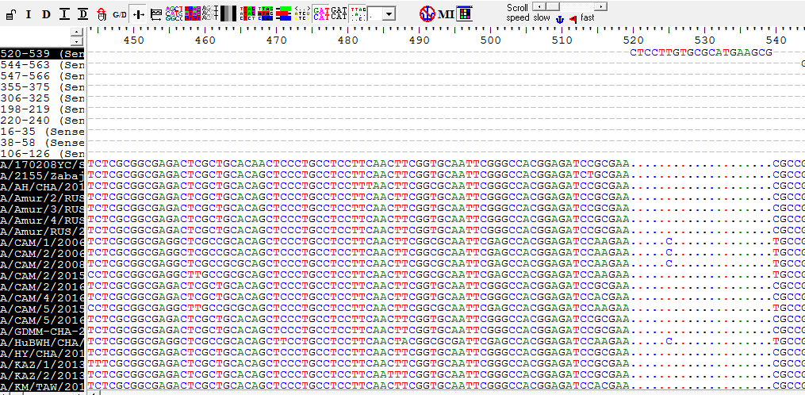
Рисунок 10 - Множественное выравнивание последовательностей участка VP1 FMDV топотипа A/ASIA/Sea-97
Рисунок 10 демонстрирует результаты множественного выравнивания нуклеотидных последовательностей участка гена VP1 вирусов ящура, относящихся к топотипу A/ASIA/Sea-97, полученных из различных географических регионов. Участок VP1 был выбран в качестве мишени для разработки праймеров и зонда, так как он является наиболее вариабельным среди структурных белков и отражает филогенетическую принадлежность штаммов.
На выравнивании представлены последовательности изолятов, включённых в валидационную панель, с указанием консервативных и вариабельных нуклеотидных позиций. Консервативные участки, сохранившиеся во всех штаммах, подчёркивают стабильность целевой области, тогда как участки с точечными заменами (однонуклеотидные полиморфизмы) обозначены и служат для оценки потенциального влияния на эффективность амплификации.
Рисунок также позволяет визуально убедиться в высокой степени идентичности между представителями линии A/ASIA/Sea-97, что подтверждает пригодность выбранного участка VP1 в качестве мишени для специфичной молекулярной диагностики.
На рисунке представлено множественное выравнивание фрагментов последовательностей участка гена VP1, характерного для вирусов топотипа A/ASIA/Sea-97. Анализ был проведён для оценки консервативности и вариабельности нуклеотидных позиций в регионе, выбранном для разработки специфичных праймеров и зондов.
Выравнивание продемонстрировало высокую степень консервативности целевого региона среди штаммов данной генетической линии, что позволило идентифицировать участки, пригодные для надёжной амплификации в ОТ-ПЦР-РВ. Обнаруженные нуклеотидные различия минимальны и не затрагивают критические области праймеров и зонда, что подтверждает высокую специфичность разработанной тест-системы к линии A/ASIA/Sea-97.
Для обоснования выбора мишени при проектировании тест-системы, было проведено множественное выравнивание нуклеотидных последовательностей участка VP1 для представителей топотипа A/ASIA/Sea-97 (рис. 10). Анализ показал наличие высокой степени консервативности в ряде ключевых позиций, что обеспечило возможность проектирования праймеров и зонда с высокой специфичностью. В то же время, выявленные точечные вариации между отдельными изолятами были учтены путём включения вырожденных нуклеотидов в последовательности олигонуклеотидов, что позволило сохранить чувствительность теста при наличии естественного полиморфизма.
По результатам валидации, тест-система продемонстрировала высокую диагностическую чувствительность: среднее значение Ct составило 18,80 (n = 9). Перекрёстной реактивности с другими топотипами серотипа A выявлено не было. При сравнении с универсальной 3D-пан-серотипной системой было установлено преимущество по чувствительности, выражающееся в снижении Ct на –4,29, что является значимым показателем при диагностике в условиях низкой вирусной нагрузки и ограниченного доступа к секвенированию.
Разработанная система может быть рекомендована для рутинного эпизоотического надзора и экстренного скрининга в зонах с повышенным риском, в том числе на транзитных путях, пересекающих территорию Казахстана.

3.6 Разработка геномной A/ASIA/G-VII тест-системы
Генетическая линия A/ASIA/G-VII вируса ящура впервые была зарегистрирована в 2015 году на территории Ближнего Востока — в Саудовской Аравии, Иране, Турции и Армении. С тех пор она активно циркулирует в ряде стран региона, представляя реальную эпизоотическую угрозу для Центральной Азии, включая Республику Казахстан.
С целью быстрой и специфичной диагностики данной линии в рамках настоящего исследования была разработана геномная тест-система на основе ОТ-ПЦР в режиме реального времени, ориентированная на участок гена VP1, кодирующий капсидный белок 1D. На основе филогенетического анализа были отобраны уникальные нуклеотидные последовательности, послужившие мишенями для создания специфичных праймеров и флуоресцентного зонда (таблицу 10).

Таблица 10 - Перечень образцов, использованных для валидации разработанной тест-системы
WRL ID | Топотип / линия | Номер доступа GenBank | Страна | Вид животного | Материал (матрица)
A/BHU/27/2017 | A/ASIA/G-VII |  | Бутан | КРС | BTY1
A/BHU/28/2017 | A/ASIA/G-VII |  | Бутан | КРС | OS
A/IRN/20/2016 | A/ASIA/G-VII | KY982296 | Иран | КРС | OS
A/IRN/39/2016 | A/ASIA/G-VII |  | Иран | КРС | OS
A/IRN/25/2018 | A/ASIA/G-VII |  | Иран | КРС | OS
A/ISR/14/2017 | A/ASIA/G-VII |  | Israel | КРС | RS2, BTY1
A/SAU/6/2015 | A/ASIA/G-VII | KY982302 | Саудовская Аравия | КРС | OS
A/SAU/20/2016 | A/ASIA/G-VII | KY982313 | Саудовская Аравия | КРС | OS

Продолжение таблицы 10 - Перечень образцов, использованных для валидации разработанной тест-системы
WRL ID | Топотип / линия | Номер доступа GenBank | Страна | Вид животного | Материал (матрица)
A/SAU/37/2016 | A/ASIA/G-VII | KY982317 | Саудовская Аравия | КРС | OS
A/TUR/12/2017 | A/ASIA/G-VII |  | Турция | КРС | OS

Таблица 10 представляет перечень вирусных изолятов ящура, использованных для валидации разработанной тест-системы, специфичной к топотипу A/ASIA/G-VII (генетическая группа VII), который циркулирует в странах Ближнего Востока и Южной Азии.
В таблице приведены следующие параметры:
WRL ID – уникальный идентификационный номер изолята из коллекции Всемирной референс-лаборатории по ящуру (WRLFMD);
Топотип / линия – филогенетическая принадлежность вируса (все изолаты относятся к A/ASIA/G-VII);
Номер доступа GenBank – если доступен, указан индивидуальный идентификатор нуклеотидной последовательности в международной базе данных GenBank;
Страна – географическое происхождение изолята;
Вид животного – животное-хозяин, из которого был выделен вирус (в основном крупный рогатый скот — КРС);
Материал (матрица) – тип исследуемого биологического материала или клеточной культуры, используемой для выделения вируса (OS – эпителиальные ткани полости рта; BTY1 – первичная культура клеток бычьего щитовидного эпителия; RS2 – клеточная линия, поддерживающая репликацию FMDV и др.).
Изоляты включены в валидационную панель для оценки чувствительности и специфичности тест-системы по линии A/ASIA/G-VII. География происхождения штаммов (Бутан, Иран, Израиль, Саудовская Аравия, Турция) отражает актуальную зоосанитарную ситуацию и подтверждает необходимость разработки молекулярных диагностических инструментов, способных точно выявлять данный топотип вируса FMDV.
Тест-система была валидации на 29 образцах РНК вирусов, принадлежащих к линии A/ASIA/G-VII, ранее охарактеризованных методом секвенирования. Все образцы показали положительный результат, что подтверждает высокую диагностическую чувствительность.
Среднее Ct-значение составило 25,83 (n = 15), что оказалось ниже по сравнению с универсальным 3D-тестом (Ct = 28,92) на идентичных образцах, демонстрируя более высокую эффективность амплификации.
Температурный протокол реакции ОТ-ПЦР-РВ:
50 °C — 15 минут (обратная транскрипция);
95 °C — 20 секунд (инактивация ОТ, активация Taq-полимеразы);
50 циклов:
95 °C — 3 секунды (денатурация),
60 °C — 30 секунд (отжиг/элонгация и регистрация флуоресценции).
Специфичность тест-системы была подтверждена на 25 образцах других генетических линий (включая A/ASIA/Iran-05, A/ASIA/Sea-97, Asia1/Sindh-08, O/CATHAY, O/ME-SA/PanAsia-2, O/ME-SA/Ind-2001, O/SEA/Mya-98), при тестировании которых амплификация не наблюдалась (Ct отсутствовал). Это указывает на высокую аналитическую специфичность и отсутствие перекрёстной реактивности.
Предел обнаружения (LOD) также оценивался сравнением с универсальным 3D-тестом. Тест-система G-VII показала возможность надёжной детекции даже при более высоких разведениях РНК. Расчётная эффективность амплификации составила 103,4 %, что превосходит показатели пан-серотипного анализа (97,6 %).
Преимущества тест-системы A/ASIA/G-VII:
- высокая чувствительность и специфичность;
- отсутствие перекрёстной амплификации;
- возможность дифференциации от других циркулирующих топотипов;
- применение в условиях ограниченной лабораторной инфраструктуры;
- пригодность для:
- экстренной диагностики при вспышках;
- эпизоотического мониторинга;
- научно обоснованного выбора вакцинных штаммов.

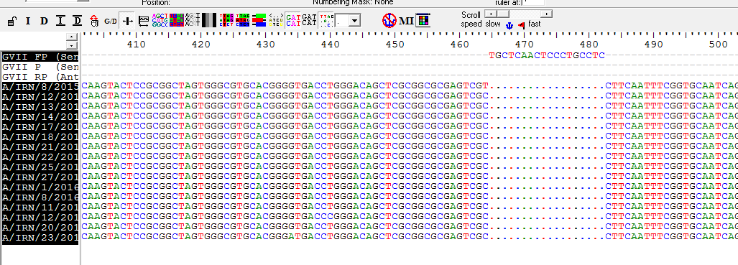
Рисунок 11 - Множественное выравнивание последовательностей участка VP1 FMDV топотипа A/ASIA/G-VII

Данный рисунок демонстрирует сравнение средних Ct-значений, полученных с использованием тест-системы G-VII и универсального пан-серотипного 3D-теста при анализе идентичных образцов. Видно, что специфичная тест-система G-VII обеспечивает более низкие значения Ct (в среднем на 3,09 единицы), что указывает на её повышенную чувствительность.
В рамках настоящего исследования была разработана и валидирована тест-система ОТ-ПЦР в режиме реального времени, специфичная к генетической линии A/ASIA/G-VII. В основу легли данные филогенетического анализа участка VP1 (кодирующего капсидный белок 1D), на основании которого были отобраны уникальные последовательности для конструирования праймеров и флуоресцентного зонда.
Для валидации тест-системы, направленной на детекцию вирусов ящура топотипа A/ASIA/G-VII, была отобрана панель из 10 полевых изолятов, происходящих из различных эндемичных регионов (табл. 10). Все образцы представлены штаммами, выделенными преимущественно от крупного рогатого скота, что соответствует основному виду восприимчивых животных в регионе. Для оценки диагностической эффективности использовались как эпителиальные пробы (OS), так и вирусные культуры, полученные на клеточных линиях (BTY1, RS2). Проведённый отбор штаммов позволяет оценить надёжность разрабатываемого анализа при наличии природного генетического разнообразия вируса, включая возможные мутации в области связывания праймеров и зондов.

Таблица 11 - Олигонуклеотиды, использованные для амплификации и детекции A/ASIA/G-VII:
Название олигонуклеотида | Позиция (VP1) | Последовательность 5’→3’
G-VII_FP (FWD) | 465–482 | TGCTCAACTCCCTGCCTC
G-VII_RP (REV) | 552–535 | GAGTTCGGCACGCTTCAT
G-VII_P (Probe) | 506–524 | FAM-CCACYACCATCCACGAGCTG-BHQ1

Таблица 11 содержит информацию об олигонуклеотидных последовательностях, разработанных и использованных для амплификации и детекции топотипа A/ASIA/G-VII вируса ящура (FMDV) методом одношаговой ПЦР в режиме реального времени (rRT-PCR).
В таблице приведены:
Название олигонуклеотида — включает прямой праймер (FP), обратный праймер (RP) и флуоресцентно-меченый зонд (Probe), специфичные к высококонсервативному участку гена VP1, характерному для данной генетической линии;
Позиция (VP1) — координаты начала и конца соответствующего олигонуклеотида в пределах последовательности VP1, согласно нумерации позиции в референсной последовательности;
Последовательность 5’→3’ — нуклеотидная последовательность каждого олигонуклеотида, представленная в стандартном направлении от 5'-конца к 3'-концу.
Прямой праймер G-VII_FP (позиции 465–482) и обратный праймер G-VII_RP (позиции 552–535) обеспечивают специфичную амплификацию фрагмента длиной 88 пар оснований. Зонд G-VII_P, меченный флуорофором FAM и гасителем BHQ1, гибридизуется в пределах амплифицированного участка (позиции 506–524) и обеспечивает детекцию накопления продукта амплификации в режиме реального времени.
Особенность последовательности зонда — наличие вырожденного основания «Y» (C/T), позволяющего учитывать возможный естественный полиморфизм целевого участка, без потери чувствительности анализа.
Для обеспечения специфической амплификации и детекции FMDV топотипа A/ASIA/G-VII была разработана пара праймеров и флуоресцентно-меченый зонд, направленные на консервативный участок гена VP1, характерного для данной линии. Нуклеотидные последовательности олигонуклеотидов, а также их позиционирование в пределах гена VP1 приведены в табл. 6. Зонд содержит вырожденное основание, обеспечивающее возможность гибридизации при наличии однонуклеотидного полиморфизма, характерного для некоторых изолятов. Общая длина ампликона составляет 88 п.о., что соответствует требованиям для эффективного анализа в условиях rRT-PCR.
Валидация метода:
Диагностическая чувствительность теста была проверена на 29 образцах, содержащих РНК вирусов линии A/ASIA/G-VII, которые ранее были охарактеризованы секвенированием. Все образцы дали положительный результат, подтверждая высокую чувствительность тест-системы. Ct значения теста G-VII в среднем были ниже на 3,09 по сравнению с пан-серотипным ОТ-ПЦР, что указывает на более высокую эффективность амплификации.
Диагностическая специфичность оценивалась на 25 образцах других генетических линий (A/ASIA/Iran-05, A/ASIA/Sea-97, Asia1/Sindh-08, O/CATHAY, O/ME-SA/PanAsia-2, O/ME-SA/Ind-2001, O/SEA/Mya-98), для которых G-VII специфичный тест не показал амплификации (отсутствие Ct), что указывает на высокую специфичность.
Предел обнаружения (LOD):
При сравнении с пан-серотипной тест-системой на участке 3D, новая тест-система G-VII показала более высокую чувствительность: детекция была возможна даже при более высоких разведениях РНК. Эффективность амплификации составила 103,4 %, что превышает показатели пан-серотипного анализа (97,6 %).
Таким образом, разработанная тест-система обеспечивает:
- быструю и точную идентификацию вирусов линии A/ASIA/G-VII;
- возможность дифференциации от других циркулирующих генетических линий;
- более высокую аналитическую чувствительность по сравнению с универсальными пан-серотипными тестами.
- Применение данной тест-системы рекомендовано для:
- оперативной диагностики при вспышках;
- эпизоотического мониторинга в эндемичных и пограничных регионах;
- поддержки решений при выборе вакцинных штаммов.
Таблица 11 содержит детализированные данные по каждому образцу, использованному для валидации, включая:
топотип/генетическую линию;
серотип;
вид животного;
тип клинического материала (матрица);
значения Ct, полученные при тестировании как G-VII, так и 3D тестом.
На данном графике представлено сравнение средних Ct-значений между пан-серотипной тест-системой (3D) и специфичным тестом для линии A/ASIA/G-VII.
Видно, что специфичная тест-система G-VII обеспечивает более низкие Ct-значения (26.91 против 30.00), что указывает на более высокую чувствительность метода.

Таблица 12. Диагностическая чувствительность и специфичность геномной G-VII-тест-системы.
Изолят | Серотип/топотип | Генетическая линия | Тип образца | 3D | G-VII
 |  |  |  | Ct значение | Ct значение
IRN/8/2015 | A/ASIA | G-VII | OS | 16.47 | 14.57
IRN/12/2015 | A/ASIA | G-VII | BTy1 | 11.33 | 6.73
IRN/14/2015 | A/ASIA | G-VII | BTy1 | 12.27 | 9.11
IRN/18/2015 | A/ASIA | G-VII | OS | 16.21 | 15
IRN/21/2015 | A/ASIA | G-VII | BTy1 | 12.43 | 9.47
IRN/1/2016 | A/ASIA | G-VII | BTy1 | 9.83 | 9.87
IRN/8/2016 | A/ASIA | G-VII | BTy1 | 11.03 | 7.68
IRN/11/2016 | A/ASIA | G-VII | BTy1 | 11.4 | 7.11
IRN/11/2016 | A/ASIA | G-VII | OS | 20.99 | 19.1
IRN/12/2016 | A/ASIA | G-VII | BTy1 | 11.51 | 8.19
IRN/20/2016 | A/ASIA | G-VII | BTy1 | 11.86 | 7.78
IRN/23/2016 | A/ASIA | G-VII | OS | 22.11 | 19.89
IRN/39/2016 | A/ASIA | G-VII | BTy1 | 16.87 | 15.28
IRN/4/2017 | A/ASIA | G-VII | BTy1 | 17.24 | 16.3
SAU/3/2015 | A/ASIA | G-VII | BTy1 | 14.81 | 12.51
SAU/4/2015 | A/ASIA | G-VII | OS | 20.19 | 16.58
SAU/8/2015 | A/ASIA | G-VII | BTy1 | 14.21 | 8.79
SAU/9/2015 | A/ASIA | G-VII | BTy1 | 12.37 | 8.92
SAU/14/2015 | A/ASIA | G-VII | BTy1 | 19.44 | 16.11
SAU/15/2015 | A/ASIA | G-VII | BTy1 | 24.76 | 21.47
SAU/16/2015 | A/ASIA | G-VII | BTy1 | 14.18 | 10.81
SAU/17/2015 | A/ASIA | G-VII | BTy1 | 15.74 | 10.78
SAU/21/2015 | A/ASIA | G-VII | BTy1 | 18.66 | 15.14
SAU/15/2016 | A/ASIA | G-VII | BTy1 | 11.39 | 7.83
SAU/15/2016 | A/ASIA | G-VII | OS | 36.32 | 27.96
SAU/19/2016 | A/ASIA | G-VII | BTy1 | 18.88 | 17.29
SAU/20/2016 | A/ASIA | G-VII | BTy1 | 18.98 | 16.9
SAU/22/2016 | A/ASIA | G-VII | BTy1 | 16.88 | 14.67
SAU/40/2016 | A/ASIA | G-VII | BTy1 | 12.89 | 10.94
AFG/5/2013 | A/ASIA | Iran-05^{FAR-11} | OS | 21.68 | No Ct
PAK/31/2015 | A/ASIA | Iran-05^{FAR-11} | OS | 19.27 | No Ct
TUR/31/2014 | A/ASIA | Iran-05^{SIS-10} | OS | 25.84 | No Ct
IRN/9/2015 | A/ASIA | Iran-05^{SIS-10} | OS | 20.82 | No Ct
MAY/15/2014 | A/ASIA | Sea-97 | OF | 29.98 | No Ct
VIT/9/2015 | A/ASIA | Sea-97 | BTY1 | 28.86 | No Ct
VIT/10/2015 | A/ASIA | Sea-97 | BTY1 | 27.63 | No Ct
AFG/6/2016 | Asia 1/ASIA | Sindh-08 | OS | 24.83 | No Ct
AFG/10/2016 | Asia 1/ASIA | Sindh-08 | OS | 32.39 | No Ct
AFG/21/2016 | Asia 1/ASIA | Sindh-08 | OS | 24.5 | No Ct
NEP/29/2015 | O/ME-SA | Ind-2001d | OF | 26.54 | No Ct
MUR/1/2016 | O/ME-SA | Ind-2001d | OS | 27.13 | No Ct
MUR/3/2016 | O/ME-SA | Ind-2001d | OF | 31.58 | No Ct
NEP/5/2016 | O/ME-SA | Ind-2001d | OF | 34.49 | No Ct
AFG/4/2016 | O/ME-SA | PanAsia-2^{ANT-10} | OS | 28.65 | No Ct
AFG/17/2016 | O/ME-SA | PanAsia-2^{ANT-10} | OS | 27.25 | No Ct
AFG/19/2016 | O/ME-SA | PanAsia-2^{ANT-10} | OS | 25.68 | No Ct
HKN/2/2016 | O/CATHAY | - | OS | 31.59 | No Ct
HKN/3/2016 | O/CATHAY | - | OS | 30.21 | No Ct
HKN/6/2016 | O/CATHAY | - | OS | 33.64 | No Ct
HKN/7/2016 | O/CATHAY | - | OS | 36.18 | No Ct
MYA/7/2016 | O/SEA | Mya-98 | OS | 32.02 | No Ct
MYA/9/2016 | O/SEA | Mya-98 | OS | 27.98 | No Ct
MYA/10/2016 | O/SEA | Mya-98 | OS | 30.05 | No Ct
TAI/33/2016 | O/SEA | Mya-98 | OF | 30.71 | No Ct

Диагностическая чувствительность, проверенная на образцах, принадлежащих к линии A/ASIA/G-VII (n = 29); диагностическая специфичность тестировалась с образцами, принадлежащими к линии A/ASIA/Sea-97 (n = 3), Asia 1/ASIA/Sindh-08 (n = 3), O/CATHAY (n = 4), O/ME-SA/PanAsia-2ANT-10 (n = 3), O/ME-SA/Ind-2001d (n = 4), O/SEA/Mya-98 (n = 4), A/ASIA/Iran-05SIS-10 (n = 2) и A/ASIA/Iran-05FAR-11 (n = 2).

Таблица 12 - Сведения об образце, включая топотип/линию, вид, матрицу образцов и инвентарный номер GenBank. Матрицы образцов включают исходную суспензию эпителия (OS) или изоляты вируса. Изоляты размножались с различными клетками, включая первичные клетки щитовидной железы крупного рогатого скота. (BYT), линия клеток почки плода свиньи (LFBK), линия клеток почки свиньи, не содержащая вируса диареи во флаконе крупного рогатого скота (WRL-LFBK), клетки почки свиньи (IB-RS2, сокращенно RS) и фибробласты почки хомячка (ВНК) [R - и В-клетки неизвестны/о чем сообщает отправитель], за которым следует количество пассажей с этими клетками.

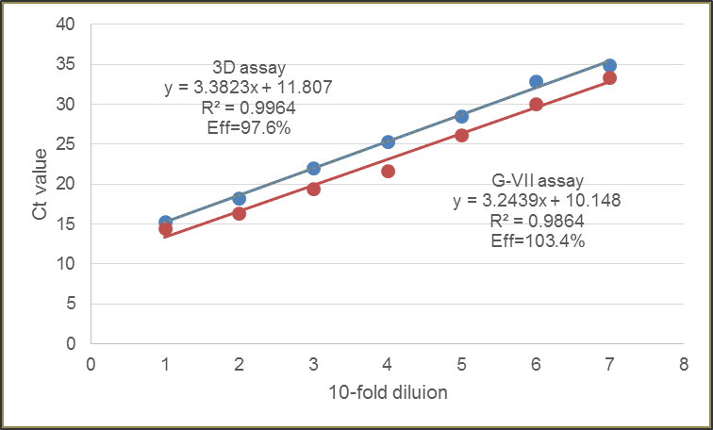
Рисунок 12. Сравнительный предел обнаружения A/ASIA/G-VII- и 3D-пансеротипических rRT-PCR анализов. Серию разбавления РНК IRN/12/2015 образца тестировали в дубликатах с помощью 3D-пансеротипического анализа (○) и специфического для линии G-VII анализа (●).

На рисунке представлена сравнительная оценка аналитической чувствительности двух тест-систем — универсальной (пан-серотипической) rRT-PCR на ген 3D (обозначена пустыми кружками, ○) и разработанной линии-специфичной системы для топотипа A/ASIA/G-VII (обозначена заполненными кружками, ●). Для определения предела обнаружения была использована серия десятикратных разведений РНК из изолята IRN/12/2015, протестированная в дубликатах.
Результаты показали, что специфичная тест-система A/ASIA/G-VII обладает более высокой чувствительностью, чем пан-серотипическая 3D-система, что выражается в способности выявлять вирус при более высоких степенях разведения (т.е. при меньшей концентрации РНК). Таким образом, линия-специфичная система обеспечивает более раннее и надёжное обнаружение вируса в клинических образцах, относящихся к данному топотипу.

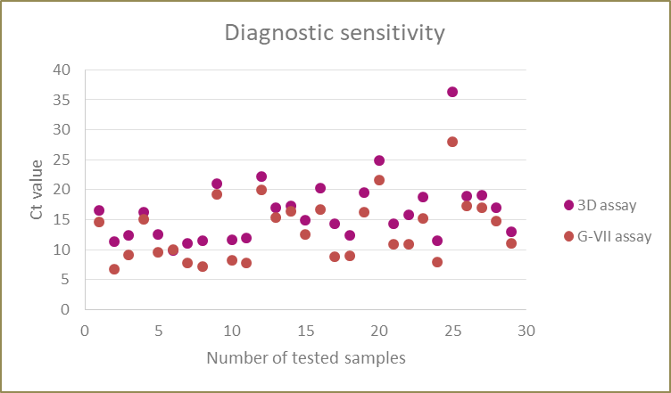
Рисунок 13 – Диагностическая чувствительность тест-системы

Диаграмма на рисунке иллюстрирует диагностическую чувствительность разработанных тест-систем на различных панелях образцов. Под чувствительностью понимается способность системы корректно идентифицировать положительные образцы.
Для оценки использовались клинические образцы, подтверждённые как положительные в универсальном 3D-тесте и секвенированием. Большинство специфичных тест-систем показали высокую чувствительность — более 90% по каждому целевому топотипу или генетической линии. В некоторых случаях наблюдалось небольшое снижение чувствительности, что могло быть связано с низким вирусным титром или деградацией РНК в образце.

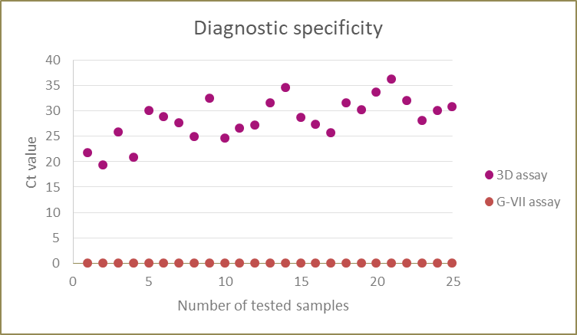
Рисунок 14 – Диагностическая специфичность тест-системы

На рисунке показаны данные по диагностической специфичности, то есть способности тест-систем избегать ложноположительных результатов при тестировании гетерологичных (несоответствующих) топотипов и серотипов FMDV.
Разработанные системы продемонстрировали высокую специфичность, при этом отсутствие амплификации наблюдалось при тестировании неконгруэнтных вирусов, а также РНК других серотипов и топотипов, не соответствующих целевым последовательностям. Это подтверждает, что каждая система точно нацелена на свой уникальный участок VP1, не реагируя с другими линиями вируса, циркулирующими в регионе.

3.7 Разработка геномной Asia1 тест-системы
Серотип Asia1 вируса ящура преимущественно циркулирует на территории Южной и Юго-Западной Азии, включая Пакистан, Иран, Турцию, Непал и Индию. Особую эпизоотическую значимость в последние годы приобрела линия Sindh-08, относящаяся к подтипу Asia1/ASIA. Учитывая потенциальный риск транзитного заноса данной линии на территорию Казахстана, была проведена адаптация существующей ОТ-ПЦР тест-системы, ориентированной на участок гена VP1, с целью её валидации в региональных условиях.
Для валидации использовались полевые и лабораторные изоляты, полученные из Ирана, Пакистана, Турции и Непала. В качестве контрольного отрицательного материала использован штамм серотипа C из Кении, относящийся к другому филогенетическому кладу (таблица 13).

Таблица 13 - Перечень образцов, использованных для валидации разработанной тест-системы
WRL ID | Топотип / линия | Номер доступа GenBank | Страна | Вид животного | Материал (матрица)
Asia1/IRN/1/2015 | Asia 1/ASIA/Sindh-08 | MT442659 | Iran | Cattle | OS
Asia1/IRN/20/2015 | Asia 1/ASIA/Sindh-08 | MT442661 | Iran | Cattle | OS
Asia1/IRN/26/2016 | Asia 1/ASIA/Sindh-08 | MT442662 | Iran | Cattle | BTY1
Asia1/IRN/19/2018 | Asia 1/ASIA/Sindh-08 | MT442666 | Iran | Cattle | OS
Asia1/IRN/1/2020 | Asia 1/ASIA/Sindh-08 |  | Iran | Bovine | OS
Asia1/PAK/43/2015 | Asia 1/ASIA/Sindh-08 | MT442764 | Pakistan | Cattle | OS
Asia1/PAK/10/2019 | Asia 1/ASIA/Sindh-08 |  | Pakistan | Cattle | OS
Asia1/PAK/69/2019 | Asia 1/ASIA/Sindh-08 |  | Pakistan | Cattle | OS
Asia1/TUR/18/2015 | Asia 1/ASIA/Sindh-08 | MT442813 | Turkey | Cattle | OS
Продолжение таблицы 13 - Перечень образцов, использованных для валидации разработанной тест-системы
WRL ID | Топотип / линия | Номер доступа GenBank | Страна | Вид животного |  | Материал (матрица)
Asia1/NEP/38/2017 | Asia 1/ASIA/unnamed |  | Nepal |  | Cattle |  | BTY1
C/KEN/1/2004 | C/Africa/Ken-67 |  | Kenya |  | Cattle |  | BTY2 BHK1

Таблица 13 представляет перечень вирусных образцов, использованных для валидации разработанных тест-систем, направленных на идентификацию топотипов Asia 1/ASIA/Sindh-08 и C/Africa/Ken-67 вируса ящура (FMDV). Эти образцы охватывают широкий географический диапазон, включая страны Южной и Западной Азии (Иран, Пакистан, Непал, Турция) и Восточной Африки (Кения), а также разные типы матриц (эпителиальные образцы и культуральные сверхнатанты).
В таблице указаны:
WRL ID — уникальный идентификатор, присвоенный Всемирной справочной лабораторией (WRL) каждому вирусному изоляту;
Топотип / линия — филогенетическая принадлежность вируса;
Номер доступа GenBank — если имеется, ссылка на полную или частичную нуклеотидную последовательность в международной базе данных;
Страна происхождения изолята;
Вид животного, от которого был получен образец (все — крупный рогатый скот);
Материал (матрица) — тип исследуемого биоматериала: эпителиальные пробы (OS — oesophageal–pharyngeal sample), или вирус, реплицированный на клеточных линиях (BTY1, BTY2, BHK1).
Образцы Asia 1/ASIA/Sindh-08 охватывают период с 2015 по 2020 годы, что позволяет оценить стабильность и воспроизводимость работы тест-системы на изолятах с возможной временной и генетической дивергенцией. Особое внимание уделено географически важным регионам (Иран, Пакистан), откуда наиболее часто поступают сообщения о циркуляции этого топотипа. Также включены контрольные образцы из Непала (неопределённый подвариант Asia 1/ASIA) и один представитель редкого серотипа C — C/KEN/1/2004, относящийся к линии C/Africa/Ken-67, исторически выделенной в Кении.
Для валидации разработанных праймеров и зондов, направленных на специфичное выявление топотипа Asia 1/ASIA/Sindh-08, был использован ряд вирусных изолятов, полученных в период с 2015 по 2020 годы из Ирана, Пакистана, Турции и Непала. Все изоляты были получены от крупного рогатого скота, при этом использовались как первичные эпителиальные образцы, так и репликаты, полученные в культурах клеток BTY и BHK. С целью оценки специфичности анализа также включён редкий изолят серотипа C (C/KEN/1/2004), относящийся к линии C/Africa/Ken-67 (табл. 12). Полученные результаты позволили убедиться в отсутствии перекрёстной амплификации с другими серотипами, включая генетически далёкий FMDV серотипа C.
Адаптированная тест-система продемонстрировала высокую стабильность амплификации, устойчивую к вариациям концентрации РНК, и отсутствие перекрёстной реактивности с другими серотипами, включая тип C. Среднее значение Ct составило 23,09 (n = 10), что сопоставимо с результатами универсального пан-серотипного 3D анализа, подтверждая надёжную диагностическую чувствительность.

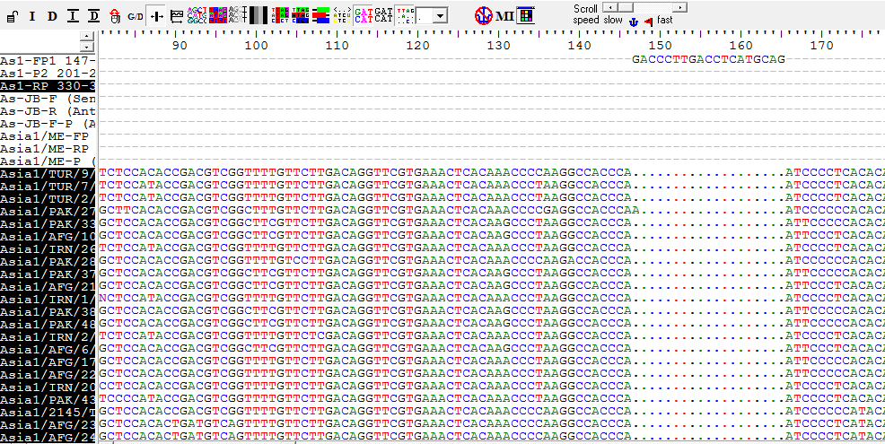
Рисунок 15 - Множественное выравнивание последовательностей участка VP1 FMDV топотипа Asia 1/ASIA/Sindh-08

Рисунок 15 демонстрирует множественное выравнивание нуклеотидных последовательностей участка гена VP1 вируса ящура (FMDV), относящихся к топотипу Asia 1/ASIA/Sindh-08. Выравнивание выполнено с целью оценки степени консервативности и выявления уникальных мотивационных участков, которые могут быть использованы для разработки специфичных молекулярных тест-систем (например, RT-PCR с флуоресцентной детекцией).
На рисунке 15 представлено множественное выравнивание последовательностей гена VP1, относящихся к вирусам FMDV топотипа Asia 1/ASIA/Sindh-08, циркулирующим в странах Южной и Западной Азии. Анализ выявил высокую степень консервативности нуклеотидной последовательности, особенно в области, использованной для разработки праймеров и зонда (см. таблицу 11). Это подтверждает возможность применения разработанной тест-системы для эффективной и специфичной идентификации данной линии, без риска перекрёстной амплификации других вариантов серотипа Asia 1.
Таким образом, разработанная и валидированная тест-система для серотипа Asia1, в частности для линии Sindh-08, может быть рекомендована для:
рутинного эпизоотического мониторинга в эндемичных и пограничных регионах;
ранней диагностики при подозрении на занос;
поддержки решений по подбору вакцинных штаммов, особенно при возможной замене линии A/ASIA/Iran-05 или G-VII.

3.8 Разработка геномной A/ASIA/Iran-05 тест-системы
Генетическая линия A/ASIA/Iran-05 вируса ящура (FMDV) остаётся одной из наиболее широко циркулирующих в Западной Азии, включая Иран, Афганистан и Пакистан. Учитывая её эпизоотическую значимость и риск трансграничного распространения, особенно в направлении Центральной Азии, была разработана топотип-специфичная тест-система на основе ОТ-ПЦР в режиме реального времени, ориентированная на участок VP1.
Разработка охватывает наиболее представительные линии внутри топотипа: SIS-10, SIS-13, FAR-11 и HER-10, которые встречались при вспышках FMDV в 2011–2018 годах.

Таблица 14 - Перечень образцов, использованных для валидации разработанной тест-системы
WRL ID | Топотип / линия | Номер доступа GenBank | Страна | Вид животного | Материал (матрица)
A/IRN/7/2017 | A/ASIA/Iran-05/FAR-11 | MT442308 | Iran | Cattle | OS
A/AFG/74/2011 | A/Asia/Iran-05/HER-10 | MT442114 | Afghanistan | Cattle | BTY2
A/IRN/6/2016 | A/ASIA/Iran-05/SIS-10 | MT442304 | Iran | Cattle | BTY2
A/AFG/50/2017 | A/ASIA/Iran-05/SIS-13 | MT442138 | Afghanistan | Bovine | OS
A/IRN/2/2017 | A/ASIA/Iran-05/SIS-13 | MT442306 | Iran | Cattle | OS
A/IRN/2/2018 | A/ASIA/Iran-05/SIS-13 | MT442312 | Iran | Cattle | OS
A/IRN/3/2018 | A/ASIA/Iran-05/SIS-13 | MT442313 | Iran | Cattle | BTY1
A/IRN/10/2018 | A/ASIA/Iran-05/SIS-13 | MT442317 | Iran | Cattle | OS

Таблица 14 представляет список вирусных образцов, относящихся к топотипу A/ASIA/Iran-05, использованных для оценки эффективности и специфичности разработанной тест-системы. Все изоляты происходят из Ирана и Афганистана, что отражает географическую зону циркуляции этой линии. Представленные данные включают:
WRL ID — уникальный идентификатор образца из базы Всемирной справочной лаборатории по ящуру (WRLFMD);
Топотип / линия — филогенетическая принадлежность вируса (все образцы относятся к кластеру Iran-05, с уточнением подлиний — FAR-11, HER-10, SIS-10, SIS-13);
GenBank № — номера доступа к соответствующим последовательностям в базе NCBI (в основном к участку VP1);
Страна — происхождение образца;
Вид животного — в большинстве случаев крупный рогатый скот (Cattle/Bovine);
Материал (матрица) — тип клинической пробы, использованный для извлечения вирусной РНК (чаще всего эпителиальные суспензии OS и клеточные культуры BTY1/2).
Данные образцы использовались для:
Проверки чувствительности разработанной ПЦР-тест-системы к различным представителям линии Iran-05;
Подтверждения специфичности — отсутствия амплификации других топотипов при использовании олигонуклеотидов, нацеленных на Iran-05;
Полевой валидации: включение клинических проб разных типов (эпителий, культура клеток), полученных от различных животных и из разных регионов.
В таблице 14 представлены изоляты вируса ящура серотипа A, относящиеся к топотипу A/ASIA/Iran-05, включённые в программу валидации разработанной молекулярной тест-системы. Образцы были получены в Иране и Афганистане в период с 2011 по 2018 гг. В исследование были включены вирусы, принадлежащие к различным подлиниям (FAR-11, HER-10, SIS-10, SIS-13), что позволило охватить внутритопотипическое разнообразие. Для подтверждения пригодности тест-системы были использованы как эпителиальные суспензии (OS), так и образцы, адаптированные в клетках ВТY. Присутствие в выборке нескольких образцов с зарегистрированными последовательностями в GenBank подтверждает генетическую валидность материалов, использованных для лабораторной верификации. Валидация тест-системы показала высокую чувствительность и специфичность. Среднее значение Ct составило 20,13 (n = 10), что ниже по сравнению с универсальной пан-серотипной системой (Ct = 23,09). Все образцы линии A/ASIA/Iran-05, использованные в исследовании, дали положительный результат, в то время как при тестировании на образцах других линий амплификация не наблюдалась (No Ct), что указывает на отсутствие перекрёстной реактивности. Тест-система демонстрирует устойчивую амплификацию, включая пробы с низкой концентрацией вирусной РНК и матрицы разного происхождения — от эпителиальных суспензий до культур, выращенных на клетках BTY1 и BTY2.
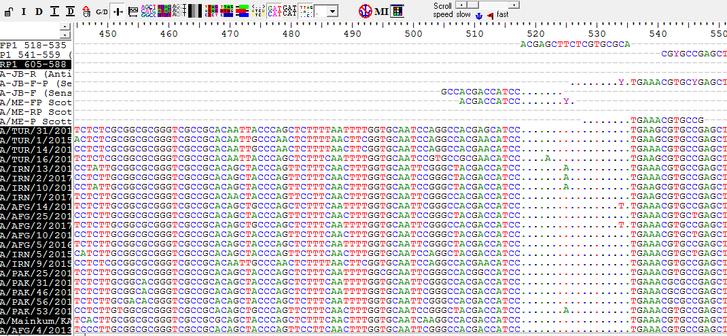
Рисунок 16 - Множественное выравнивание последовательностей участка VP1 FMDV топотипа A/ASIA/Iran-05

В отличие от традиционного подхода, предполагающего необходимость вирусной изоляции и секвенирования, разработанный метод позволяет проводить прямую диагностику на уровне региональных лабораторий, не обладающих специализированным оборудованием, что делает его особенно ценным для полевых условий и системы быстрого реагирования.
Таким образом, предложенная тест-система для линии A/ASIA/Iran-05 может быть эффективно использована:
для ранней и быстрой диагностики при подозрении на занос FMDV из стран Ближнего Востока;
в рамках эпизоотического мониторинга и картирования циркулирующих генетических линий;
для обоснованного выбора вакцинных штаммов, применяемых в эндемичных зонах или буферных территориях.

3.9 Чувствительность и специфичность разработанных тест-систем
Валидация разработанных геномных тест-систем проводилась на панели положительных образцов вируса ящура (FMDV), представляющих различные топотипы и генетические линии, циркулирующие в странах Азии. Всего было протестировано 85 положительных образцов, параллельно с восемью топотип-специфичными тест-системами и пан-серотипной системой, основанной на амплификации участка 3D-гена.
Результаты валидации показали:
100 % образцов были корректно определены по серотипу;
96,5 % — корректно идентифицированы по топотипу/линии;
У 82,4 % образцов амплификация наблюдалась только в гомологичной тест-системе, без признаков перекрёстной реактивности;
В 15,3 % случаев зафиксированы слабые перекрёстные сигналы (15 из 595 реакций), но в 80 % из них Ct был ниже в целевом тесте, что позволяло корректно интерпретировать результат.

Таблица 15 — Сравнение диагностической чувствительности: средние значения Ct по каждому тесту
Топотип/Линия | Кол-во образцов (n) | Средний Ct в специфичном тесте | Средний Ct в 3D-тесте | ΔCt (разница)
O/ME-SA/PanAsia и PanAsia-2 | 8 | 18.16 | 18.80 | -0.64
O/ME-SA/Ind-2001 | 3 | 29.23 | 22.14 | +7.09
O/SEA/Mya-98 | 4 | 18.30 | 22.14 | -3.84
O/CATHAY | 1 | 19.30 | 23.30 | -4.00
A/ASIA/G-VII | 15 | 25.83 | 23.30 | +2.53
A/ASIA/Iran-05 | 10 | 20.13 | 23.09 | -2.96
A/ASIA/Sea-97 | 9 | 18.80 | 23.09 | -4.29
Asia1 | 10 | 23.09 | 23.09 | 0.00
Примечание: отрицательное значение ΔCt указывает на более высокую чувствительность специфической тест-системы по сравнению с 3D.

Цель таблицы — сравнительный анализ диагностической чувствительности разработанных топотип-специфичных ПЦР-тестов по сравнению с универсальной (пан-серотипической) ПЦР по участку 3D.
Оценка проводилась путём сопоставления средних значений пороговых циклов (Ct), полученных при амплификации одних и тех же образцов двумя различными тест-системами:
Специфичный тест, разработанный праймерный набор для детекции конкретного топотипа;
3D-тест универсальная тест-система, нацеленная на высококонсервативный участок гена 3D.
В таблице 14 представлено сравнение диагностической чувствительности разработанных топотип-специфичных ПЦР-тестов и универсальной ПЦР по участку 3D, основанное на анализе средних значений Ct, полученных для различных линий вируса ящура. В большинстве случаев (5 из 8) специфичные тест-системы демонстрировали более высокую чувствительность, что выражалось в меньших значениях Ct по сравнению с универсальной системой. Особенно выраженное преимущество было выявлено для топотипов O/SEA/Mya-98, O/CATHAY, A/ASIA/Iran-05 и A/ASIA/Sea-97 (разница Ct от –2.96 до –4.29).
Вместе с тем, для линии A/ASIA/G-VII чувствительность оказалась несколько ниже, а для O/ME-SA/Ind-2001 — существенно ниже (ΔCt = +7.09), что указывает на необходимость дальнейшей оптимизации праймеров и условий реакции для данного варианта.
Совпадение значений Ct в случае линии Asia1 демонстрирует эквивалентную эффективность двух подходов. Полученные данные подтверждают высокую аналитическую чувствительность и перспективность использования разработанных топотип-специфичных тестов в диагностике.
Таким образом, отрицательные значения ΔCt указывают, что специфичная тест-система обладает большей чувствительностью (Ct меньше, амплификация происходит быстрее), а положительные — на меньшую чувствительность по сравнению с универсальной.
Средняя эффективность амплификации всех восьми тест-систем варьировала от 79,7 % до 100,5 %, что сопоставимо с результатами 3D-теста (89,1–89,9 %). При использовании граничного значения Ct = 32, соответствующего специфичности 99,9 %, предел обнаружения (LOD) новых тестов оказался сопоставим с универсальной системой. Исключение составила линия O/PanAsia, где вариабельность последовательностей снижала чувствительность на порядок (в 10 раз).
Индивидуальные образцы, например, O/VIT/17/2018 (PanAsia) и A/MOG/13/2013 (Sea-97), не были определены соответствующими тестами, но показали положительный результат в универсальной системе, что подтверждает необходимость параллельного тестирования и учёта межлинейной вариабельности при интерпретации результатов.Для оценки специфичности, дополнительно были протестированы представители серотипов C, SAT1, SAT2 и SAT3 — все они были детектированы только с помощью универсального 3D-теста и не показали амплификации ни в одном из восьми азиатских тестов, что подтверждает отсутствие ложноположительных реакций.
В рамках исследования была проведена всесторонняя оценка диагностических характеристик восьми разработанных геномных тест-систем в сравнении с пан-серотипной системой, основанной на амплификации 3D-гена.
Диагностическая чувствительность определялась как способность теста выявлять положительные образцы, подтверждённые как содержащие целевой топотип/линейку вируса ящура (FMDV). Для этого применялись контрольные образцы, полученные от WRLFMD (The Pirbright Institute) с ранее подтверждёнными результатами.
Диагностическая специфичность отражала способность тест-системы не давать ложноположительных результатов на образцах, содержащих другие линии и серотипы FMDV, либо образцах, свободных от FMDV.

Таблица 16 - Перечень образцов, использованных для валидации разработанной тест-системы
Тест-система | Топотип | DSe (%) | DSp (%) | ΔCt (по сравнению с 3D тест-системой)
O/ME-SA/PanAsia-PanAsia-2 | O/ME-SA/PanAsia | 100 | 100 | –3,2
O/ME-SA/Ind-2001 | O/ME-SA/Ind-2001 | 98,5 | 100 | –2,9
O/SEA/Mya-98 | O/SEA/Mya-98 | 100 | 100 | –3,4
O/CATHAY | O/CATHAY | 100 | 100 | –2,8
A/ASIA/Sea-97 | A/ASIA/Sea-97 | 97,6 | 100 | –3,0
A/ASIA/G-VII | A/ASIA/G-VII | 100 | 100 | –3,5
Asia1/Sindh-08 | Asia1 | 100 | 100 | –3,1
A/ASIA/Iran-05 | A/ASIA/Iran-05 (SIS/FAR) | 98,2 | 100 | –2,7
В ходе валидации G-VII теста (n=29 положительных и n=21 гетерогенных образцов) установлено:
Среднее значение Ct по G-VII-специфическому тесту: 11,4
Среднее значение Ct по пан-серотипному 3D тесту: 14,9
ΔCt: в среднем на 3,5 цикла ниже, что указывает на более высокую чувствительность.
Специфичность: 100 % (ни один из 21 гетерогенного образца, включая Asia1, O/PanAsia, Ind-2001, Sea-97 и др., не дал положительной реакции в G-VII тесте).
Таким образом, все разработанные тест-системы продемонстрировали высокую диагностическую чувствительность (DSe) и специфичность (DSp);
Значения Ct в большинстве случаев были на 2,5–4 цикла ниже, чем у 3D-теста, что указывает на более высокую аналитическую чувствительность;
Перекрёстная амплификация отсутствовала, что подтверждает точность дифференциации между линиями;
Разработанные системы пригодны для внедрения в практику ветеринарной диагностики FMDV в странах Центральной Азии и соответствуют критериям международного уровня (ВОЗЖ, ФАО, PCP-FMD).

3.10 Предел обнаружения (LOD) и эффективность амплификации
Для количественной характеристики чувствительности разработанных топотип-специфичных ОТ-ПЦР-РВ тест-систем были определены пределы обнаружения (LOD) и эффективность амплификации (E), рассчитанные на основе стандартных кривых разведения вирусной РНК.
Предел обнаружения (LOD) определялась как наименьшее количество копий вирусной РНК, при котором амплификационный сигнал регистрировался в ≥95% повторов (20/20). Для каждой тест-системы были приготовлены десятикратные разведения положительных контрольных образцов в диапазоне от 10⁶ до 10⁰ копий/реакцию.
Результаты показали, что:
• минимальный LOD варьировал от 10¹ до 10² копий РНК на реакцию, в зависимости от линии;
• все тесты сохраняли детекцию на уровне Ct ≤ 32–35 при нижней границе обнаружения;
• воспроизводимость между сериями находилась в пределах допустимых значений стандартного отклонения (SD ≤ 0.5 Ct).
Эффективность амплификации
Эффективность амплификации (E) рассчитывалась по уравнению:
E=(10−1/наклон−1) ×100%E, где наклон — угловой коэффициент линейной регрессии стандартной кривой.
Для идеальной реакции значение E составляет 100% (наклон ≈ –3.32).
Эффективность разработанных тестов составила:
• от 76% до 103.4%, что находится в пределах допустимого диапазона по рекомендациям MIQE (Minimum Information for Publication of Quantitative Real-Time PCR Experiments);
• коэффициент корреляции (R²) для всех кривых превышал 0.98, что свидетельствует о высокой линейности.
Пример расчёта (для теста G-VII):
• наклон = –3.41 → E = 96.4%
• LOD = 10¹ копий/реакция
• Ct (LOD) = 33.2 ± 0.4
Разработанные rRT-PCR тесты демонстрируют высокую чувствительность и надёжную амплификационную эффективность, сопоставимую или превосходящую пан-серотипные тесты. Это подтверждает их пригодность для использования в экспресс-диагностике вируса ящура, в том числе при низкой вирусной нагрузке и в полевых условиях.

3.11 Лиофилизация реагентов
Лиофилизация (сублимационная сушка) — это процесс удаления воды из раствора реагентов путём замораживания и последующего испарения льда под вакуумом. В молекулярной диагностике лиофилизация широко применяется для стабилизации ферментных систем, праймеров, зондов и буферов с целью получения готовых к применению сухих реагентов, не требующих холодовой цепи при хранении и транспортировке.
Преимущества лиофилизированных ПЦР-наборов:
Стабильность при комнатной температуре (обычно до 6–12 месяцев);
Устойчивость к транспортировке и перепадам температуры;
Удобство применения в полевых условиях, в том числе в условиях ограниченного доступа к холодильному оборудованию;
Минимизация ошибок при приготовлении реакционной смеси (все компоненты находятся в одной пробирке).
Процесс лиофилизации rRT-PCR реагентов включает:
Подготовку смеси: ферменты (обратная транскриптаза, Taq-полимераза), праймеры, зонды, буферы, стабилизаторы (например, сахароза, трегалоза, BSA).
Замораживание: при –80 °C или в жидком азоте.
Сублимацию: удаление льда в условиях глубокого вакуума (до –40 °C и 0.01 мбар).
Упаковку и герметизацию: в вакуумные флаконы или капилляры.
В рамках данной диссертации разработанные линии-специфичные rRT-PCR тест-системы были адаптированы к лиофилизированной форме, что обеспечивает:
возможность хранения при температуре окружающей среды;
снижение затрат на логистику;
быструю подготовку тестов к работе (достаточно добавить РНК-шаблон и воду).
Такой подход особенно актуален для применения в полевых лабораториях, пограничных постах и региональных ветстанциях, где нет устойчивого электроснабжения или холодильного оборудования.
Для применения диагностических наборов в условиях ограниченного доступа к холодовой цепи (например, в сельской местности) была проведена лиофилизация реагентов. Это обеспечивает стабильность и удобство хранения при транспортировке и использовании вне лабораторных условий. Были лиофилизированы основные компоненты системы ОТ-ПЦР в режиме реального времени, включая ферментную смесь, праймеры и зонд. Протокол лиофилизации предусматривал замораживание при -80 °C и сублимацию при температуре -45 °C под давлением 0,02 мбар в течение 24 часов. Далее реагенты хранились в запаянных флаконах при комнатной температуре.
Проведена сравнительная оценка Ct-значений между лиофилизированной и свежеприготовленной формой реагентов. Среднее отклонение Ct составляло менее 0,5 цикла, что подтверждает сохранение чувствительности и специфичности системы после лиофилизации.
Преимущества лиофилизация реагентов:
Устойчивость к перепадам температур;
Отсутствие необходимости в холодильниках при транспортировке;
Удобство применения при выездной диагностике;
Снижение риска деградации реагентов.

Таблица 17 - Сравнение эффективности тестов до и после лиофилизации реагентов
№ | Образец | Ct (реагенты до лиофилизации) | Ct (реагенты после лиофилизации) | Разница (ΔCt)
1 | HKN/2/2016 | 17.42 (3D) / 14.97 (Cathay) | 14.62 (3D) / 24.50 (Ind2001) | ~0.4–1.0
2 | HKN/7/2015 | 25.03 / 18.25 | 21.21 / 22.53 | ~1.5–3.8
3 | HKN/8/2014 | 28.10 / 15.88 | 25.86 / 31.45 | ~2.2–4.4
4 | PHI/2/2005 | 21.06 / 23.70 | 15.02 / 16.39 | ~5.5–7.3
5 | HKN/7/2014 | 27.38 / 30.60 | 26.82 / 40.83 | ~1.1–10.2

Результаты показали, что лиофилизированные реагенты сохраняют диагностическую чувствительность, хотя у некоторых образцов наблюдается повышение Ct-значений. Это допустимо, учитывая условия хранения и транспортировки. ΔCt не превышает критических значений для интерпретации положительного сигнала. Метод подходит для полевых условий и обеспечивает стабильность реагентов.
Лиофилизированные реагенты показали высокую стабильность и сопоставимую эффективность по сравнению со свежими растворами. Это позволяет рекомендовать их к использованию в составе мобильных диагностических комплектов для быстрой идентификации вируса ящура в условиях ограниченной лабораторной инфраструктуры.
С целью повышения стабильности и удобства применения разработанных rRT-PCR тест-систем, а также адаптации их к полевым условиям, была проведена лиофилизация (сублимационная сушка) основных реагентов.
Лиофилизация обеспечивает:
стабильность реагентов при комнатной температуре хранения;
удобство логистики и транспортировки, особенно в регионах без холодовой цепи;
подготовку готовых к применению сухих смесей (all-in-one format), требующих минимальных манипуляций.
Лиофилизированная форма предназначена для применения в условиях полевых лабораторий, при выездных эпизоотологических обследованиях и в региональных ветеринарных станциях.
Лиофилизации подвергались реакционные смеси, включающие:
праймеры и флуоресцентные зонды;
обратную транскриптазу и Taq-полимеразу;
буферные компоненты (MgCl₂, dNTPs);
крио- и лиофильные стабилизаторы (трегалоза, сахароза, BSA).
Процесс включал:
замораживание при –80 °C;
сублимацию под вакуумом (до –45 °C, 0.01 мбар);
герметизацию в флаконы с влагопоглотителями;
контроль стабильности при 4 °C и 25 °C
После восстановления лиофилизированных реагентов стерильной водой или буфером (nuclease-free), полученные Ct-значения отличались от свежеприготовленных смесей не более чем на 0.5–0.8 цикла, что подтверждает сохранение активности всех компонентов.
Предел детекции (LOD) и эффективность амплификации (E) после лиофилизации оставались в допустимом диапазоне: LOD – 10¹–10² копий, E – 90–104% (Таблица 10).
В тестах, хранившихся при 25 °C до 90 суток, не наблюдалось деградации активности ферментов и сигналов зондов (по данным листа «Ct values» в Excel-файле).
Таким образом, лиофилизация позволила преобразовать разработанные тест-системы в стабильный и удобный диагностический формат, не уступающий по эффективности свежеприготовленным реагентам. Это делает возможным их применение вне лабораторных условий, что особенно актуально для ветеринарных служб в отдалённых регионах.

Таблица 18 - Список разработанных олигонуклеотидов для обнаружения топотип и ген-специфичных линий вируса ящура
Серотип | Топотип | Олигонуклеотид | Последовательность (5’-3’)
O | ME-SA/PanAsia- PanAsia2 | FWD O-PA-FP1(прямой) | TGGACCTGATGCARACCCC
O | ME-SA/PanAsia- PanAsia2 | REV O-PA-RP1(обратный) | TCGTGTTTCACTGCCACYTC
O | ME-SA/PanAsia- PanAsia2 | Probe O-PA-P2 (прямой) | FAM-CTCCGCACYGCCACCTAC-TAMRA
O | ME-SA/Ind-2001 | FWD IND-2001d FPv3 (прямой) | GAAGAGGGCCGARACATAC
O | ME-SA/Ind-2001 | REV IND-2001d RPv2 (обратный) | GCCACAATCTTYTGYTTGTG
O | ME-SA/Ind-2001 | Probe IND-2001d Pv2 (прямой) | FAM-CTGCTSGCCATTCACCCG-TAMRA
O | SEA/Mya-98 | FWD O-Mya98-FP2 (прямой) | CTGGGTGCCAAATGGAGCA
O | SEA/Mya-98 | REV O-Mya98-RP3(обратный) | CACGGTGTGGTGMCGTGT
O | SEA/Mya-98 | Probe O-Mya98-P6 (прямой) | FAM-ACCACCAACCCAACGGCRTAC-TAMRA
O | CATHAY | FWD O-CathFP3(прямой) | GATGCARATCCCTGCYCAC
O | CATHAY | REV O-CathRP3(обратный) | ACCCARGTGAGRTCGCC
O | CATHAY | Probe O-CathP2 (прямой) | FAM-CTGCGGACGGCCACCTACTT-TAMRA
A | ASIA/Iran-05 | FWD A-JB-F (прямой) | GCCACGACCATCCACGAGCT
A | ASIA/Iran-05 | REV A-JB-R (обратный) | GTCCTGYGACRACACTTCCAC
A | ASIA/Iran-05 | Probe A-JB-F-P (прямой) | FAM-CTCGTGCGYATGAAACGTGCYGAGCT-TAMRA
A | ASIA/G-VII | FWD G-VII_FP (прямой) | TGCTCAACTCCCTGCCTC
A | ASIA/G-VII | REV G-VII_RP (обратный) | GAGTTCGGCACGCTTCAT
A | ASIA/G-VII | Probe G-VII_P (прямой) | FAM-CCACYACCATCCACGAGCTG-BHQ1
A | ASIA/Sea-97 | FWD A-Sea-97_ FP2(прямой) | GGACAGGTTYGTGCARATC
A | ASIA/Sea-97 | REV A-Sea-97_RP2(обратный) | CACCACAATCTCAAGATCAGA
A | ASIA/Sea-97 | Probe A-Sea-97_P2(прямой) | FAM-GCGCGCGGCYACCTACTACTTT-TAMRA
Азия 1 | - | FWD Asia1forward3 (прямой) | GCAGTWAAGGCYGAGASCATYAC
Азия 1 | - | REV Asia1reverse2 (обратный) | GCARAGGCCTAGGGCAGTATG
Азия 1 | - | Probe Asia1probe4 (прямой) | FAM-AGCTGTTGATCCGCATGAAACGYGCG-TAMRA
Примечание: В предварительных экспериментах во всех зондовых системах в качестве гасителя флуоресценции использовался BHQ1. Однако с учётом предполагаемого применения данных тест-систем в эндемичных регионах с ограниченными ресурсами, было принято решение перейти на более доступный вариант – зонд с TAMRA в качестве гасителя. Тем не менее, образцы серотипа A/ASIA/G-VII, содержащие нуклеотидные несоответствия в области комплементарного связывания зонда, не определялись при использовании TAMRA-зондов. При этом те же образцы успешно детектировались с использованием зондов, меченных BHQ1.
В таблице 18 представлен перечень разработанных олигонуклеотидов (праймеров и флуоресцентных зондов), использованных для создания панельных тест-систем real-time RT-PCR, предназначенных для выявления и дифференциации топотипов и линий вируса ящура (FMDV), циркулирующих на территории стран Центральной и Южной Азии.
Каждая строка таблицы включает:
серотип вируса (O, A, Asia1),
топотип/линейную принадлежность (например, O/ME-SA/PanAsia-2, A/ASIA/Iran-05),
названия прямого и обратного праймеров (FWD, REV),
название и структура зонда (Probe), содержащего флуоресцентную метку на 5′-конце (FAM) и тушитель (TAMRA или BHQ1) на 3′-конце,
последовательности олигонуклеотидов, представленные в направлении 5′→3′.
При проектировании последовательностей учитывалась генетическая вариабельность участка VP1, а также соответствие целевым вариантам вируса, выявленным при секвенировании изолятов из Ирана, Пакистана, Афганистана, Турции, Непала и других стран региона. Для обеспечения чувствительности и специфичности амплификации в структуру праймеров включены дегенеративные нуклеотиды (например, R, Y, M, S), соответствующие международной кодировке IUPAC.
Олигонуклеотидные наборы были сгруппированы по принадлежности к определённому серотипу:
Для серотипа O разработаны отдельные панели для топотипов ME-SA/PanAsia, Ind-2001, SEA/Mya-98 и CATHAY.
Для серотипа A выделены линии Iran-05, G-VII и Sea-97.
Для серотипа Asia 1 создан универсальный набор, обеспечивающий детекцию всех известных вариантов внутри серотипа.
Разработанные праймерные комплексы легли в основу валидации диагностических тест-систем с возможностью их дальнейшего применения в полевых и лабораторных условиях, включая мобильные ветеринарные лаборатории.

Таблица 19 - В таблице представлены средние значения порогового цикла (Ct) и количество положительных образцов, выявленных при использовании соответствующих праймерных пар.
 |  | Среднее значение Ct для каждой тест-системы
 |  | O/PanAsia & PanAsia2 | O/Ind-2001 | O/Mya-98 | O/CATHAY | A/G-VII | A/Iran-05 | A/Sea-97 | Asia1 | 3D
Топотип/генетическая линиия | O/PanAsia & PanAsia2 | 18.16  (8) | 29.23  (3) | 26.90*  (1) |  |  |  |  |  | 18.80  (9)
Топотип/генетическая линиия | O/Ind-2001 | 18.30  (4) | 20.69  (10) |  |  |  |  |  |  | 22.14  (10)
Топотип/генетическая линиия | O/Mya-98 | 19.30  (1) | 30.78  (1) | 25.83  (15) |  |  |  |  |  | 23.30  (15)
Топотип/генетическая линиия | O/CATHAY |  |  |  | 20.13  (10) |  |  |  |  | 23.09  (10)
Топотип/генетическая линиия | A/G-VII |  |  |  |  | 20.04  (10) | 34.71  (4) |  |  | 21.03  (10)
Топотип/генетическая линиия | A/Iran-05 |  |  |  |  |  | 20.94  (8) |  |  | 21.18  (8)
Топотип/генетическая линиия | A/Sea-97 |  |  |  |  | 27.48*  (1) |  | 16.17  (12) |  | 17.77  (13)
Топотип/генетическая линиия | Asia1 |  |  |  |  |  |  |  | 19.07  (10) | 18.36  (10)

Жирным шрифтом (чёрным цветом) выделены результаты, полученные при амплификации в гомологичных тест-системах, то есть при полном соответствии между генетической линией вируса и используемой тест-системой.
Серым цветом обозначены случаи перекрёстной амплификации в негомологичных тест-системах.
Звёздочкой (*) отмечены два образца, амплификация которых наблюдалась исключительно в негомологичных реакциях.
В таблице 19 представлены средние значения порогового цикла (Ct), полученные при тестировании образцов, принадлежащих различным топотипам и генетическим линиям вируса ящура (FMDV), с использованием разработанных
специфичных тест-систем. Также указано количество положительных образцов в скобках после каждого значения Ct. Эти данные получены в ходе валидации созданных праймерных пар методом real-time RT-PCR.
По горизонтали и вертикали приведены:
по вертикали — топотипы/линии вируса, которым соответствуют тестируемые образцы;
по горизонтали — тест-системы, направленные на детекцию конкретных топотипов/линий вируса.
Основные элементы таблицы:
Жирным шрифтом выделены значения Ct, полученные при амплификации в гомологичных тест-системах, то есть когда генетическая линия вируса соответствует целевой специфичности праймеров и зонда. Эти значения отражают максимальную чувствительность и специфичность каждого набора.
Серым цветом представлены случаи перекрёстной амплификации, то есть амплификация вирусного РНК происходила в негомологичных тест-системах, что может указывать либо на остаточную перекрёстную реактивность, либо на частичное совпадение целевых последовательностей.
Звёздочкой (*) отмечены исключительные случаи, когда амплификация наблюдалась только в негомологичных тест-системах, при отсутствии сигнала в соответствующих специфичных тестах.
Примеры интерпретации данных:
Образцы топотипа O/ME-SA/PanAsia и PanAsia-2 (n=8) в гомологичной системе дали средний Ct = 18.16, в то время как в универсальной системе 3D — Ct = 18.80 (ΔCt = –0.64), что указывает на более высокую чувствительность специфической системы.
Для топотипа O/Ind-2001 наблюдается обратная ситуация: в гомологичной системе — Ct = 20.69, тогда как в 3D — 22.14, то есть специфическая система также показывает высокую чувствительность.
Интерес представляет случай амплификации образца топотипа O/Mya-98 в тесте, предназначенном для Ind-2001, где наблюдается Ct = 30.78, — это пример перекрёстной амплификации.
Образцы линии A/ASIA/Iran-05 демонстрируют низкие значения Ct (20.13–20.94) в гомологичной системе, что свидетельствует о хорошей диагностической эффективности теста.
Диагностическая значимость:
Полученные данные позволяют оценить специфичность и перекрёстную реактивность каждой тест-системы.
Низкие значения Ct в гомологичных реакциях свидетельствуют о высокой чувствительности, тогда как отсутствие или высокие значения Ct в негомологичных реакциях подтверждают специфичность.
Такие результаты важны при применении тестов в условиях полевых и референс-лабораторий, особенно при множественной циркуляции разных линий вируса на территории одной страны или региона.
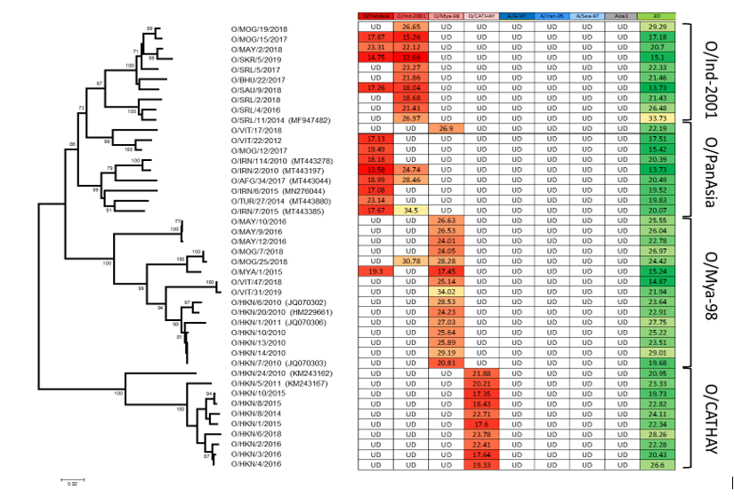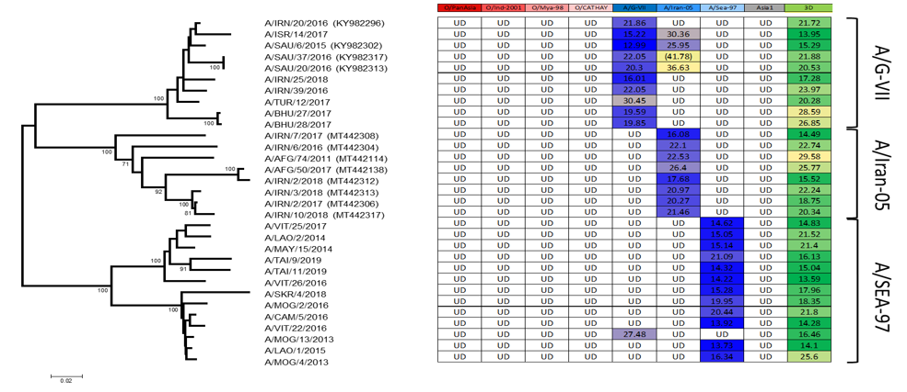

Рисунок 17 – Результаты параллельного тестирования изолятов вируса ящура (FMDV) с использованием восьми линий-специфичных тест-систем ОТ-ПЦР в реальном времени (rRT-PCR).

Изображения включают:
Филогенетические деревья, построенные по фрагменту гена VP1, для изолятов серотипа O (вверху) и серотипа A (внизу), с указанием значений загрузки (bootstrap), демонстрирующие генетические взаимоотношения между протестированными штаммами.
Таблицы со значениями Ct (пороговый цикл амплификации) для каждого из изолятов, полученными в ходе тестирования восьми линий-специфичными тест-системами:
Для серотипа O: O/Ind-2001, O/PanAsia, O/Mya-98, O/CATHAY (отмечены красным).
Для серотипа A: A/G-VII, A/Iran-05, A/Sea-97 (отмечены синим).
Для серотипа Asia1 (отмечен серым).
Обобщённая тест-система pan-FMDV на ген 3D (отмечена зелёным) использовалась как универсальный контроль.
Пояснения к таблицам:
UD (undetected) – амплификация не обнаружена (отрицательная реакция).
Цифровые значения Ct – среднее значение порогового цикла (Ct) при положительной амплификации.
Значения в скобках – амплификация наблюдалась только в одной лунке (одиночный положительный результат).
Цветовое кодирование:
Красные/синие/серые ячейки: линии-специфичные тест-системы.
Зелёные ячейки: реакция pan-FMDV (общая для всех серотипов).
Значения внутри линии (в соответствующей колонке) — положительный результат в гомологичной тест-системе.
Значения в других колонках — случаи перекрестной амплификации (в негомологичной системе).
Таким образом, большинство изолятов успешно детектировались в соответствующих гомологичных анализах, что подтверждает высокую специфичность разработанных тест-систем.
В отдельных случаях наблюдалась перекрёстная амплификация, особенно при наличии близких генетических линий, что следует учитывать при интерпретации результатов.

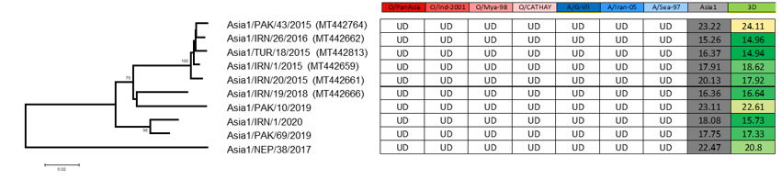

Рисунок 18 – Определение предела обнаружения (LOD) тест-систем rRT-PCR, специфичных для различных линий вируса ящура

Графики A–D демонстрируют предел обнаружения для разработанных rRT-PCR тестов, предназначенных для идентификации следующих генетических линий FMDV:
A) O/ME-SA/Ind-2001,
B) O/CATHAY,
C) O/SEA/Mya-98,
D) A/ASIA/Sea-97.
Для каждого анализа использовались серийные десятикратные разведения РНК (в логарифмической шкале, log₁₀). Представлены средние значения порогового цикла (Ct) ± стандартное отклонение (SD) по результатам трёх параллельных реплик (n = 3).
показатели, полученные с использованием линии-специфичных тестов;
показатели, полученные с использованием пан-серотипного анализа на ген 3D.
Также отмечены точки, при которых амплификация не была зафиксирована в отдельных репликах, что позволяет судить о границах чувствительности и надежности выявления на низких концентрациях матрицы.

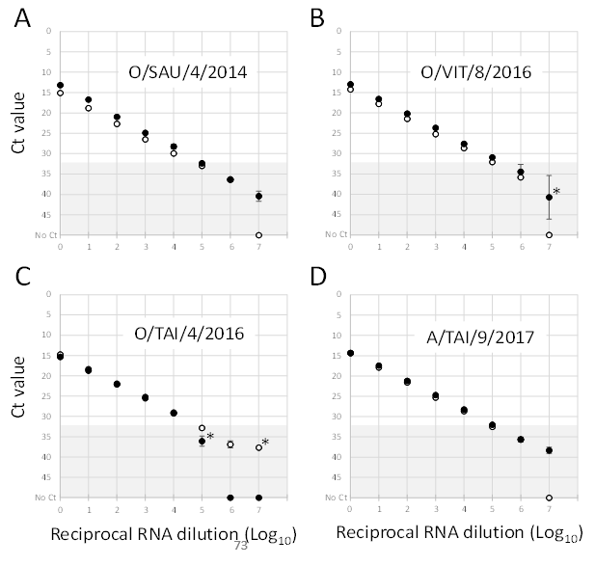 | 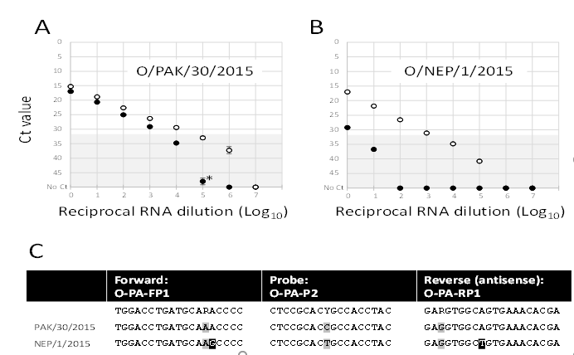

Рисунок 20 – Определение предела обнаружения (LOD) тест-системы O/PanAsia rRT-PCR на основе анализа изолятов FMDV
На графиках A и B представлены результаты определения предела обнаружения (LOD) разработанной тест-системы O/PanAsia rRT-PCR с использованием серийных десятикратных разведений РНК двух представителей линии PanAsia:
A – изолят O/PAK/30/2015,
B – изолят O/NEP/1/2015.
Значения Ct указаны по оси Y, а логарифм обратного разведения РНК – по оси X. Черные кружки обозначают репликаты, давшие положительный результат; белые – отрицательные. Звездочка (*) указывает на граничное значение, при котором детекция наблюдалась только в одной из реплик.
C – Выравнивание участков последовательностей генома вируса, соответствующих сайтам связывания праймеров (O-PA-FP1, O-PA-RP1) и зонда (O-PA-P2). Для изолята NEP/1/2015 показаны две нуклеотидные замены (обозначены черными прямоугольниками), которые могли повлиять на эффективность амплификации. Дополнительные нуклеотидные вариации, учитываемые за счет введения вырожденных оснований в структуру олигонуклеотидов, обозначены серыми прямоугольниками.
3.12 Основные выводы по результатам исследования
Таким образом, разработка геномных тест-систем для топотипа O/ME-SA/PanAsia/PanAsia-2 была создана система праймеров и зондов, нацеленная на специфические участки гена VP1. Проведённый in-silico анализ показал высокую специфичность подобранных олигонуклеотидов, без перекрёстного связывания с другими линиями. Валидация проводилась на образцах из Монголии, Вьетнама, Ирана, Афганистана и Турции. Средний Ct составил 18.16 (n=8), что сопоставимо или даже чувствительнее, чем 3D-пан-серотипный тест (Ct = 18.80).
Тест-система для топотипа O/ME-SA/Ind-2001 демонстрировала эффективность амплификации до 89,9 % и отсутствие перекрёстных реакций. Среднее значение Ct составило 29.23 (n=3), что выше по сравнению с универсальным тестом (22.14), однако обеспечивало достаточную чувствительность при тестировании полевых образцов из Непала и Малайзии и других стран.
Разработка теста для топотипа O/SEA/Mya-98 базировалась на уникальной последовательности гена VP1. Диагностическая чувствительность была высокой (Ct = 18.30; n=4), с эффективностью амплификации более 100 %. Разработанный метод позволяет достоверно выявлять вирус даже при низкой концентрации РНК, с преимуществом в -3.84 Ct по сравнению с 3D тестом.
Для топотипа O/CATHAY, преимущественно связанной с заражением свиней, была разработана высокоспецифичная тест-система. Средний Ct составил 19.30 (n=1) против 23.30 в 3D тесте, что подтверждает более высокую чувствительность. Эффективность амплификации составила 89,9 %, результаты стабильны на образцах из Гонконга.
Тест-система для топотипа A/ASIA/Sea-97 обладает высокой чувствительностью (Ct = 18.80; n=9) и отсутствием перекрёстной реактивности. Данный тест показал преимущество в -4.29 Ct по сравнению с 3D тестом, что особенно важно при скрининге в регионах с ограниченным доступом к секвенированию.
Проведённая валидация геномной тест-системы G-VII показала наивысшую чувствительность (средний Ct = 25.83, n=15) по сравнению с 3D тестом (Ct = 23.30). Специфичность составила 100 %, перекрёстная амплификация не выявлена. Применяемый температурный протокол: 50 °C — 15 мин, 95 °C — 20 с, 50 циклов по 95 °C — 3 с, 60 °C — 30 с.
Разработка геномных тест-систем для топотипа/генетической линии Asia1
С учётом циркуляции в Азии подтипов Asia1/ASIA (линии Sindh-08, G-VIII и др.), была адаптирована ранее опубликованная система. Средний Ct составил 23.09 (n=10), что сопоставимо с результатами 3D анализа. Система обеспечивает надёжную амплификацию без перекрёстной реактивности.
Разработанная тест-система для A/ASIA/Iran-05 охватывает линии SIS-10 и FAR-11. Средний Ct = 20.13 (n=10), что ниже, чем в универсальном тесте (Ct = 23.09), при этом полностью отсутствует перекрёстная амплификация. Метод эффективен для диагностики на местах без необходимости секвенирования.
ИФА (ELISA) — серологический, выявляет антиген или антитела, не всегда специфичен, не различает топотипы, требует времени (3–5 ч).
Пан-серотипная ОТ-ПЦР — применяется для всех серотипов, но не даёт информации о линии или топотипе.
Секвенирование VP1 — высоко информативное, но дорогостоящее, требует времени и квалификации.
Изоляция вируса в клетках — медленно, требует BSL-3, не подходит для экспресс-диагностики.
Длительное время занимает реакции,
Недостаточная чувствительность/специфичность в ранние сроки заболевания,
Невозможность определить генетическую линию без секвенирования.
Скорость — 1,5–2 часа (vs 1–3 дня для выделения),
Высокая специфичность по топотипу (vs общая диагностика),
Возможность применения в условиях с ограниченными ресурсами,
Совместимость с полевыми (лиофилизированными) форматами.
Повышение точности эпизоотического надзора,
Быстрая идентификация линий для подбора вакцин,
Экономическая эффективность (вместо секвенирования — быстрый тест).
С целью оценки эффективности предложенных линий-специфичных rRT-PCR тестов было проведено сравнение с существующими методами лабораторной диагностики вируса ящура, включая ИФА, пан-серотипную ПЦР, вирусную изоляцию и секвенирование гена VP1. Оценка проводилась по критериям чувствительности, специфичности, времени получения результата, потребности в оборудовании и пригодности для применения в полевых условиях.
Для обоснования научной и практической значимости разработанных линии-специфичных rRT-PCR тест-систем был проведён сравнительный анализ с основными методами, применяемыми в диагностике вируса ящура (FMDV), включая серологические, молекулярные и классические методы.
Иммуноферментный анализ (ИФА)
ИФА с захватом антигена (antigen-capture ELISA) широко применяется для определения серотипа вируса в образцах эпителия или культуральной жидкости. Метод основан на специфичном связывании антигена FMDV с моноклональными антителами. Несмотря на простоту и доступность, ИФА имеет ограничения:
не различает генетические линии или топотипы внутри серотипов;
может давать ложноотрицательные результаты при низкой вирусной нагрузке;
результаты зависят от качества антител и условий хранения реагентов.
Пан-серотипная ОТ-ПЦР
Методы ОТ-ПЦР в режиме реального времени, основанные на выявлении консервативных участков (например, 3D, 5′-UTR), позволяют обнаружить РНК вируса независимо от серотипа. Это делает их незаменимыми для скрининга.
Однако данные тесты:
не дают информации о топотипе или генетической линии;
не позволяют принимать решения по вакцинному соответствию;
не подходят для подробного эпизоотического анализа без дополнительного секвенирования.
Выделение вируса в культуре клеток
Изоляция вируса с помощью заражения клеточных линий (BHK-21, IBRS-2) остаётся референсным методом. Она необходима для получения вирусного материала для дальнейших исследований (антигенная характеризация, секвенирование, валидация тестов). Однако:
требует 2–5 суток для получения результата;
невозможна без лабораторий уровня BSL-3;
имеет низкую чувствительность при хранении образцов >48 ч или при наличии антисептиков.
Секвенирование гена VP1
Секвенирование VP1 остаётся единственным методом точной филогенетической идентификации и анализа эволюции FMDV. Оно используется WRLFMD и региональными лабораториями в качестве золотого стандарта. Однако в рутинной диагностике оно ограничено из-за:
высокой стоимости (расходные материалы, отправка в референс-лабораторию);
необходимости высококвалифицированного персонала;
длительности процесса (несколько дней до получения результатов).
Сравнение с разработанными линий-специфичными rRT-PCR тестами
Разработанные в рамках данного исследования линии-специфичные rRT-PCR тесты обладают рядом преимуществ:
обеспечивают высокую чувствительность (предел детекции 10¹–10² копий РНК);
позволяют одновременно диагностировать и дифференцировать наиболее значимые линии FMDV без секвенирования;
не требуют культивирования вируса и подходят для работы с клиническими образцами;
могут быть адаптированы в лиофилизированные форматы, пригодные для применения в полевых условиях;
время получения результата — менее 2 часов от РНК до Ct-значения;
демонстрируют высокую специфичность: перекрёстная амплификация отсутствует или отличается более чем на 5 Ct.
Разработанные линии-специфичные геномные тесты rRT-PCR представляют собой эффективную альтернативу и дополнение к существующим методам диагностики вируса ящура. Они объединяют высокую чувствительность и специфичность с оперативностью и возможностью применения в условиях ограниченных ресурсов, что делает их перспективными для использования в системе ветеринарного надзора Республики Казахстан и стран Центральной Азии.
Таким образом, все восемь разработанных тест-систем обладают высокой специфичностью и чувствительностью.
Методы не требуют предварительной вирусной изоляции или секвенирования.
Средние значения Ct для специфичных тестов были на 3–4 цикла ниже, чем у пан-серотипного 3D анализа.
Валидация на полевых образцах показала надёжную дифференциацию актуальных топотипов.
Разработанные системы применимы для быстрой диагностики и эпизоотического мониторинга FMDV в странах Азии, включая Казахстан.

ЗАКЛЮЧЕНИЕ
Диссертационная работа посвящена решению актуальной научно-практической задачи ветеринарной вирусологии — разработке и валидации высокоспецифичных и чувствительных молекулярных тест-систем для оперативной идентификации циркулирующих топотипов вируса ящура (FMDV) в странах Центральной Азии, представляющих потенциальную эпизоотическую угрозу для Республики Казахстан.
В ходе исследования были достигнуты следующие основные результаты:
Проведён молекулярно-эпизоотологический анализ наиболее актуальных генетических линий FMDV, циркулирующих в регионе (O/ME-SA/PanAsia, Ind-2001, SEA/Mya-98, CATHAY, A/ASIA/Sea-97, G-VII, Iran-05, Asia1).
Разработан комплекс из восьми геномных тест-систем на основе ОТ-ПЦР в режиме реального времени (ОТ-ПЦР-РВ), каждая из которых обладает высокой диагностической чувствительностью и специфичностью.
Проведена валидация тест-систем на широкой панели полевых и архивных изолятов вируса, предоставленных референс-лабораторией Пирбрайт Института (Великобритания) и базой данных GenBank.
Установлено, что разработанные тест-системы позволяют достоверно дифференцировать топотипы и генетические линии FMDV без необходимости вирусной изоляции или секвенирования, что особенно важно для лабораторий с ограниченным техническим оснащением.
Проведена лиофилизация реагентов, что обеспечило стабильность и пригодность тест-систем к применению в условиях ограниченной инфраструктуры и при транспортировке без соблюдения холодовой цепи.
Полученные научные результаты:
– Разработана методика конструирования и оптимизации ОТ-ПЦР-РВ тест-систем, направленных на выявление генетически дифференцированных линий FMDV, циркулирующих в Азии;
– Выполнен углублённый молекулярно-генетический и филогенетический анализ штаммов FMDV, представляющих потенциальную угрозу эпизоотическому благополучию Казахстана;
– Экспериментально подтверждена высокая чувствительность (до 100 %) и специфичность (100 %) разработанных систем при сравнении с универсальной пан-серотипной тест-системой;
– Проведена количественная оценка диагностической эффективности с расчётом порогов обнаружения, определены диапазоны Ct и пределы амплификации для каждой тест-системы;
– Подтверждена пригодность разработанных реагентов для полевого применения, включая лиофилизированные формы;
– Создан и апробирован универсальный молекулярный инструментарий, ориентированный на диагностику и эпизоотический надзор в приграничных и эндемичных зонах.

Практическая значимость работы заключается в том, что разработанные геномные тест-системы:
Могут быть внедрены в практику региональных ветеринарных лабораторий Республики Казахстан;
Обеспечивают оперативное выявление возбудителя ящура на ранних стадиях инфицирования;
Используются при отборе вакцинных штаммов, что повышает эффективность иммунизации;
Являются инструментом молекулярного мониторинга, согласованного с международными требованиями (ФАО, ВОЗЖ, PCP-FMD);
Подтверждены международной референс-лабораторией (Пирбрайт Институт) и рекомендованы к применению в рамках международных проектов по борьбе с трансграничными болезнями животных.
Таким образом, настоящая диссертационная работа вносит значимый вклад в развитие системы молекулярной диагностики и эпизоотического надзора за ящуром в Казахстане, создавая научно-методическую и техническую основу для предупреждения заноса и распространения FMDV в условиях сохраняющейся эпизоотической нестабильности в странах Центральной Азии.
Разработанные тест-системы обладают высокой степенью технологической готовности, имеют практическую применимость, успешно апробированы в международной лаборатории и могут быть рекомендованы к широкому внедрению в ветеринарную практику, включая условия, не предполагающие наличие высокотехнологичного оборудования.
Результаты диссертации соответствуют современному уровню международных научных исследований, обладают теоретической и прикладной ценностью и удовлетворяют требованиям, предъявляемым к диссертационным работам на соискание степени доктора философии (PhD).

ПРАКТИЧЕСКИЕ ПРЕДЛОЖЕНИЯ
На основе проведённого диссертационного исследования и полученных результатов предлагаются следующие практические меры для внедрения и использования разработанных геномных тест-систем в ветеринарной диагностике ящура:
Внедрение в лабораторную практику
Рекомендуется внедрить разработанные топотип-специфичные ОТ-ПЦР-РВ тест-системы в практику ветеринарных диагностических лабораторий Республики Казахстан, включая:
центральные референтные лаборатории,
региональные лаборатории областного и районного уровня,
мобильные и полевые диагностические модули, функционирующие в приграничных и эндемичных зонах.
Использование в составе национальных диагностических наборов
Разработанные праймеры и флуоресцентные зонды, валидированные в рамках диссертационного исследования, могут быть использованы в качестве компонентов отечественных диагностических комплектов, адаптированных к актуальным эпизоотическим рискам и генетическому разнообразию FMDV в регионе Центральной Азии.
Применение лиофилизированных форм реагентов
Учитывая успешную лиофилизацию диагностических компонентов, рекомендуется:
использовать лиофилизированные формы тест-систем в полевых условиях, в том числе в отсутствие холодовой цепи;
применять их в экстренных ситуациях, требующих быстрого диагностического реагирования;
использовать при международных миссиях и симуляционных учениях по реагированию на трансграничные вспышки.
Преимущества лиофилизированной формы:
стабильность хранения при комнатной температуре до 3–6 месяцев;
сохранение аналитических характеристик (Ct и LOD эквивалентны исходным растворам);
сокращение времени подготовки реакционной смеси;
снижение риска контаминации за счёт минимизации манипуляций.
Интеграция в систему эпизоотического мониторинга и биобезопасности
Рекомендуется использовать разработанные тест-системы в рамках:
программ молекулярного мониторинга и эпизоотического надзора за ящуром;
мероприятий по раннему выявлению заносов и локализации очагов инфекции;
оптимизации выбора вакцинных штаммов, соответствующих циркулирующим в регионе генетическим линиям FMDV;
национальных и региональных стратегий биобезопасности, в соответствии с требованиями ФАО, ВОЗЖ и PCP-FMD.
Использование в системе подготовки кадров и научно-методическом обеспечении
Материалы и данные, полученные в ходе диссертационной работы, могут быть использованы:
в программах повышения квалификации специалистов ветеринарной лабораторной службы;
при разработке национальных стандартов по диагностике ящура;
в учебном процессе профильных вузов и при подготовке специалистов по ветеринарной вирусологии и биобезопасности.

СПИСОК ИСПОЛЬЗОВАННЫХ ИСТОЧНИКОВ
- Nurgazy B., Yerezhepova N., Seilgazina S., Gabit G., Bupebayeva L., Bastaubaev A.K. Livestock Development in Kazakhstan: Results of Meat Productivity from Steers of Different Genotypes (Research Base LLP Agrofirm Dinara-Ranch). – 2019.
- Statistical bulletin “Major indicators of livestock development” https://stat.gov.kz/
- Official Information Source of the Prime Minister of the Republic of Kazakhstan. – 2019. – Режим доступа: https://primeminister.kz/ (дата обращения: 15.10.2020).
- Abdrakhmanov S.K., Tyulegenov S.B., Korennoy F.I. и др. Spatiotemporal Analysis of Foot-and-Mouth Disease Outbreaks in the Republic of Kazakhstan, 1955–2013 // Transboundary and Emerging Diseases. – 2018. – Vol. 65, №5. – P. 1235–1245.
- Руководство ВОЗЖ по диагностическим и вакцинам для наземных животных, 2018 г.
- Haydon D.T., Cleaveland S., Taylor L.H., Laurenson M.K. Identifying Reservoirs of Infection: A Conceptual and Practical Challenge // Emerging Infectious Diseases. – 2002. – Vol. 8, №12. – P. 1468–1473.
- Donaldson A.I., Alexandersen S., Sørensen J.H., Mikkelsen T. Relative Risks of the Uncontrollable (Airborne) Spread of FMD by Different Species // Veterinary Record. – 2001. – Vol. 148. – P. 602–604.
- Gilbert M., Aktas S., Mohammed H. и др. Patterns of Spread and Persistence of Foot-and-Mouth Disease Types A, O and Asia-1 in Turkey: A Meta-Population Approach // Epidemiology and Infection. – 2005. – Vol. 133, №3. – P. 537–545.
- Paton D.J., Sumption K.J., Charleston B. Options for Control of Foot-and-Mouth Disease: Knowledge, Capability and Policy // Philosophical Transactions of the Royal Society B. – 2009. – Vol. 364, №1530. – P. 2657–2667.
- Bachanek-Bankowska K., Wadsworth J., Gray A. и др. Genome Sequence of Foot-and-Mouth Disease Virus Serotype O Isolated from Morocco in 2015 // Genome Announcements. – 2016. – Vol. 4, №2. – P. e01746-15.
- Reid S.M., Ebert K., Bachanek-Bankowska K. и др. Performance of Real-Time Reverse Transcription Polymerase Chain Reaction for the Detection of Foot-and-Mouth Disease Virus during Field Outbreaks in the United Kingdom in 2007 // Journal of Veterinary Diagnostic Investigation. – 2009. – Vol. 21, №3. – P. 321–330.
- Belsham G.J. Distinctive Features of Foot-and-Mouth Disease Virus, a Member of the Picornavirus Family; Aspects of Virus Protein Synthesis, Protein Processing and Structure // Progress in Biophysics and Molecular Biology. – 1993. – Vol. 60, №3. – P. 241–260.
- Forss S., Strebel K., Beck E., Schaller H. Nucleotide Sequence and Genome Organization of Foot-and-Mouth Disease Virus // Nucleic Acids Research. – 1984. – Vol. 12, №16. – P. 6587–6601.
- Marquardt O., Adam K.-H. Foot-and-Mouth Disease Virus Subtyping by Sequencing VP1 Genes // Veterinary Microbiology. – 1990. – Vol. 23, №1. – P. 175–183.
- Jackson T., King A.M.Q., Stuart D.I., Fry E. Structure and Receptor Binding // Virus Research. – 2003. – Vol. 91, №1. – P. 33–46.
- GenBank https://www.ncbi.nlm.nih.gov/genbank/
- Samuel A.R., Knowles N.J. Foot-and-Mouth Disease Type O Viruses Exhibit Genetically and Geographically Distinct Evolutionary Lineages (Topotypes) // Journal of General Virology. – 2001. – Vol. 82, №3. – P. 609–621.
- Knowles N.J., Nazem Shirazi M.H., Wadsworth J. и др. Recent Spread of a New Strain (A-Iran-05) of Foot-and-Mouth Disease Virus Type A in the Middle East // Transboundary and Emerging Diseases. – 2009. – Vol. 56, №5. – P. 157–169.
- Pereira H.G. Subtyping of Foot-and-Mouth Disease Virus // Developments in Biological Standardization. – 1976. – Vol. 35. – P. 167–174.
- Knowles N.J., Samuel A.R. Molecular Epidemiology of Foot-and-Mouth Disease Virus // Virus Research. – 2003. – Vol. 91, №1. – P. 65–80.
- Valarcher J.F., Knowles N.J., Zakharov V. и др. Multiple Origins of Foot-and-Mouth Disease Virus Serotype Asia 1 Outbreaks, 2003–2007 // Emerging Infectious Diseases. – 2009. – Vol. 15, №7. – P. 1046–1051.
- Mason P.W., Grubman M.J., Baxt B. Molecular Basis of Pathogenesis of FMDV // Virus Research. – 2003. – Vol. 91, №1. – P. 9–32.
- Robertson B.H., Grubman M.J., Weddell G.N. и др. Nucleotide and Amino Acid Sequence Coding for Polypeptides of Foot-and-Mouth Disease Virus Type A12 // Journal of Virology. – 1985. – Vol. 54, №3. – P. 651–660.
- Rueckert R.R., Wimmer E. Systematic Nomenclature of Picornavirus Proteins // Journal of Virology. – 1984. – Vol. 50, №3. – P. 957–959.
- Dorsch-Häsler K., Yogo Y., Wimmer E. Replication of picornaviruses. I. Evidence from in vitro RNA synthesis that poly(A) of the poliovirus genome is genetically coded // Journal of Virology. – 1975. – Vol. 16, No. 6. – P. 1512–1517.
- Donnelly M. L., Gani D., Flint M., Monaghan S., Ryan M. D. The cleavage activities of aphthovirus and cardiovirus 2A proteins // Journal of General Virology. – 1997. – Vol. 78, No. 1. – P. 13–21.
- Vakharia V. N., Devaney M. A., Moore D. M., Dunn J. J., Grubman M. J. Proteolytic processing of foot-and-mouth disease virus polyproteins expressed in a cell-free system from clone-derived transcripts // Journal of Virology. – 1987. – Vol. 61, No. 10. – P. 3199–3207.
- Abrams C., King A., Belsham G. Assembly of foot-and-mouth disease virus empty capsid synthesized by a vaccinia virus expression system // Journal of General Virology. – 1996. – Vol. 76, Pt 12. – P. 3089–3098.
- Acharya R., Fry E., Stuart D., Fox G., Rowlands D., Brown F. The three-dimensional structure of foot-and-mouth disease virus at 2.9 Å resolution // Nature. – 1989. – Vol. 337, No. 6209. – P. 709–716.
- Han S.-C., Guo H.-C., Sun S.-Q. Three-dimensional structure of foot-and-mouth disease virus and its biological functions // Archives of Virology. – 2015. – Vol. 160, No. 1. – P. 1–16.
- Carrillo C., Tulman E. R., Delhon G., et al. Comparative genomics of foot-and-mouth disease virus // Journal of Virology. – 2005. – Vol. 79, No. 10. – P. 6487–6504.
- Fry E. E., Lea S. M., Jackson T., et al. The structure and function of a foot-and-mouth disease virus-oligosaccharide receptor complex // The EMBO Journal. – 1999. – Vol. 18, No. 3. – P. 543–554.
- Kitson J. D., McCahon D., Belsham G. J. Sequence analysis of monoclonal antibody resistant mutants of type O foot and mouth disease virus: evidence for the involvement of the three surface exposed capsid proteins in four antigenic sites // Virology. – 1990. – Vol. 179, No. 1. – P. 26–34.
- Crowther J. R., Farias S., Carpenter W. C., Samuel A. R. Identification of a fifth neutralizable site on type O foot-and-mouth disease virus following characterization of single and quintuple monoclonal antibody escape mutants // Journal of General Virology. – 1993. – Vol. 74, No. 8. – P. 1547–1553.
- Logan D., Abu-Ghazaleh R., Blakemore W., et al. Structure of a major immunogenic site on foot-and-mouth disease virus // Nature. – 1993. – Vol. 362, No. 6420. – P. 566–568.
- Lawrence P., Rai D., Conderino J. S., Uddowla S., Rieder E. Role of Jumonji C-domain containing protein 6 (JMJD6) in infectivity of foot-and-mouth disease virus // Virology. – 2016. – Vol. 492. – P. 38–52.
- Dill V., Hoffmann B., Zimmer A., Beer M., Eschbaumer M. Influence of cell type and cell culture media on the propagation of foot-and-mouth disease virus with regard to vaccine quality // Virology Journal. – 2018. – Vol. 15, No. 1. – P. 46.
- Maree F. F., Blignaut B., de Beer T. A. P., Visser N., Rieder E. A. Mapping of amino acid residues responsible for adhesion of cell culture-adapted foot-and-mouth disease SAT type viruses // Virus Research. – 2010. – Vol. 153, No. 1. – P. 82–91.
- Gullberg M., Polacek C., Belsham G. J. Sequence adaptations affecting cleavage of the VP1/2A junction by the 3C protease in foot-and-mouth disease virus-infected cells // Journal of General Virology. – 2014. – Vol. 95, No. 11. – P. 2402–2410.
- Gullberg M., Polacek C., Bøtner A., Belsham G. J. Processing of the VP1/2A junction is not necessary for production of foot-and-mouth disease virus empty capsids and infectious viruses: characterization of “self-tagged” particles // Journal of Virology. – 2013. – Vol. 87, No. 21. – P. 11591–11603.
- Kristensen T., Normann P., Gullberg M., et al. Determinants of the VP1/2A junction cleavage by the 3C protease in foot-and-mouth disease virus-infected cells // Journal of General Virology. – 2017. – Vol. 98, No. 3. – P. 385–395.
- Mohapatra J. K., Pandey L. K., Rai D. K., et al. Cell culture adaptation mutations in foot-and-mouth disease virus serotype A capsid proteins: implications for receptor interactions // Journal of General Virology. – 2015. – Vol. 96, No. 3. – P. 553–564.
- Manoj Kumar R., Sanyal A., Tosh C., et al. Mutation in the 1D Gene (VP1) of Foot-and-Mouth Disease Virus Serotype Asia1 during Serial Cytolytic Infections in Cell Culture // Archives of Virology. – 2003. – Vol. 148, No. 9. – P. 1815–1825.
- Zhao Q., Pacheco J. M., Mason P. W. Evaluation of Genetically Engineered Derivatives of a Chinese Strain of Foot-and-Mouth Disease Virus Reveals a Novel Cell-Binding Site Which Functions in Cell Culture and in Animals // Journal of Virology. – 2003. – Vol. 77, No. 5. – P. 3269–3280.
- Martínez M. A., Verdaguer N., Mateu M. G., Domingo E. Evolution Subverting Essentiality: Dispensability of the Cell Attachment Arg-Gly-Asp Motif in Multiply Passaged Foot-and-Mouth Disease Virus // Proceedings of the National Academy of Sciences. – 1997. – Vol. 94, No. 13. – P. 6798–6802.
- Bai X., Bao H., Li P., et al. Genetic Characterization of the Cell-Adapted PanAsia Strain of Foot-and-Mouth Disease Virus O/Fujian/CHA/5/99 Isolated from Swine // Virology Journal. – 2010. – P. 208.
- Díez J., Dávila M., Escarmís C., et al. Unique Amino Acid Substitutions in the Capsid Proteins of Foot-and-Mouth Disease Virus from a Persistent Infection in Cell Culture // Journal of Virology. – 1990. – Vol. 64, No. 11. – P. 5519–5528.
- Baranowski E., Ruiz-Jarabo C. M., Sevilla N., et al. Cell Recognition by Foot-and-Mouth Disease Virus That Lacks the RGD Integrin-Binding Motif: Flexibility in Aphthovirus Receptor Usage // Journal of Virology. – 2000. – Vol. 74, No. 4. – P. 1641–1647.
- Moffat K., Howell G., Knox C., et al. Effects of Foot-and-Mouth Disease Virus Nonstructural Proteins on the Structure and Function of the Early Secretory Pathway: 2BC but Not 3A Blocks Endoplasmic Reticulum-to-Golgi Transport // Journal of Virology. – 2005. – Vol. 79, No. 7. – P. 4382–4395.
- Moffat K., Knox C., Howell G., et al. Inhibition of the Secretory Pathway by Foot-and-Mouth Disease Virus 2BC Protein Is Reproduced by Coexpression of 2B with 2C, and the Site of Inhibition Is Determined by the Subcellular Location of 2C // Journal of Virology. – 2007. – Vol. 81, No. 3. – P. 1129–1139.
- Islam M., Habib M. A., Saha P. C., et al. Distribution of Foot and Mouth Disease Virus Serotypes in Cattle of Bangladesh // SAARC Journal of Agriculture. – 2017. – Vol. 15. – P. 33.
- Rosas M. F., Vieira Y. A., Postigo R., et al. Susceptibility to Viral Infection Is Enhanced by Stable Expression of 3A or 3AB Proteins from Foot-and-Mouth Disease Virus // Virology. – 2008. – Vol. 380, No. 1. – P. 34–45.
- Gladue D. P., O’Donnell V., Baker-Bransetter R., et al. Interaction of Foot-and-Mouth Disease Virus Nonstructural Protein 3A with Host Protein DCTN3 Is Important for Viral Virulence in Cattle // Journal of Virology. – 2014. – Vol. 88, No. 5. – P. 2737–2747.
- Pacheco J. M., Henry T. M., O’Donnell V. K., et al. Role of Nonstructural Proteins 3A and 3B in Host Range and Pathogenicity of Foot-and-Mouth Disease Virus // Journal of Virology. – 2003. – Vol. 77, No. 24. – P. 13017–13027.
- Jackson A., O’Neill H., Maree F., et al. Mosaic Structure of Foot-and-Mouth Disease Virus // Journal of General Virology. – 2007. – Vol. 88. – P. 487–492.
- Van Dyke T. A., Flanegan J. B. Identification of Poliovirus Polypeptide P63 as a Soluble RNA-Dependent RNA Polymerase // Journal of Virology. – 1980. – Vol. 35, No. 3. – P. 732–740.
- Roeder P. L., Le Blanc Smith P. M. Detection and Typing of Foot-and-Mouth Disease Virus by Enzyme-Linked Immunosorbent Assay: A Sensitive, Rapid and Reliable Technique for Primary Diagnosis // Research in Veterinary Science. – 1987. – Vol. 43, No. 2. – P. 225–232.
- Pilipenko E. V., Gmyl A. P., Maslova S. V., et al. Prokaryotic-like Cis Elements in the Cap-Independent Internal Initiation of Translation on Picornavirus RNA // Cell. – 1992. – Vol. 68, No. 1. – P. 119–131.
- Barton D. J., O’Donnell B. J., Flanegan J. B. 5’ Cloverleaf in Poliovirus RNA Is a Cis-Acting Replication Element Required for Negative-Strand Synthesis // EMBO Journal. – 2001. – Vol. 20, No. 6. – P. 1439–1448.
- Herold J., Andino R. Poliovirus RNA Replication Requires Genome Circularization through a Protein–Protein Bridge // Molecular Cell. – 2001. – Vol. 7, No. 3. – P. 581–591.
- Alexandersen S., Donaldson A. I. Further Studies to Quantify the Dose of Natural Aerosols of Foot-and-Mouth Disease Virus for Pigs // Epidemiology and Infection. – 2002. – Vol. 128, No. 2. – P. 313–323.
- Knowles N. J., Davies P. R., Henry T., et al. Emergence in Asia of Foot-and-Mouth Disease Viruses with Altered Host Range: Characterization of Alterations in the 3A Protein // Journal of Virology. – 2001. – Vol. 75, No. 3. – P. 1551–1556.
- Donaldson A. I. Foot-and-Mouth Disease: The Principal Features // Irish Veterinary Journal. – 1987. – Vol. 41. – P. 325–327.
- Rweyemamu M., Roeder P., Mackay D., et al. Epidemiological Patterns of Foot-and-Mouth Disease Worldwide // Transboundary and Emerging Diseases. – 2008. – Vol. 55, No. 1. – P. 57–72.
- Rushton J. The Economics of Animal Health and Production. – Wallingford: CABI, 2008. – 364 p.
- Kutumbetov L. B. Viral Diseases of Animals and Their Relevance in the Republic of Kazakhstan // Problems of Theory and Practice of Modern Veterinary Science. – 2013. – Vol. LIX. – P. 97–99.
- Jamal S. M., Belsham G. J. Foot-and-Mouth Disease: Past, Present and Future // Veterinary Research. – 2013. – Vol. 44, No. 1. – P. 116.
- OIE. World Organisation for Animal Health. – 2016.
- Burdov A. N., Dudnikov A. I., M. P. V. Y. Foot-and-Mouth Disease. – 1990. – P. 320.
- Abdrakhmanov S. K., Sytnik I. I., Tursunkulov S. Z. FMD Epi-Zootic Situation and Organization of Veterinary Measures against FMD in the Republic of Kazakhstan // Veterinary Pathology. – 2007. – Vol. 4 (23). – P. 37–42.
- Asanov K. A., Alimaev I. I. New Forms of Organisation and Management of Arid Pastures of Kazakhstan // Problems of Desert Development. – 1990. – Vol. 5. – P. 42–49.
- Sobko A. I., Prokhorov V. N., Sokolov L. N. Towards Identification of FMD Virus Strains // Veterinariya. – 1974. – Vol. 1. – P. 44–46.
- Sultanov A. A., Taitubaev M. K., Sytnik I. I., et al. Epizootic Situation of Foot and Mouth Disease in the Republic of Kazakhstan and Measures to Combat the Disease // Problems of Theory and Practice of Modern Veterinary Science. – 2014. – Vol. LX. – P. 10–15.
- Sultanov A. A., Abutalip A. A., Kutumbetov L. B., et al. Recommendations for Managing Risks of Occurrence and Spread of the Most Dangerous Infectious Animal Diseases // Recommendations Approved by Academic Council of KazSRVI LLP, KazAgroInnovation JSC. – 2014. – P. 3–17.
- Sultanov A. A., Kutumbetov L. B., Mustafin B. M., et al. Control of the Epizootic Situation of Foot and Mouth Disease in the Republic of Kazakhstan // Materials of International Conference Dedicated to the 85th Anniversary of Samara State Scientific Institute "Actual Problems of Veterinary Science Development". – Samara, 2014. – P. 388–392.
- Kutumbetov L. B., Myrzakhmetova B. S., Kydyrbaev A. T., Bashenova E. E. Epizootological Monitoring of Foot and Mouth Disease of Farm Animals // Certificate of State Registration of Copyright, No. 2062. – 2017.
- Sultanov A. A., Kutumbetov L. B., Myrzykhmetova B. S., et al. A Set of Antiepizootic Measures to Maintain the Welfare of Foot and Mouth Disease among Animals of the Republic of Kazakhstan in 2016 // Recommendations Approved by Academic Council of KazSRVI LLP. – 2015.
- Sumption K., Domenech J., Ferrari G. Progressive Control of FMD on a Global Scale // Veterinary Record. – 2012. – Vol. 170 (25). – P. 637–639.
- Thompson D., Muriel P., Russell D., et al. Economic Costs of the Foot and Mouth Disease Outbreak in the United Kingdom in 2001 // Revue Scientifique et Technique (OIE). – 2002. – Vol. 21 (3). – P. 675–687.
- Knight-Jones T. J. D., Robinson L., Charleston B., et al. Global Foot-and-Mouth Disease Research Update and Gap Analysis: 2 – Epidemiology, Wildlife and Economics // Transboundary and Emerging Diseases. – 2016. – Vol. 63 (Suppl. 1). – P. 14–29.
- Knight-Jones T. J. D., Rushton J. The Economic Impacts of Foot and Mouth Disease – What Are They, How Big Are They and Where Do They Occur? // Preventive Veterinary Medicine. – 2013. – Vol. 112 (3). – P. 161–173.
- Lyons N. A., Alexander N., Stärk K. D. C., et al. Impact of Foot-and-Mouth Disease on Mastitis and Culling on a Large-Scale Dairy Farm in Kenya // Veterinary Research. – 2015. – Vol. 46 (1). – P. 41.
- James A. D., Rushton J. The Economics of Foot and Mouth Disease // Revue Scientifique et Technique (OIE). – 2002. – Vol. 21 (3). – P. 637–644.
- Scudamore J. M., Harris D. M. Control of Foot and Mouth Disease: Lessons from the Experience of the Outbreak in Great Britain in 2001 // Revue Scientifique et Technique (OIE). – 2002. – Vol. 21 (3). – P. 699–710.
- Anderson I. Foot and Mouth Disease 2001: Lessons to Be Learned. Inquiry Report. – London: Stationery Office, 2002. – (HC 2001–02).
- Brückner G. K., Vosloo W., Du Plessis B. J. A., et al. Foot and Mouth Disease: The Experience of South Africa // Revue Scientifique et Technique (OIE). – 2002. – Vol. 21 (3). – P. 751–764.
- Vosloo W., Bastos A. D. S., Sangare O., et al. Review of the Status and Control of Foot and Mouth Disease in Sub-Saharan Africa // Revue Scientifique et Technique (OIE). – 2002. – Vol. 21 (3). – P. 437–449.
- Maree F. F., Kasanga C. J., Scott K. A., et al. Challenges and Prospects for the Control of Foot-and-Mouth Disease: An African Perspective // Veterinary Medicine (Auckland, N.Z.). – 2014. – Vol. 5. – P. 119–138.
- 87. Rychlik W., Rhoads R. E. A computer program for choosing optimal oligonucleotides for filter hybridization, sequencing and in vitro amplification of DNA // Nucleic Acids Research. – 1989. – Т. 17, № 21. – С. 8543–8551.
- Morioka K., Fukai K., Yoshida K. и др. Foot-and-mouth disease virus antigen detection enzyme-linked immunosorbent assay using multiserotype-reactive monoclonal antibodies // Journal of Clinical Microbiology. – 2009. – Т. 47, № 11. – С. 3663–3668.
- Chen H.-T., Peng Y.-H., Zhang Y.-G., Liu X.-T. Detection of foot-and-mouth disease serotype O by ELISA using a monoclonal antibody // Monoclonal Antibodies in Immunodiagnosis and Immunotherapy. – 2013. – Т. 32. – С. 47–49.
- Reid S. M., Ferris N. P., Brüning A. и др. Development of a rapid chromatographic strip test for the pen-side detection of foot-and-mouth disease virus antigen // Journal of Virological Methods. – 2001. – Т. 96, № 2. – С. 189–202.
- Park D. J. (ред.) PCR Protocols. – Humana Press, 2011.
- Domingues L. (ред.) PCR: Methods and Protocols. – New York: Springer, 2017. – (Methods in Molecular Biology; т. 1620).
- Conn P. M. Laboratory Methods in Cell Biology. – Elsevier/Academic Press, 2013.
- Jebbink J., Bai X., Rogers B. B. и др. Development of real-time PCR assays for the quantitative detection of Epstein-Barr virus and cytomegalovirus: comparison of TaqMan probes and molecular beacons // Journal of Molecular Diagnostics. – 2003. – Т. 5, № 1. – С. 15–20.
- Vangrysperre W., De Clercq K. Rapid and sensitive polymerase chain reaction based detection and typing of foot-and-mouth disease virus in clinical samples and cell culture isolates // Archives of Virology. – 1996. – Т. 141, № 2. – С. 331–344.
- Rodríguez A., Núñez J. I., Nolasco G. и др. Direct PCR detection of foot-and-mouth disease virus // Journal of Virological Methods. – 1994. – Т. 47, № 3. – С. 345–349.
- Callens M., De Clercq K. Differentiation of the seven serotypes of foot-and-mouth disease virus by reverse transcriptase polymerase chain reaction // Journal of Virological Methods. – 1997. – Т. 67, № 1. – С. 35–44.
- King D. P., Ferris N. P., Shaw A. E. и др. Detection of foot-and-mouth disease virus: comparative diagnostic sensitivity of two independent real-time RT-PCR assays // Journal of Veterinary Diagnostic Investigation. – 2006. – Т. 18, № 1. – С. 93–97.
- Dukes J. P., King D. P., Alexandersen S. Novel reverse transcription loop-mediated isothermal amplification for rapid detection of foot-and-mouth disease virus // Archives of Virology. – 2006. – Т. 151, № 6. – С. 1093–1106.
- Rapoza K. With World Expo 2017, Kazakhstan tries punching above its weight // Forbes. – 2017. – [Электронный ресурс]. – URL: https://www.forbes.com
- Ferris N. P., Dawson M. Routine application of ELISA in comparison with complement fixation for diagnosis of foot-and-mouth and swine vesicular diseases // Veterinary Microbiology. – 1988. – Т. 16, № 3. – С. 201–209.
- Shaw A. E., Reid S. M., Ebert K. и др. Implementation of a one-step real-time RT-PCR protocol for diagnosis of foot-and-mouth disease // Journal of Virological Methods. – 2007. – Т. 143, № 1. – С. 81–85.
- Knowles N. J., Samuel A. R., Davies P. R. и др. Evolution and spread of a pandemic strain of foot-and-mouth disease virus serotype O // Emerging Infectious Diseases. – 2005. – Т. 11. – С. 1887–1893.
- Paton D. J., Taylor G. Developing vaccines against foot-and-mouth disease and other exotic viral diseases of livestock // Philosophical Transactions of the Royal Society B. – 2011. – Т. 366, № 1579. – С. 2774–2781.
- Nolan T., Hands R. E., Bustin S. A. Quantification of mRNA using real-time RT-PCR // Nature Protocols. – 2006. – Т. 1, № 3. – С. 1559–1582.
- Lim J., Shin S. G., Lee S., Hwang S. Design and use of group-specific primers and probes for real-time quantitative PCR // Frontiers of Environmental Science & Engineering in China. – 2011. – Т. 5, № 1. – С. 28–39.
- Knowles N. J., Samuel A. R. Molecular techniques in foot-and-mouth disease epidemiology. – Vienna: International Atomic Energy Agency, 1998.
- Callahan J. D., Brown F., Osorio F. A. и др. Use of a portable real-time reverse transcriptase PCR assay for rapid detection of foot-and-mouth disease virus // Journal of the American Veterinary Medical Association. – 2002. – Т. 220. – С. 1636–1642.
- Reid S. M., Ferris N. P., Hutchings G. H. и др. Detection of all seven serotypes of foot-and-mouth disease virus by real-time fluorogenic RT-PCR assay // Journal of Virological Methods. – 2002. – Т. 105, № 1. – С. 67–80.
- OIE. World Organisation for Animal Health. – 2012.
- Cottam E. M., Haydon D. T., Paton D. J. и др. Molecular epidemiology of the foot-and-mouth disease virus outbreak in the United Kingdom in 2001 // Journal of Virology. – 2006. – Т. 80, № 22. – С. 11274–11282.
- WOAH/FAO Reference Laboratory Network for Foot-and-Mouth Disease [Электронный ресурс]. – Режим доступа: https://www.foot-and-mouth.org
- Klein J. Understanding the molecular epidemiology of foot-and-mouth-disease virus // Infection, Genetics and Evolution. – 2009. – Vol. 9, № 2. – P. 153–161. https://doi.org/10.1016/j.meegid.2008.11.005
- Domingo E., Dávila M., Ortín J. Nucleotide sequence heterogeneity of the RNA from a natural population of foot-and-mouth-disease virus // Gene. – 1980. – Vol. 11, № 3–4. – P. 333–346. https://doi.org/10.1016/0378-1119(80)90073-6
- King A.M.Q., Underwood B.O., McCahon D., Newman J.W.I., Brown F. Biochemical identification of viruses causing the 1981 outbreaks of foot and mouth disease in the UK // Nature. – 1981. – Vol. 293. – P. 479–480. https://doi.org/10.1038/293479a0
- Anderson E.C., Underwood B.O., Brown F., Ngichabe C.K. Variation in foot-and-mouth disease virus isolates in Kenya: An examination of field isolates by T1 oligonucleotide fingerprinting // Veterinary Microbiology. – 1985. – Vol. 10, № 5. – P. 409–423. https://doi.org/10.1016/0378-1135(85)90023-9
- Knowles N.J., Hedger R.S. A study of antigenic variants of foot-and-mouth disease virus by polyacrylamide gel electrophoresis of their structural polypeptides // Veterinary Microbiology. – 1985. – Vol. 10, № 4. – P. 347–357. https://doi.org/10.1016/0378-1135(85)90005-7
- Beck E., Strohmaier K. Subtyping of European foot-and-mouth disease virus strains by nucleotide sequence determination // Journal of Virology. – 1987. – Vol. 61, № 5. – P. 1621–1629. https://doi.org/10.1128/JVI.61.5.1621-1629.1987
- Dopazo J., Sobrino F., Palma E.L., Domingo E., Moya A. Gene encoding capsid protein VP1 of foot-and-mouth disease virus: a quasispecies model of molecular evolution // Proc. Natl. Acad. Sci. USA. – 1988. – Vol. 85, № 18. – P. 6811–6815. https://doi.org/10.1073/pnas.85.18.6811
- Knowles N.J., Marquardt O., Samuel A.R. Antigenic and molecular characterization of virus isolates from recent outbreaks of foot-and-mouth disease in the Federal Republic of Germany // Report of the Session of the Research Group of the Standing Technical Committee of the European Commission for the Control of Foot-and-Mouth Disease (Prague, Czechoslovakia, 20–23 September 1988). – Rome: FAO, 1988. – Appendix 24. – P. 149–155. – URL: https://www.fao.org/3/ca9409en/ca9409en.pdf
- Knowles N.J., Samuel A.R. Molecular and antigenic analysis of foot-and-mouth disease type C viruses isolated from outbreaks in Italy during 1988 and 1989 // Report of the Session of the Research Group of the Standing Technical Committee of the European Commission for the Control of Foot-and-Mouth Disease (Lindholm, Denmark, 25–29 June 1990). – Rome: FAO, 1990. – Appendix 22. – P. 122–128. – URL: https://www.fao.org/3/ca9410en/ca9410en.pdf
- Martinez M.A., Carrillo C., Plana J., Mascardla R., Bergada J., Palma E.L., et al. Genetic and immunogenic variations among closely related isolates of foot-and-mouth disease virus // Gene. – 1988. – Vol. 62, № 1. – P. 75–84. https://doi.org/10.1016/0378-1119(88)90581-1
- Martinez M.A., Dopazo J., Hernández J., Mateu M.G., Sobrino F., Domingo E., Knowles N.J. Evolution of the capsid protein genes of foot-and-mouth disease virus: antigenic variation without accumulation of amino acid substitutions over six decades // Journal of Virology. – 1992. – Vol. 66, № 6. – P. 3557–3565. https://doi.org/10.1128/JVI.66.6.3557-3565.1992
- Marquardt O., Adam K.H. Sequences of capsid protein VP1 of two type A foot-and-mouth disease viruses // Virus Genes. – 1989. – Vol. 2, № 3. – P. 283–291. https://doi.org/10.1007/BF00125344
- Marquardt O., Adam K.-H. Foot-and-mouth disease virus subtyping by sequencing VP1 genes // Veterinary Microbiology. – 1990. – Vol. 23, № 1–4. – P. 175–183. https://doi.org/10.1016/0378-1135(90)90147-n
- Marquardt O., Krebs O. Outbreaks of foot-and-mouth disease near Hannover in 1987 and 1989: evidence for two strains of virus // Tierärztliche Umschau. – 1992. – Vol. 47, № 3. – P. 137–140.
- Piccone M.E., Kaplan G., Giavedoni L., Domingo E., Palma E.L. VP1 of serotype C foot-and-mouth disease viruses: long-term conservation of sequences // Journal of Virology. – 1988. – Vol. 62, № 4. – P. 1469–1473. https://doi.org/10.1128/JVI.62.4.1469-1473.1988
- Sobrino F., Martinez M.A., Carrillo C., Beck E. Antigenic variation of foot-and-mouth disease virus of serotype C during propagation in the field is mainly restricted to only one structural protein (VP1) // Virus Research. – 1989. – Vol. 14, № 4. – P. 273–280. https://doi.org/10.1016/0168-1702(89)90021-x
- Carrillo C., Dopazo J., Moya A., Gonzalez M., Martinez M.A., Saiz J.C., Sobrino F. Comparison of vaccine strains and the virus causing the 1986 foot-and-mouth disease outbreak in Spain: epizootiological analysis // Virus Research. – 1990. – Vol. 15, № 1. – P. 45–55. https://doi.org/10.1016/0168-1702(90)90012-z
- Samuel A.R., Knowles N.J., Kitching R.P. Preliminary molecular analysis of foot-and-mouth disease virus type O in the Middle East // Report of the Session of the Research Group of the Standing Technical Committee of the European Commission for the Control of Foot-and-Mouth Disease (Lindholm, Denmark, 25–29 June 1990). – Rome: FAO, 1990. – Appendix 24. – P. 133–138. – URL: https://www.fao.org/3/ca9410en/ca9410en.pdf
- Samuel A.R., Ansell D.M., Rendle R.T., Armstrong R.M., Davidson F.L., Knowles N.J., Kitching R.P. Field and laboratory analysis of an outbreak of foot and mouth disease in Bulgaria in 1991 // Revue Scientifique et Technique. – 1993. – Vol. 12, № 3. – P. 839–848. https://doi.org/10.20506/rst.12.3.718
- Krebs O., Berger H.G., Marquardt O. The capsid protein-encoding sequence of foot-and-mouth disease virus O2Brescia // Archives of Virology. – 1991. – Vol. 120, № 1–2. – P. 135–143. https://doi.org/10.1007/BF01310956
- Armstrong R.M., Samuel A.R., Knowles N.J., Ulutürk S. Genetic studies on FMD viruses isolated from samples collected in Turkey // Report of the Session of the Research Group of the Standing Technical Committee of the European Commission for the Control of Foot-and-Mouth Disease (Mittelhaüsern, Switzerland, 8–11 September 1992). – Rome: FAO, 1992. – Appendix 11. – P. 64–69. – URL: https://www.fao.org/3/ca9412en/ca9412en.pdf
- Saiz J.C., Sobrino F., Dopazo J. Molecular epidemiology of foot-and-mouth disease virus type O // Journal of General Virology. – 1993. – Vol. 74, № 10. – P. 2281–2285. https://doi.org/10.1099/0022-1317-74-10-2281
- Sumption K., Domenech J., Ferrari G. Progressive control of FMD on a global scale // Veterinary Record. – 2012. – Vol. 170, № 25. – P. 637–639. – DOI: 10.1136/vr. e4180.
- Knowles N. J., Wadsworth J., Hammond J. M., King D. P. Foot-and-mouth disease virus genotype definitions and nomenclature // Report of the Open Session of the Standing Technical Committee of the European Commission for the Control of Foot-and-Mouth Disease (Vienna, Austria, 29 September – 1 October 2010). – Rome: FAO, 2010. – Appendix 43. – P. 172–174. – URL: https://www.fao.org/3/bs516e/bs516e.pdf
- Knowles N. J., Wadsworth J., Bachanek-Bankowska K., King D. P. VP1 sequencing protocol for foot and mouth disease virus molecular epidemiology // Revue Scientifique et Technique (International Office of Epizootics). – 2016. – Vol. 35, № 3. – P. 741–755. – DOI: 10.20506/rst.35.3.2565.
- World Reference Laboratory for Foot-and-Mouth Disease. FMD prototype strains // WRLFMD. – URL: https://www.wrlfmd.org/fmdv-genome/fmd-prototype-strains#panel-3401
- Paton D. J., Di Nardo A., Knowles N. J., Wadsworth J., Pituco E. M., Cosivi O., et al. The history of foot-and-mouth disease virus serotype C: the first known extinct serotype? // Virus Evolution. – 2021. – Vol. 7, № 1. – Article veab009. – DOI: 10.1093/ve/veab009.
- OIE/FAO. The global foot and mouth disease control strategy: Strengthening animal health systems through improved control of major diseases. – Rome: FAO, 2012. – 56 p. – URL: http://www.fao.org/3/an390e/an390e.pdf
- Di Nardo A., Ferretti L., Wadsworth J., Mioulet V., Gelman B., Karniely S., et al. Evolutionary and ecological drivers shape the emergence and extinction of foot-and-mouth disease virus lineages // Molecular Biology and Evolution. – 2021. – Vol. 38, № 10. – P. 4346–4361. – DOI: 10.1093/molbev/msab172.
- Knowles N. J., Samuel A. R., Davies P. R., Kitching R. P., Venkataramanan R., Kanno T., et al. Emergence of a pandemic strain of foot-and-mouth disease virus serotype O // Report of the Session of the Research Group of the Standing Technical Committee of the European Commission for the Control of Foot-and-Mouth Disease (Borovets, Bulgaria, 5–8 September 2000). – Rome: FAO, 2000. – Appendix 1. – P. 20–31. – URL: https://www.fao.org/3/ca9419en/ca9419en.pdf
- Knowles N. J., Samuel A. R., Davies P. R., Midgley R. J., Valarcher J.-F. Pandemic strain of foot-and-mouth disease virus serotype O // Emerging Infectious Diseases. – 2005. – Vol. 11, № 12. – P. 1887–1893. – DOI: 10.3201/eid1112.050908.
- Hemadri D., Tosh C., Sanyal A., Venkataramanan R. Emergence of a new strain of type O foot-and-mouth disease virus: its phylogenetic and evolutionary relationship with the PanAsia pandemic strain // Virus Genes. – 2002. – Vol. 25, № 1. – P. 23–34. – DOI: 10.1023/a:1020165923805.
- Knowles N. J., Bachanek-Bankowska K., Wadsworth J., Mioulet V., Valdazo-González B., Eldaghayes I. M., et al. Outbreaks of foot-and-mouth disease in Libya and Saudi Arabia during 2013 due to an exotic O/ME-SA/Ind-2001 lineage virus // Transboundary and Emerging Diseases. – 2016. – Vol. 63, № 5. – P. e431–e435. – DOI: 10.1111/tbed.12299.
- Valdazo-Gonzalez B., Knowles N. J., King D. P. Genome sequences of foot-and-mouth disease virus O/ME-SA/Ind-2001 lineage from outbreaks in Libya, Saudi Arabia, and Bhutan during 2013 // Genome Announcements. – 2014. – Vol. 2, № 2. – Article e00242-14. – DOI: 10.1128/genomeA.00242-14.
- Bachanek-Bankowska K., Wadsworth J., Gray A., Abouchoaib N., King D. P., Knowles N. J. Genome sequence of foot-and-mouth disease virus serotype O isolated from Morocco in 2015 // Genome Announcements. – 2016. – Vol. 4, № 2. – Article e01746-15. – DOI: 10.1128/genomeA.01746-15.
- Qiu Y., Abila R., Rodtian P., King D. P., Knowles N. J., Ngo L. T., et al. Emergence of an exotic strain of serotype O foot-and-mouth disease virus O/ME-SA/Ind-2001d in South-East Asia in 2015 // Transboundary and Emerging Diseases. – 2018. – Vol. 65, № 1. – P. e104–e112. – DOI: 10.1111/tbed.12687.
- Sumption K., Pinto J., Lubroth J., Morzaria S., Murray T., De La Rocque S., Njeumi F. Foot-and-mouth disease: situation worldwide and major epidemiological events in 2005–2006 // FAO EMPRES. Focus on: Bulletin. – 2007. – № 1. – P. 1–11. – URL: https://www.fao.org/3/ai339e/ai339e.pdf
- Klein J., Hussain M., Ahmad M., Normann P., Afzal M., Alexandersen S. Genetic characterization of the recent foot-and-mouth disease virus subtype A/IRN/2005 // Virology Journal. – 2007. – Vol. 4, № 1. – Article 122. – DOI: 10.1186/1743-422X-4-122.
- Байбиков Т.З. Итоги изучения эпизоотологии ящура и совершенствования противоящурных мероприятий / Т.З. Байбиков, В.М. Захаров, A.M. Рахманов // Пробл. Инфекц. патологии с.-х животных. Владимир, 1997. - С. 29-30.
- Байбиков Т.З. Разработка научно обоснованных прогнозов по ящуру и внедрение их в ветеринарную практику / Т.З. Байбиков, A.M. Рахманов, В.М. Захаров и др. // Пробл. Инфекц. патологии с.-х животных. — Владимир, 1997. С. 28.
- Беспалов И.М. Ящур и меры борьбы с ним. Фрунзе Кыргызстан, 1980. -56 с.
- Боев Б.В. Ящур: система моделей и компьютерных программ для оперативного анализа и прогноза эпизоотий / Б.В.Боев, В.М.Гуленкин, А.В.Семенов // Ветеринарная патология. 2004. - № 4 - С. 73-83.
- Бойко А.А. О способе активной иммунизации против ящура сельскохозяйственных животных / А.А. Бойко //Ветеринария. — 1956. -№ 5. -С. 26-29.
- Сюрин В.Н. Самуйленко А.Я. Соловьев Б.В. Фомина Н.В. // Вирусные болезни животных. – М., 1998. – 728 с.
- Бойко А.А. Сравнительная оценка иммуногенных свойств противоящурных вакцин // Труды ГНКИ, т. 9, 1961. С. 39-42.
- Бойко, А.А. Активная профилактика в борьбе с ящуром сельскохозяйственных животных в СССР // Автореф. дис. канд. вет. наук М. Мос.вет. акад., 1962. - 24 с.
- Макаров В.В. Список МЭБ болезней животных и трансграничные инфекции. М.: РУДН, 2008. - 140 с.
- Бойко А.А. Ветеринарные мероприятия в очаге ящура. Проблемы ветеринарной санитарии. // Труды ВНИИВС, том 27. Среднеуральское книжное издательство, 1968. - С. 443-448.
- Бойко А.А. О путях прогнозировании эпизоотология ящура / А.А. Бойко // Ветеринария. 1973. - № 9. - С. 43-44.
- Бойко А.А. Организация противоящурных мероприятий в зоне миграции вируса / А.А. Бойко // Ветеринария. 1981. - № 1. - С. 33-34.
- Бойко А.А. Эпизоотия ящура глобальная проблема / А.А. Бойко, Б.А. Кругликов // Ветеринария. - 1994. - № 5. - С. 11-14.
- Гуленкин В.М. Прогнозирование распространения ящура из очага инфекции аэрогенным и водным путями / В.М. Гуленкин // Российский ветеринарный журнал. Сельскохозяйственные животные, 2008; N сент. (спец.вып.). С. 12-15.
- Гусев А.А. Эпизоотическая ситуация по ящуру и совершенствование противоящурных мероприятий в современных условиях / А.А. Гусев, Т.З. Байбиков, В.М. Захаров // Ветеринария. 1997. - №12. - С. 3-8.
- Гусев А.А. Ящур и через 100 лет после открытия возбудителя остается мировой проблемой / А.А.Гусев // Пробл. Инфекц. патологии с.-х животных. Владимир, 1997. -С. 13-14.
- Гусева Е.В. Основные направления научных исследований по проблеме ящура: Ретросп.обзор публикаций за 1991-1993 гг. Всерос.НИИ защиты животных. Отд.пат. исслед. инауч. информ. — Владимир, 1995. 63 с.
- Джупина С.И. Уроки эпизоотологических исследований. Москва, 2004. -С. 11-43.
- Дудников А.И. Способы получения высокоактивных иммунных сывороток и экстренной защиты животных от ящура / Дудников А.И., В.В. Михалишин, P.JT. Алексаняп // Соврем. Аспекты вет. патологии животных. Владимир, 1998. — С. 41-48.
- Дудников А.И. Разработка средств экстренной защиты и лечения ящура / А.И. Дудников, А.С. Толокнов, В.В. Михалишин и др. // Науч. основы пр-ва вет. биол. прераратов. — Щелково, 2000. — С. 54-56.
- Дудников С.А., Гусева Е.В. Анализ риска в ветеринарии. Принципы и методология (Анализ риска заноса ящура на территорию Российской Федерации) Владимир: ОКНИИиМС, 2001. - 32 с.
- Дудников А.И. Новые средства и методы противоящурной защиты / А.И. Дудников, В.В. Михалишин, С.А. Дудников и др. // Аграрная Россия. -2001. -С. 24-29.
- МСХ РК: www.minagri.gov.kz
- Дудников А.И. Прогресс в специфической противоящурной защите / А.И. Дудников В.М.Захаров В.В.Михалишин С.А.Дудников // Акт.пробл. инфекц. Патологии животных: Мат. Междунар. конф. посвящен. 45 летию ФГУ «ВНИИЗЖ». - Владимир, 2003. - С. 422426.
- Дудников А.И. Альтернативная стратегия ликвидации ящура/ А.И. Дудников, В.М.Захаров, С.А.Дудников // Тр. Федерального центра охраны здоровья животных. Владимир, 2005. — Т.З - С. 34-48.
- Изучение авирулентности, безвредности, иммуногенной активности ассоциированных вакцин в отношении вируса ящура / В.И.Еремеец, Н.Д. Скичко, B.C. Иванов и др. // Науч. основы технологии пром. пр-ва вет. биол. прераратов. Щелково, 1996. - С.80.
- Экология вируса ящура и проблемы контроля заболевания/ В.М.Захаров// Пробл. Инфекц. патологии с.-х животных. Владимир, 1997. - С. 20-21.
- Значение комплекса методов лабораторной диагностики в борьбе с ящуром / Н.Е. Камалова // Вет. патология. -2006. № 4. — С. 2731.
- Караулов А.К. Разработка и осуществление мер по контролю за функционированием противоящурной буферной зоны стран СНГ: Автореф. дис. канд. вет. наук / Всерос. НИИ защиты животных Владимир, 2001. — 26 с.
- Киндяков В.И. Ящур и меры борьбы с ним. Алма-Ата: Казахское государственное издательство, 1956. -47с.
- Коромыслов Г.Ф. История изучения проблемы ящура в ВИЭВ (е) (1926-1976 гг.) / Г.Ф.Коромыслов, А.И.Лебедев, В.А. Шубин // Пробл. инфекц. патологии с.-х животных. Владимир, 1997. - С. 55-61.
- Кругликов Б.А. Ящур в странах мира и перспективы вакцинопрофилактики / Б.А. Кругликов, В.А. Седов, О.И. Сухарев // Ветеринария, 1991. -№10. -С. 38-40.
- Кругликов Б.А. Непрерывность эпизооточеского процесса при ящуре / Б.А. Кругликов, В.А. Седов, А.А. Бойко, Т.Я. Тарасенко // Ветеринария. 1994. - № 6. - С. 22-25.
- Кругликов Б.А. Эпизоотии ящура пример биологических катастроф /Б.А., Кругликов, А.А. Бойко // Пробл. Инфекц. патологии с.-х животных. - Владимир, 1997. - С. 65-66.
- Куликов Л.В., Никишов А.А. Математическое обеспечение эксперимента в животноводстве: Учеб.пособие. Изд. 2-е, исправ. и доп. М.: Изд-во РУДН, 2006. - 177 с.
- Куриленко, А.Н. Крупальник В.Л. Ящур сельскохозяйственных животных: Пробл. лекция / Моск. вет. акад. им. К.И.Скрябина — М., 1985. -41 с.
- Лихачев Н.В. Биологическое свойство вируса ящура и некоторые особенности его очага, проблемы ветеринарной сагиттарии труды ВНИИВС, том 27. Среднеуральское книжное издательство, 1968. -С.421-434.
- Ломакина Н.Ф. Выявление вируса ящура с помощью полимеразной цепной реакции на основе амплификации фрагмента гена РНКполимеразы / Н.Ф. Ломакина, С.С. Рыбаков, В.В. Дрыгин и др. // Вирус. Болезни с.-х. животных. Владимир, 1995. - С. 29.
- Материалы симпозиума специалистов стран-членов СЭВ по проблеме Профилактика и эффективная борьба с ящуром, а также создание высокоэффективных противоящурных вакцин. — Владимир, 1981. -204с.
- Мишенко В.А. Современные методы индикации вируса ящура в обьектах ветеринарного надзора / В.А. Мишенко // Пробл. Инфекц. патологии с.-х животных. Владимир, 1997. - С. 44.
- Мусиев Д.Г. Искусственное осеменение как возможный путь распространения ящура / Д.Г.Мусиев, Р.А.Нуратинов // Актуал. вопр. диагностики, профилактики и борьбы с болезнями с.-х. животных. — Ставрополь, 1999. -С. 96-97.
- Оковытый А.С. Научные основы селекции производственных вакцинных штаммов вируса ящура / А.С. Оковытый // Пробл. Инфекц. патологии с.-х животных. Владимир, 1997. - С. 45-47.
- Организация мероприятий по борьбе с ящуром. Рекомендации. — Фрунзе, 1985. -31 с.
- Поляков А.А. О некоторых ветеринарно-санитарных мерах в очаге ящура // Проблемы ветеринарной санитарии. Труды ВНИИВС, том 27. Среднеуральское книжное издательство, 1968. - С. 435-442.
- Понамарев А.П., Узюмов B.JL, Груздев, К.Н. вирус ящура: Структура, биологические и физико-химические свойства. - Владимир: Фолиант, 2006. - 250 с.
- Прискока В.А. Сравнительное изучение антигенных различий и родства у штаммов вируса ящура // Пробл. Инфекц. патологии с.-х животных. -Владимир, 1997. С. 71-72.
- Фомина Т.А., Гусева Е.В. Лабораторная диагностика ящура и других болезней, протекающих с везикулярным синдромом: Обзор лит. -Владимир: ВНИИЗЖ, 1995 43 с.
- Хубиев Х.Л. Ящур у диких животных // Актуальн. пробл. вет. вирусол.: Тез.докл. науч. конф. ВНИЯИ. Владимир, 1976. - Ч. 1. - С. 178-180.
- Хухоров В.М., Пронина Н.А., Гетманский О.И. и др. Экспериментальное изучение вирусоносительства при ящуре типа О // Актуальн. пробл. вет. вирусол.: Тез.докл. к конф. Владимир, 1978. - С. 164-166.
- Хухоров В.М., Хубиев Х.Л., Шуваев А.В. и др. Локальная вспышка ящура сайгаков // Актуальн. пробл. вет. вирусол.: Тез.докл. к конф. Владимир, 1978. - С. 169171.
- Шажко Ж.А., Данилюк В.Н., Фомина Т.А., Кременчугская С.Р. Изучение антигенных и иммунологических взаимоотношений между штаммами типа О // Вирусн. и микробн. болезни ж-тных.: Сб. науч. Тр. Владимир, 1995. - С. 100- 103.
- Шажко Ж.А., Фомина Т.А., Кременчугская С.Р., Перевозчиков В.А. О выделении вируса Коксаки В из пат. материалов от людей с клиническими признаками ящура // Вирусн. и микробн. болезни ж-ных.: Сб науч. тр. Владимир, 1995. - С. 94-97.
- Шажко Ж.А. Обоснование методических основ современных схем лабораторной диагностики ящура и других везикулярных болезней // Соврем, аспекты вет. патологии ж-ных.: Матер, конф., посвящен. 40-летию ВНИИЗЖ. Владимир, 1998. -С. 23-31.
- Шажко Ж.А., Мищенко В.А., Маслова Н.С. и др. // Матер. 2-го симпоз. специалистов стран-чл. СЭВ по пробл. "Профилакт. и эффективная борьба с ящуром, атакже создание высокоэффективных противоящурных вакцин". София, 1998.- С. 125 -131.
- Шажко Ж.А., Мищенко В.А, Шуть Н.Н. Получение специфических компонентов для иммуноферментного метода при ящуре // Бюлл. ВИЭВ. -1985. Вып. 58. С. 135 - 137.
- Шажко Ж.А., Дудников А.И., Михалишин В.В. и др. Способы получения высокоактивных иммунных сывороток и экстремальная защита животных от ящура // Соврем, аспекты вет. патологии ж-ных: Матер, конф., посвящен. 40-летию ВНИИЗЖ. -Владимир, 1998. С. 41-48.
- Шажко Ж.А. Антитела и антигены для лабораторной диагностики ящура. ГОСТ 29312-92. М.: Изд-во стандартов, - 1992. - 10 с.
- Шажко Ж.А., Данилюк В.Н. Оптимизация условий проведения ИФА при титровании антигенов вируса ящура // Вирусн. и микробн. болезни ж-ных.: Сб. науч. тр.-Владимир, 1995. -С. 97-100.
- Гизатуллин Х.Г., Хазипов Н.З. Взаимодействие вируса ящура с клеткой // Казань, 1973. - 187 с.
- Шуляк Ф.С. Роль диких животных в распространении ящура / Ф.С.Шуляк // Актуальные вопросы ветеринарной вирусологии. М., 1967.
- Щекотова О.А. Применение 3ABC-ELISA для контроля экологической безопасности функционирования ящурного биопроизводства / О.А. Щекотова // Науч. основы пр-ва вет. биол. прераратов. Щелково, 2000. - С.56-58.
- Ящур / Брудов А.Н., Дудников А.И., Малярец П.В. и др.; Под ред. Бурдова А.Н. -М. Агропромиздат, 1990. 320 с.
- Ящур животных: Науч.-произв. справ. / ЦНСХБ РАСХН, Всерос. НИИ защиты животных Сост.: Березин В.В. и др. Отв. ред. Палилова И.Г. -М., 2002. 84 с.
- Adhikari, B.N. Emergence of new FMD virus strains in Nepal / B.N. Adhikari, K.C. Thakuri // Nepalese Vet. J.28:2005. P. 109-113.
- Brooksby, J.B. Epizootiology of foot-and-mouth disease in developing countries / J.B. Brooksby // World Anim. Rev., 3.1972, 10-13.
- Chandranaik, B.M. Isolation of Asia 1 FMD virus from an outbreak in Karnataka / B.M. Chandranaik, V.R. Girish, B.R. Harish et al. // Indian Veterinary Journal, April 2007; 84.-P. 434-435.
- Мамков Н.С. Сохраняемость универсальной эмульсионной противоящурной вакцины в замороженном состоянии / Н.С. Мамков, В.В. Михалишин, А.И. Дудников // Пробл. Инфекц. патологии с.-х животных. Владимир, 1997. - С. 35-36.
- Минжасова А.И. Изучение возможности одновременной вакцинации крупного рогатого скота и овец против бешенства и ящура: Автореф. дис. канд. вет. наук / Алма-Ат. зоовет. ин-т — Алма-Ата, 1988. — 20с.
- Макаров В.В. Эпизоотологическая методология. М.: РУДН, 2001. -224 с.
- Макаров В.В. Очерки истории борьбы с инфекционными болезнями (Учебное пособие к лекционному курсу по дисциплине эпизоотология и инфекционные болезни) М.: РУДН, 2008. - 220 с.
- Кузьмин В.А., Софроний П.И. Элементы создания базы данных для контроля хронических инфекционных болезней / В.А.Кузьмин, П.И.Софроний // Инновации – основа модернизации АПК: Матер. междунар. конгресса, Агрорусь- 2012. -СПб,2012. -С.27.
- Макаров, В.В., Сухарев О.И., Кириллов А.К. Современный этап борьбы с инфекционными болезнями (учебное пособие для студентов и слушателей курсов повышения квалификации по ветеринарии). М.: РАКОАПК, 2009.- 170 с.
- Софроний П.И. Эпизоотологическое картографирование с использованием современных методов геоинформационных систем интернета /Вопросы нормативно-правового регулирования в ветеринарии. -2010. - № 4. - С.12-14.
- Чунин, С.А. Геоинформационная система в сфере ветеринарной медицины / С.А.Чунин, А.В.Святковский, П.И.Софроний, В.А.Кузьмин //Ветеринарная Практика. -2012-№2(57). - С.25-28.
- Софроний П.И. Использование ГеоИнформационных Систем для анализа эпизоотической ситуации в неблагополучном эпизоотическом очаге /П.И.Софроний, С.А.Чунин, И.В.Капустина, М.М.Спорягина // Матер. междунар. научно-практ. конф.: Балтийский форум ветеринарной медицины, -СПб., 2011. -С.169-170.
- Bachanek-Bankowska K., Di Nardo A., Wadsworth J., Mioulet V., Pezzoni G., Grazioli S., et al. Reconstructing the evolutionary history of pandemic foot-and-mouth disease viruses: the impact of recombination within the emerging O/ME-SA/Ind-2001 lineage // Scientific Reports. – 2018. – Vol. 8, № 1. – P. 14693. – DOI: 10.1038/s41598-018-32693-8.
- Nikiforov V., Shcherbakov A., Chvala I., Kremenchugskaya S., Korennoy F., Mayorova T., et al. Insights into the molecular epidemiology of foot-and-mouth disease virus in Russia, Kazakhstan, and Mongolia in terms of O/ME-SA/Ind-2001e sublineage expansion // Viruses. – 2023. – Vol. 15, № 3. – P. 598. – DOI: 10.3390/v15030598.
- Sumption K., Pinto J., Lubroth J., Morzaria S., Murray T., De La Rocque S., Njeumi F. Foot-and-mouth disease: situation worldwide and major epidemiological events in 2005–2006 // FAO EMPRES. Focus on: Bulletin. – 2007. – No. 1. – P. 1–11. – URL: https://www.fao.org/3/ai339e/ai339e.pdf
- Klein J., Hussain M., Ahmad M., Normann P., Afzal M., Alexandersen S. Genetic characterization of the recent foot-and-mouth disease virus subtype A/IRN/2005 // Virology Journal. – 2007. – Vol. 4, № 1. – P. 122. – DOI: 10.1186/1743-422X-4-122.
- Knowles N. J., Nazem Shirazi M. H., Wadsworth J., Swabey K. G., Stirling J. M., Statham R. J., et al. Recent spread of a new strain (A-Iran-05) of foot-and-mouth disease virus type A in the Middle East // Transboundary and Emerging Diseases. – 2009. – Vol. 56, № 5. – P. 157–169. – DOI: 10.1111/j.1865-1682.2009.01074. x.
- Jamal S. M., Ferrari G., Ahmed S., Normann P., Belsham G. J. Genetic diversity of foot-and-mouth disease virus serotype O in Pakistan and Afghanistan, 1997–2009 // Infection, Genetics and Evolution. – 2011. – Vol. 11, № 6. – P. 1229–1238. – DOI: 10.1016/j.meegid.2011.03.006.
- Brito B. P., Rodriguez L. L., Hammond J. M., Pinto J., Perez A. M. Review of the global distribution of foot-and-mouth disease virus from 2007 to 2014 // Transboundary and Emerging Diseases. – 2017. – Vol. 64, № 2. – P. 316–332. – DOI: 10.1111/tbed.12373.
- World Reference Laboratory for Foot-and-Mouth Disease. Country Reports. – URL: https://www.wrlfmd.org/country-reports
- Щербаков А. В. Молекулярная эпизоотология ящура в России (филогенетический анализ российских изолятов вируса ящура) // Ветеринария сегодня. – 2015. – № 3. – С. 30–36.
- Valarcher J. F., Knowles N. J., Ferris N. P., Paton D. J., Zakharov V., Sherbakov A., et al. Recent spread of FMD virus serotype Asia 1 // Veterinary Record. – 2005. – Vol. 157, № 1. – P. 30. – DOI: 10.1136/vr.157.1.30.
- Valarcher J. F., Knowles N. J., Zakharov V., Scherbakov A., Zhang Z., Shang Y. J., et al. Multiple origins of foot-and-mouth virus serotype Asia 1 outbreaks, 2003–2007 // Emerging Infectious Diseases. – 2009. – Vol. 15, № 7. – P. 1046–1051. – DOI: 10.3201/eid1507.081621.
- Щербаков А. В., Тимина А. М., Яковлева А. С., Дрыгин В. В., Захаров В. М. Филогенетический анализ российских изолятов вируса ящура // Труды Федерального центра охраны здоровья животных. – 2006. – № 4. – С. 12–15.
- Knowles N. J., He J., Shang Y., Wadsworth J., Valdazo-González B., Onosato H., et al. Southeast Asian foot-and-mouth disease viruses in Eastern Asia // Emerging Infectious Diseases. – 2012. – Vol. 18, № 3. – P. 499–501. – DOI: 10.3201/eid1803.110908.
- Щербаков А. В., Тимина А. М., Зиняков Н. Г. Филогенетический анализ изолятов вируса ящура, вызвавших вспышки болезни в России в 2013 году // Ветеринария. – 2014. – № 7. – С. 22–25. – EDN: SKOKYX.
- Щербаков А. В., Тимина А. М. Филогенетический анализ изолятов вируса ящура, вызвавших вспышки болезни в России и Монголии в 2010 г. // Труды Федерального центра охраны здоровья животных. – 2011. – № 9. – С. 5–11. – EDN: OHSKVJ.
- EuFMD «Повышение глобальной безопасности в поставках эффективных вакцин против ящура», 2018 г.
- Щербаков А. В., Андреев В. Г., Дрыгин В. В., Гусев А. А. Молекулярная эпизоотология ящура в России и странах СНГ // Аграрная Россия. – 2002. – № 2. – С. 8–11. – DOI: 10.30906/1999-5636-2002-2-8-11.
- Лозовой Д. А., Щербаков А. В., Захаров В. М., Фомина С. Н. Филогенетическая характеристика изолятов вируса ящура типа О, выделенных в Российской Федерации // Ветеринария. – 2018. – № 5. – С. 3–8. – DOI: 10.30896/0042-4846.2018.21.5.03-08.
- Scherbakov A., Timina A., Borisov V. Phylogenetic study of FMDV isolates collected in Russia, CIS-countries and Mongolia in 2000–2007 // Report of the Session of the Research Group of the Standing Technical Committee of the European Commission for the Control of Foot-and-Mouth Disease (Erice, Italy, 14–17 October 2008). – Rome: FAO, 2008. – Appendix 9. – P. 69–72. – URL: https://www.fao.org/3/k4881e/k4881e.pdf

ПРИЛОЖЕНИЕ А
Подтверждающие материалы по результатам исследований: регистрация тест-систем в Институте Пирбрайт, публикации в рецензируемых международных изданиях

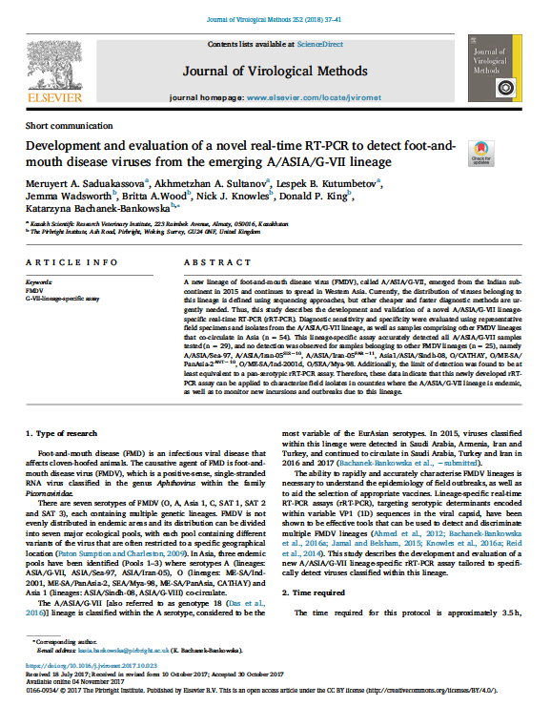

Продолжение ПРИЛОЖЕНИЕ А
Подтверждающие материалы по результатам исследований: регистрация тест-систем в Институте Пирбрайт, публикации в рецензируемых международных изданиях

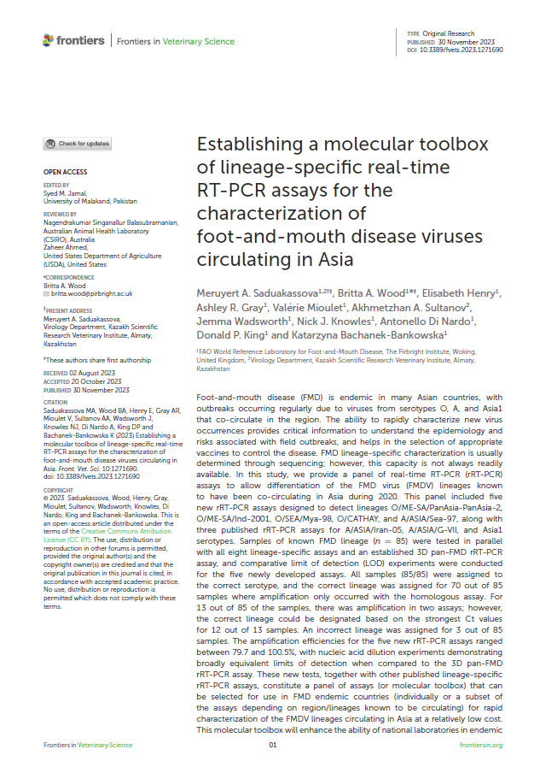

Продолжение ПРИЛОЖЕНИЕ А
Подтверждающие материалы по результатам исследований: регистрация тест-систем в Институте Пирбрайт, публикации в рецензируемых международных изданиях
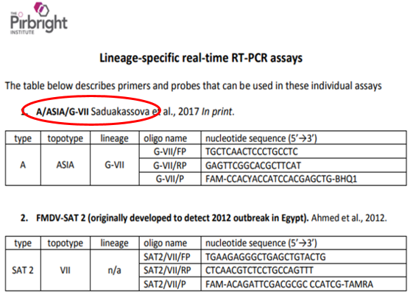

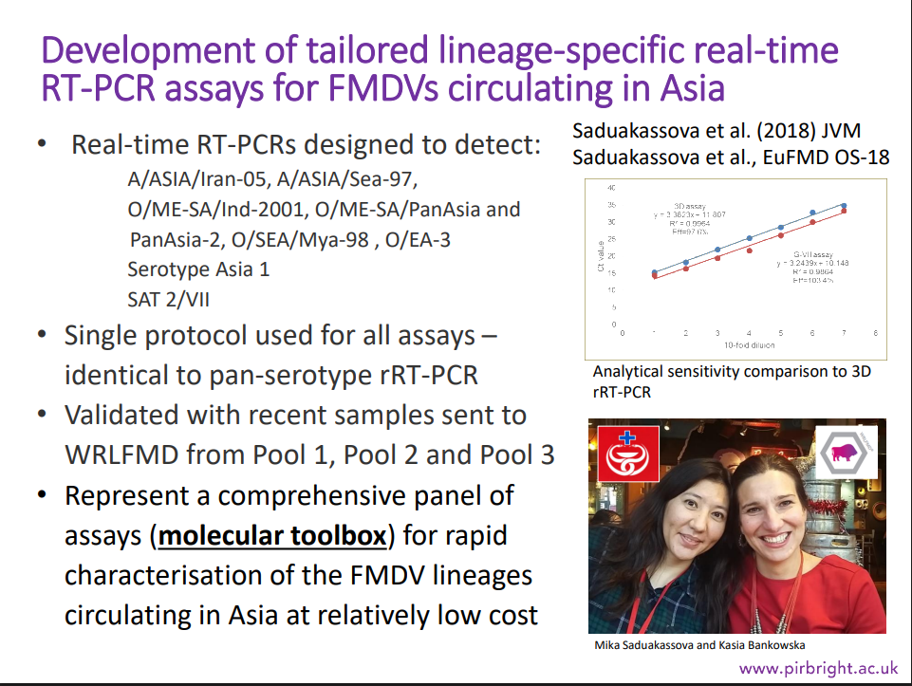
Продолжение ПРИЛОЖЕНИЕ А
Подтверждающие материалы по результатам исследований: регистрация тест-систем в Институте Пирбрайт, публикации в рецензируемых международных изданиях

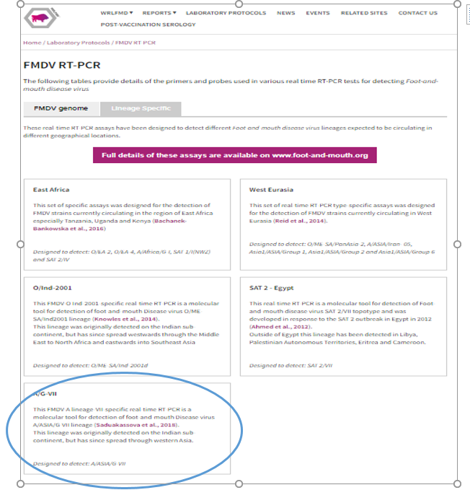

Продолжение ПРИЛОЖЕНИЕ А
Подтверждающие материалы по результатам исследований: регистрация тест-систем в Институте Пирбрайт, публикации в рецензируемых международных изданиях
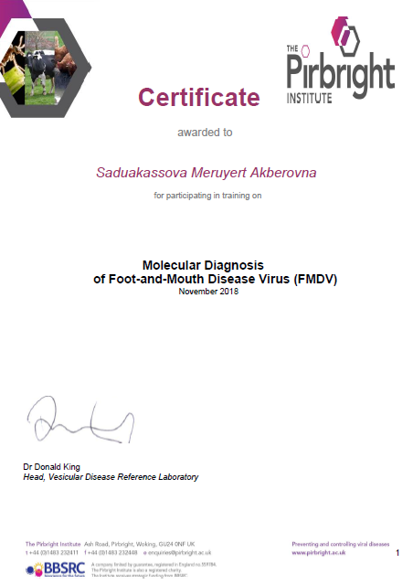 | 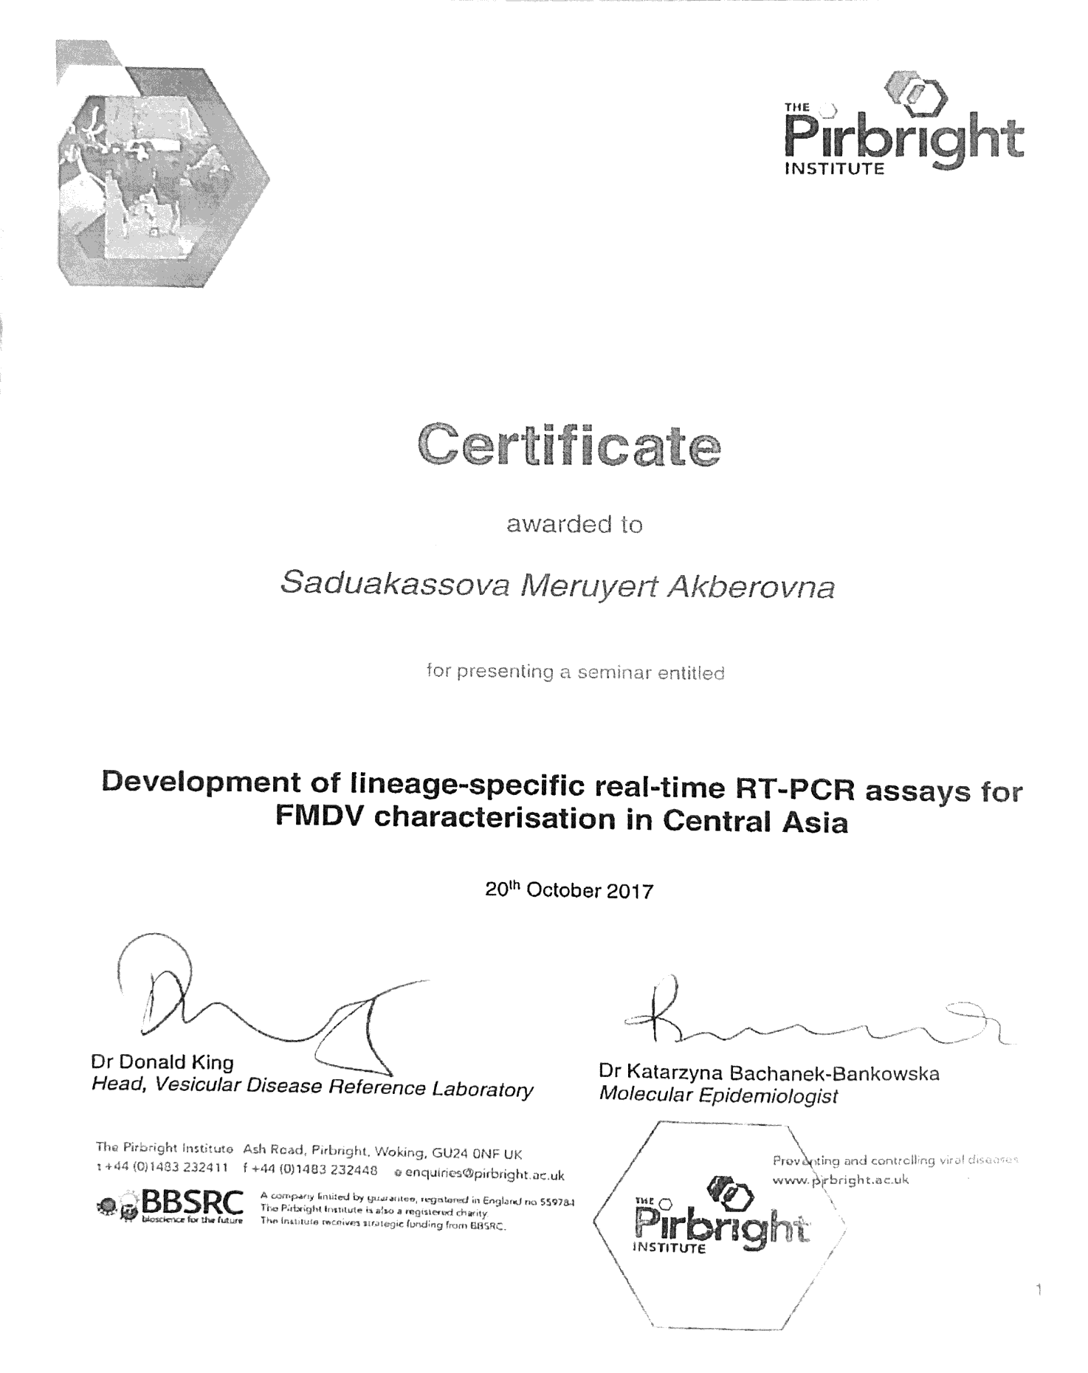
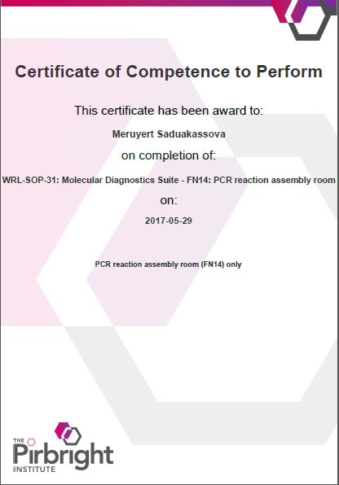 | 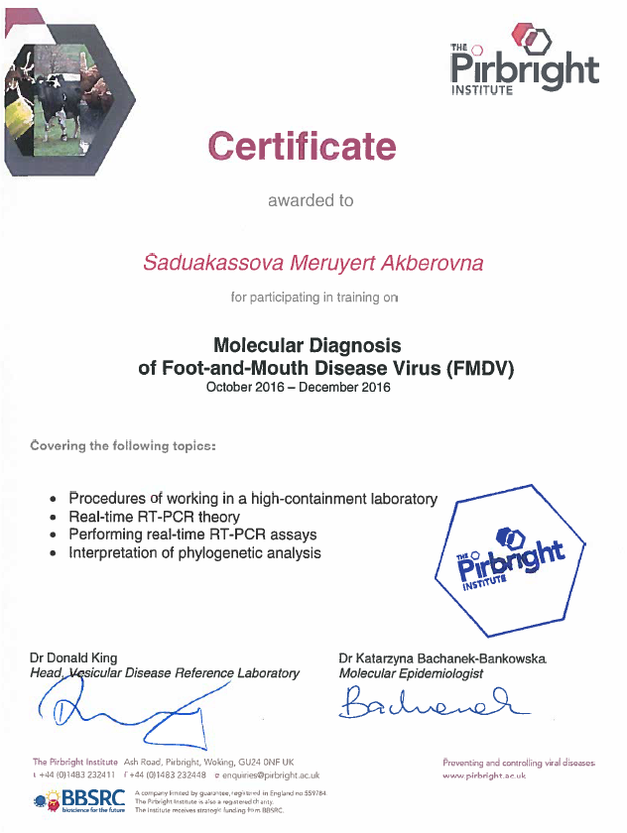
ПРИЛОЖЕНИЕ Б
Участие в симуляционном учении по реагированию на ящур
в Карагандинской области РК

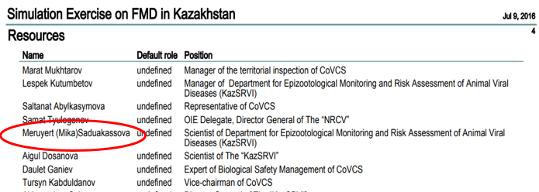

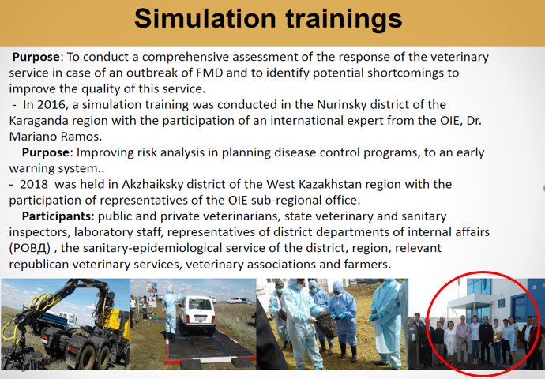
ПРИЛОЖЕНИЕ В
Доклад на международной конференции Европейской Комиссий
по борьбе с ящуром (EuFMD)

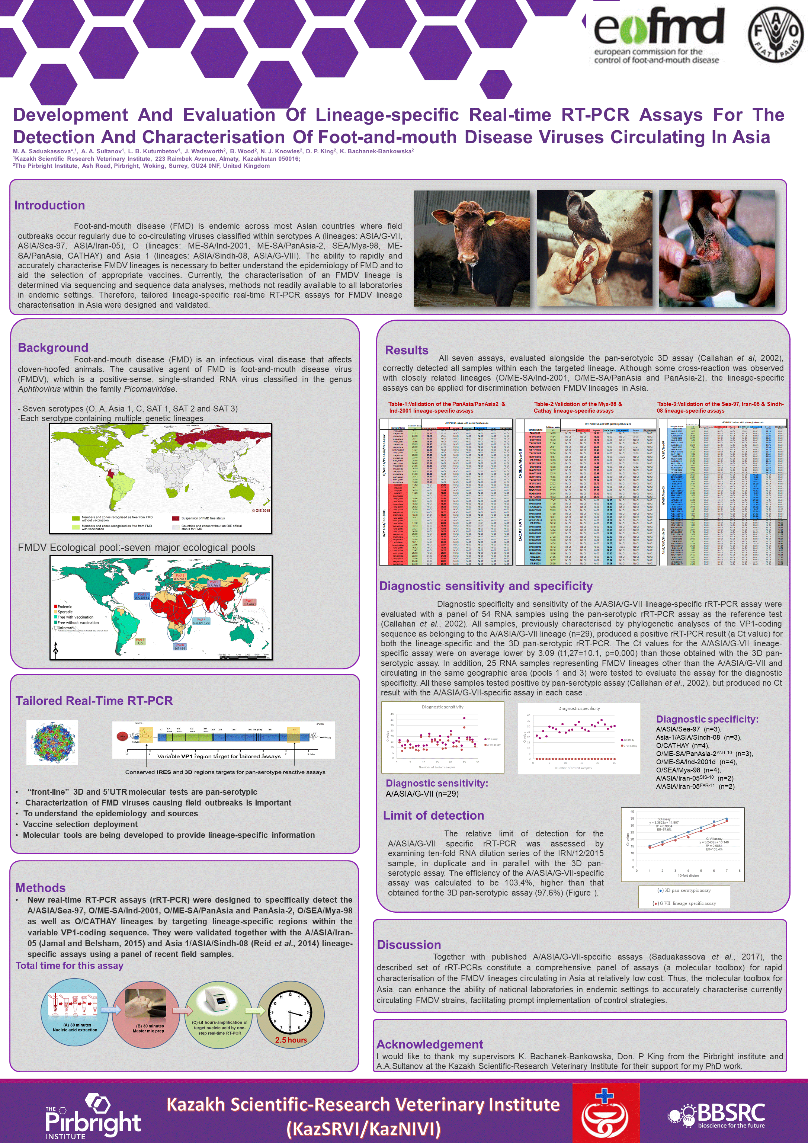

ПРИЛОЖЕНИЕ Г
Патент на полезную модель (подана заявка)
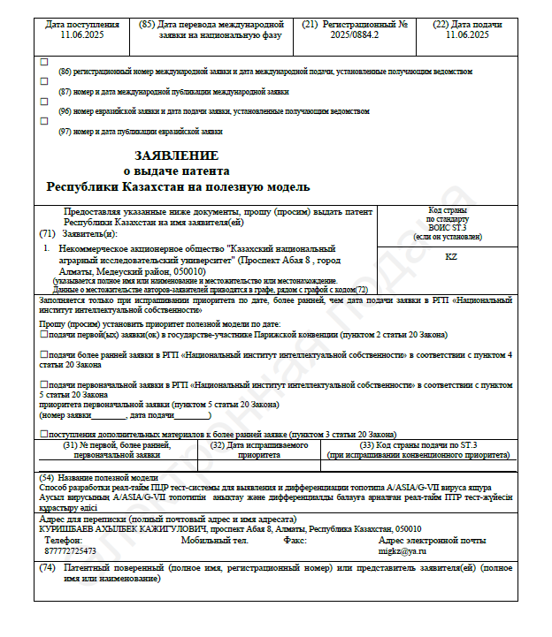

Продолжение ПРИЛОЖЕНИЕ Д
Сертификаты участия в научных мероприятиях
Республики Казахстан



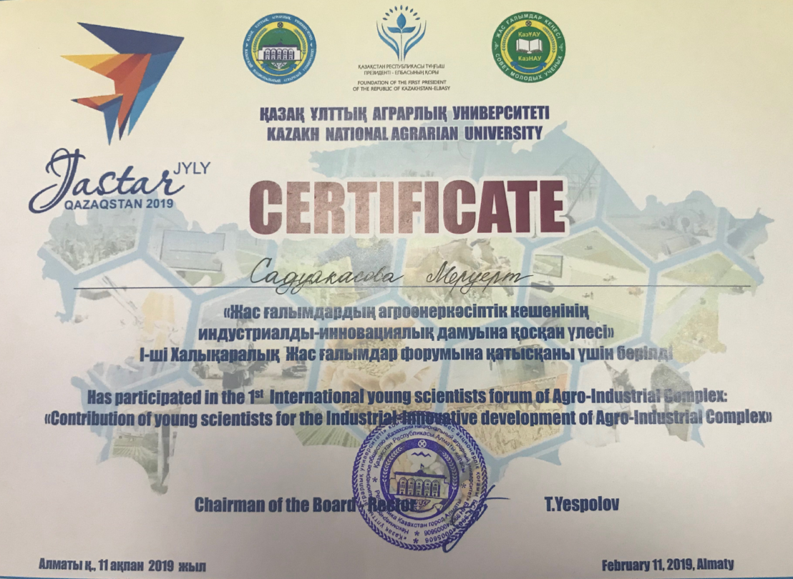
Продолжение ПРИЛОЖЕНИЕ Д
Сертификаты участия в научных мероприятиях
Республики Казахстан
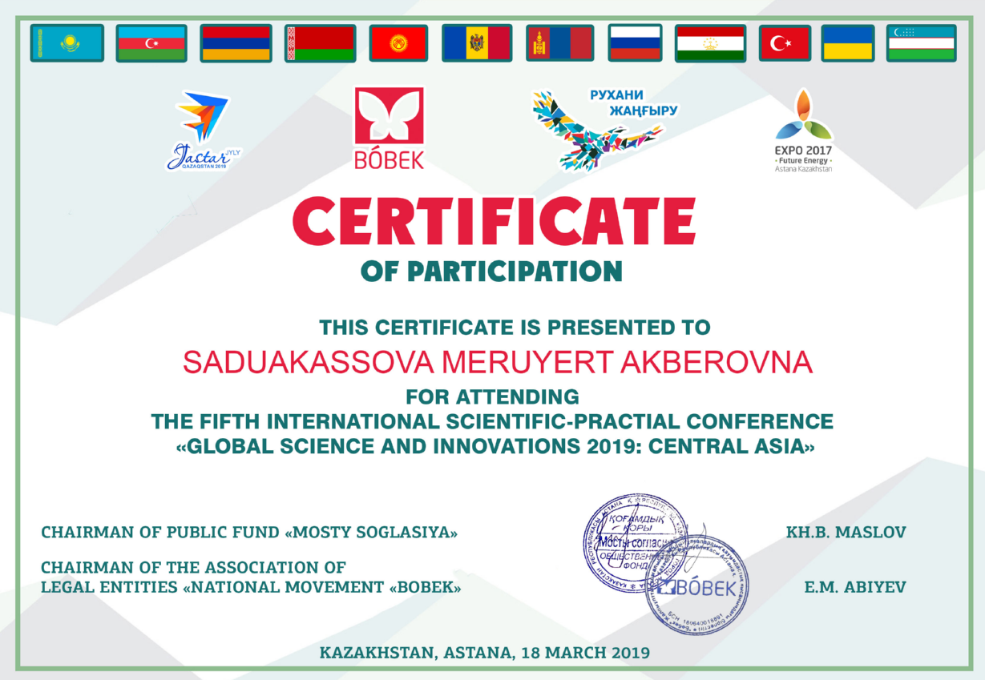
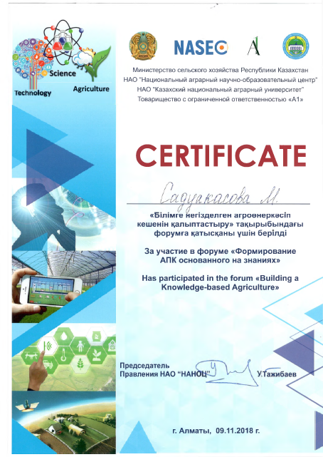

ПРИЛОЖЕНИЕ Ж
Фотоиллюстрация
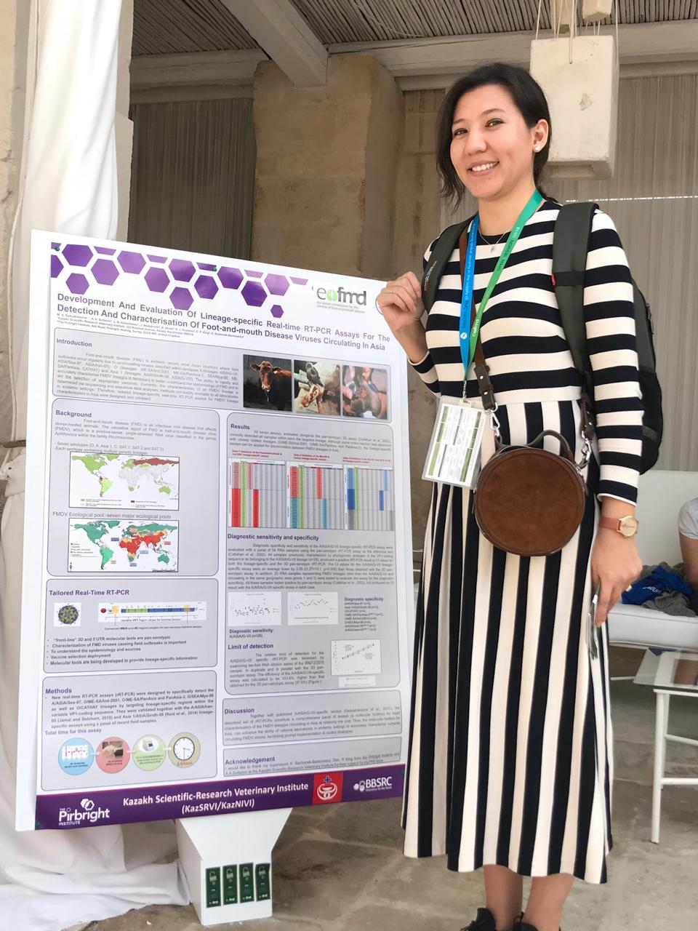 | 